Титульный лист выпускной квалификационной
работы

Федеральное государственное бюджетное образовательное
учреждение высшего профессионального образования

Санкт-Петербургский государственный университет
Институт «Высшая школа менеджмента»

УПРАВЛЕНИЕ КАЧЕСТВОМ
ОБСЛУЖИВАНИЯ КЛИЕНТОВ
НА ПРИМЕРЕ КОМПАНИИ
«VEEAM SOFTWARE»

Выпускная квалификационная работа
студентки 4 курса бакалаврской программы,
профиль – Информационный менеджмент

ПЕВЦОВОЙ Виктории Сергеевны
_______________________________
(подпись)

Научный руководитель:
ст. преподаватель
ЛЕЩЕВА Ирина Анатольевна
_______________________________
(подпись)

Санкт-Петербург
2017
Заявления о самостоятельном выполнении
выпускной квалификационной работы

Я, Певцова Виктория Сергеевна, студентка 4 курса направления 38.03.02 «Менеджмент» (профиль подготовки – информационный менеджмент), заявляю, что в моей выпускной квалификационной работе на тему «Управление качеством обслуживания клиентов на примере компании «Veeam Software», представленной в службу обеспечения программ бакалавриата для последующей передачи в государственную аттестационную комиссию для публичной защиты, не содержится элементов плагиата. Все прямые заимствования из печатных и электронных источников, а также из защищенных ранее курсовых и выпускных квалификационных работ, кандидатских и докторских диссертаций имеют соответствующие ссылки.
Мне известно содержание п. 9.7.1 Правил обучения по основным образовательным
программам высшего и среднего профессионального образования в СПбГУ о том, что «ВКР выполняется индивидуально каждым студентом под руководством назначенного ему научного руководителя», и п. 51 Устава федерального государственного бюджетного образовательного учреждения высшего профессионального образования «Санкт-Петербургский государственный университет» о том, что «студент подлежит отчислению из Санкт-Петербургского университета за представление курсовой или выпускной квалификационной работы, выполненной другим лицом (лицами)».

______________________________________(Подпись студента)
______________________________________(Дата)
Оглавление
Введение 5
Глава 1. УПРАВЛЕНИЕ КАЧЕСТВОМ ОБСЛУЖИВАНИЯ КЛИЕНТОВ 8
1.1 Теория управления качеством 8
1.1.1 История СМК 10
1.1.2 Принципы менеджмента качества 12
1.1.3 Подходы к управлению качеством 17
1.2 Методы и инструменты управления качеством 20
1.2.1 Система «Экономное производство» (Lean Production) 20
1.2.2 Концепция «Шесть сигм» 23
1.2.3 Система «Упорядочение» или «5S» 26
1.2.4 Бенчмаркинг 27
1.2.5 Реинжиниринг бизнес-процессов (РБП) и организаций 28
1.2.6 Реструктуризация предприятий и компаний 29
1.2.7 Управление персоналом 30
1.2.8 Управление знаниями 32
1.2.9 Экономика качества 33
1.3 Оценка эффективности СМК 34
1.3.1 Оценка удовлетворенности потребителей 35
1.3.2 Простые инструменты контроля качества 37
1.3.3 Семь новых инструментов контроля качества 38
1.4 Международные стандарты серии ISO 9000 38
1.5 Выбор методов, инструментов и подходов для проекта улучшения качества обслуживания в компании «Veeam Software» 42
Выводы 44
ГЛАВА 2. АНАЛИЗ КОМПАНИИ «VEEAM SOFTWARE». ПОСТРОЕНИЕ МОДЕЛИ «AS-IS» 47
2.1 Рынок облачных вычислений 47
2.1.1 Мировой рынок облачных вычислений 49
2.1.2 Российский рынок облачных вычислений 55
2.1.3 Европейский рынок облачных вычислений 59
2.2 Описание компании «Veeam Software» 61
2.3 Модель качества обслуживания клиентов «AS-IS» в компании «Veeam Software» 68
2.3.1 Продукт – сервис технической поддержки клиентов 68
2.3.2 Процесс 73
2.3.3 Организационная структура 77
2.3.4 Обратная связь от клиентов 79
2.3.5 Мотивация и организационная культура, контроль и управление 81
2.3.6 Слабые места 84
Выводы 89
ГЛАВА 3. РЕКОМЕНДАЦИИ ДЛЯ КОМПАНИИ «VEEAM SOFTWARE». ПОСТРОЕНИЕ МОДЕЛИ «TO-BE» 91
3.1 Параметры проекта 91
3.2 Решения проблем в существующей модели управления качеством обслуживания клиентов 92
3.3 Модель «TO-BE» 99
3.3.1 Рекомендации для компании «Veeam Software» 99
3.3.2 Ключевые показатели эффективности проекта 101
3.3.3 Расчет затрат 104
Выводы 106
Заключение 110
Список использованной литературы 114
Приложения 118
Приложение 1. Схема процесса обработки заявки 118
Приложение 2. Организационная структура отдела технической поддержки 119
Приложение 3. Опросник «Уровень удовлетворенности потребителей» 120

Введение
Данная выпускная квалификационная работа посвящена управлению качеством обслуживания клиентов на примере компании «Veeam Software», предлагающей программное обеспечение для облачных хранилищ. Основное внимание консалтингового проекта сосредоточено на отделе технической поддержки клиентов (support department).
На данный момент в компании «Veeam Software» отсутствует комплексный системный подход к управлению качеством обслуживания клиентов. Можно наблюдать разрозненные элементы контроля уровня удовлетворенности потребителя, однако единой системы качества обслуживания клиентов нет. Компания собирает обратную связь от обратившихся в отдел технической поддержки клиентов, высылая короткий опрос на электронную почту после «закрытия» каждой заявки. Такой инструмент собирает относительно мало данных в силу того, что опрос носит необязательный характер, и большая часть респондентов его игнорирует. Среди исследований и опросов отдела маркетинга также можно найти информацию относительно качества обслуживания клиентов, однако среди всех исследований она составляет маленький процент, к тому же плохо структурирована, что сильно осложняет поиск и фильтрацию. Кроме сбора информации компания «Veeam Software» использует мотивацию сотрудников отдела технической поддержки клиентов как элемент управления качеством обслуживания. Работа каждого сотрудника оценивается по набору из 15 ключевых показателей эффективности, 4 из которых относятся к качеству обслуживания и удовлетворенности клиента. Кроме того, недавно была внедрена система нефинансовой мотивации, которая подразумевает заработок некоторых баллов, на которые можно приобретать различные бонусы. Эта система также включает в себя учет уровня удовлетворенности потребителей.
В то же время штаб-квартира компании «Veeam Software» недавно выделила новую стратегическую цель: «Выход на рынок промышленных предприятий. Для достижения поставленной цели компания должна обладать набором конкурентных преимуществ, в том числе в сфере обслуживания клиентов. Это может быть достигнуто только через грамотное управление системой менеджмента качества.
Необходимость создания единой системы управления качеством обслуживания клиентов в компании «Veeam Software», которая подразумевает эффективное управление и быструю адаптацию к изменениям внешней среды, а также является базой для позиционирования компании, подтверждает актуальность проекта.
Целью данной работы является разработка новой модели управления качеством обслуживания клиентов для отдела технической поддержки компании «Veeam Software», которая будет способствовать достижению новой стратегической цели – выхода на рынок промышленных предприятий.
Для достижения данной цели я выделила следующие задачи:
- Написать аналитический отчет по управлению качеством – обобщение теоретического материала по теме
- Провести анализ существующей модели управления качеством обслуживания клиентов в компании «Veeam Software»
- Выявить проблемы в существующей модели
- Разработать новую модель системы менеджмента качества для отдела технической поддержки клиентов
- Выявить и исправить недостатки на основе полученной от компании обратной связи
- Подвести итоги
В ходе выполнения данной работы я использовала следующий инструментарий:
- Изучение источников информации на тему управления качеством обслуживания клиентов – накопление теоретических знаний в предметной области до начала работы над проектом
- Интервью с директором филиала «Veeam Software» в Санкт-Петербурге, директором отдела технической поддержки клиентов, и одним из командных лидеров - получение общих сведений о компании, ее целях, операционной деятельности и т.д.
- Наблюдение – детальное изучение деятельности отдела технической поддержки клиентов
- Опрос – сбор информации от клиентов на основе опроса отдела техподдержки
- Финальное интервью – получение обратной связи от компании относительно разработанных рекомендаций
Выполнение данной выпускной квалификационной работы включает в себя 4 основных этапа:
1 Этап: Изучение предметной области и написание аналитического отчета. Данный этап подразумевает изучение различных российских и зарубежных источников информации на тему управления качеством обслуживания клиентов. А также создание отчета на основе собранной информации, который включает в себя историю, применяемые подходы, методы, инструменты, эффективность и лучшие практики.
2 Этап: Создание профайла проекта. Тщательное изучение компании «Veeam Software», отдела технической поддержки клиентов и текущего положения относительно управления качеством обслуживания клиентов. Описание текущей ситуации и выявление проблем.
3 Этап: Разработка новой модели управления качеством обслуживания в компании «Veeam Software». Разработка рекомендаций по устранению ошибок и слабых мест на основе теоретического материала и применения лучших практик.
4 Этап: Получение обратной связи от компании. Предоставление разработанных рекомендаций менеджменту компании и отдела технической поддержки клиентов и получение отзыва от них. Нахождение и устранение ошибок на основе полученного отзыва. Подведение итогов.
Структура работы соответствует основным этапам:
Глава 1 посвящена теоретическому обзору на тему качества обслуживания клиентов. Здесь описана история, применяемые подходы, измерение эффективности, методы и инструменты.
Глава 2 описывает текущую ситуацию в компании. Эта глава включает в себя характеристику отрасли, общее описание компании и отдела технической поддержки клиентов, а также описание и анализ модели управления качеством обслуживания клиентов «AS-IS».
Глава 3 включает в себя рекомендации по улучшению модели управления качеством обслуживания клиентов, то есть модель «TO-BE», отзыв от компании и исправление ошибок в новой модели.
В ходе выполнения данной работы я использовала следующие источники информации:
- Специализированная литература и интернет ресурсы – перечислены в списке использованной литературы
- Мнение сотрудников компании «Veeam Software» (директор филиала в Санкт-Петербурге, руководитель отдела технической поддержки клиентов и один из руководителей команды) – предоставляли мне всю информацию о компании, в том числе об операционной деятельности, об организационной структуре, финансовые показатели и т.д.
- Мнение клиентов – проведение краткого опроса на основе опросника отдела техподдержки, нацеленного на оценку текущего уровня удовлетворенности предоставляемыми услугами, а также на выявление потребностей и ожиданий клиентов.

Глава 1. УПРАВЛЕНИЕ КАЧЕСТВОМ ОБСЛУЖИВАНИЯ КЛИЕНТОВ

1.1 Теория управления качеством
Понятие «качество» изучается уже несколько столетий. Еще в начале XIX века Гегель говорил: «Качество есть вообще тождественная с бытием, непосредственная определенность, в отличие от рассматриваемого после него количества, которое есть также определенность бытия, но уже не непосредственно тождественная с последним, а безразличная к бытию, внешняя ему определенность. Нечто есть благодаря своему качеству то, что оно есть, и, теряя качество, оно перестает быть тем, что оно есть».
Тем не менее, на сегодняшний день единого определения качества не существует. Интерпретация термина зависит от применяемого подхода: управленческого, социального, экономического или другого. В данной работе будет использоваться управленческий подход, то есть «Управление качеством».
Значение «управление качеством» сильно выросло, как в отношении повышения качества самих товаров и услуг, так и в организации всей цепочки производства и реализации. На первых этапах товарно-денежные взаимоотношения были просты и характеризовались схемой «товар-деньги» или «товар-товар». По мере развития общества и усложнения социальных институтов, повышались и требования к качеству товаров и услуг. Такие факторы, как повышение требований, усиление внутренней и внешней конкуренции, упрощение логистики повлияли на улучшение качества товара как такового и на качество услуг, предоставляемых по всей цепочке. Создание системы, регулирующей товарно-денежные отношения, вопросы качества и соответствия товаров нормам произошло во многом благодаря усложнению экономических связей, элементам свободного рынка и жесткой конкуренции. Управление качеством становится важной частью этой системы.
В последней версии международного стандарта «ISO 9000:2015. Системы менеджмента качества. Основные положения и словарь», дано определение понятию «качество»: «Организация, ориентированная на качество, поощряет культуру, отражающуюся в поведении, отношении, действиях и процессах, которые создают ценность посредством выполнения потребностей и ожиданий потребителей и других соответствующих заинтересованных сторон. Качество продукции и услуг организации определяется способностью удовлетворять потребителей и преднамеренным или непреднамеренным влиянием на соответствующие заинтересованные стороны. Качество продукции и услуг включает не только выполнение функций в соответствии с назначением и их характеристики, но также воспринимаемую ценность и выгоду для потребителя».
Современная бизнес среда претерпела множество изменений за последнее время. Сегодня ей присущи стремительные изменения, глобализация рынков и появление знаний как основного ресурса. Благодаря этим факторам, влияние качества больше не ограничивается лишь удовлетворенностью потребителей. Для того чтобы копания могла достойно отвечать на современные вызовы, она должна постоянно анализировать среду организации и заинтересованных сторон.
Анализ среды организации — выявление факторов, влияющих на намерение, цели и устойчивость организации. Факторы могут быть внутренними - ценности, культура, знания и результаты деятельности организации. Или внешними - правовыми, технологическими, конкурентными, рыночными, культурными, социальными и экономическими условиями.
Частью анализа среды организации является анализ заинтересованных сторон. Заинтересованные стороны – участники рынка, которые несут значительный риск для устойчивости организации в случае, когда их потребности и ожидания не выполнены. Организация должна идентифицировать заинтересованных сторон, определить результаты, которые необходимы для минимизации такого риска, и определить действия необходимые для достижения этих результатов.
Система менеджмента качества (СМК) — совокупность организационной структуры, методик, процессов и ресурсов, необходимых для общего руководства качеством. Она включает действия, с помощью которых организация устанавливает свои цели и определяет процессы и ресурсы, требуемые для достижения желаемых результатов. СМК позволяет:
- Управлять взаимосвязанными процессами и ресурсами, необходимыми для обеспечения ценности и реализации результатов
- Оптимизировать использование ресурсов в краткосрочной и долгосрочной перспективах
- Определять действия для преднамеренных или непреднамеренных последствий

1.1.1 История СМК
Для более глубокого понимания рассмотрим историю развития менеджмента качества в сравнении с развитием общего менеджмента. По мнению Ю.И. Ребрина, выделяется четыре основных этапа.
Этап 1 (1900 - 1920). Основа как общего менеджмента, так и менеджмента качества - система Ф. У. Тейлора. Тейлор отождествляется с создателем концепции научного менеджмента. Система Тейлора состояла из верхних и нижних пределов качества, полей допуска, измерительных инструментов, должностей инспектора по качеству, систем штрафов, а также форм и методов воздействия на качество продукции. Но эта система ограничивалась контролем изготовленной продукции. Дальнейшее развитие в этой области вело к значительному росту затрат и снижению эффективности производства.
Этап 2 (1920 - 1950). С этого времени пути развития менеджмента качества и общего менеджмента расходятся. Управление качеством воспринимается как инженерно-технический контроль и управление вариабельностью продукции и процессов производства. Теперь управление качеством – это подсистема общего менеджмента.
Этот этап управления качеством характеризуется развитием статистических методов контроля качества — SQC (А. Шухарт, Г.Ф. Додж и др.). Здесь появляются контрольные карты, методы контроля качества продукции и регулирования технических процессов. Деминг и Джуран подверглись сильному влияния со стороны Шухарта, поэтому их работы пропагандируют статистические подходы к производству. Тем не менее, именно эти ученые первыми обращают внимание на организационные вопросы обеспечения качества. Они акцентирую внимание на роли высшего менеджмента в решении проблем. В знаменитых 14 принципах Деминга уже трудно отделить инженерные методы обеспечения качества от организационных проблем менеджмента.
Этап 3 (1950 – 1980). Этот этап интересен тем, что даже широкомасштабные внутрифирменные системы, такие как TQC - Total Quality Control (Фейгенбаум), CWQC - Company Wide Quality Control (К. Исикава, семь инструментов кaчecтвa), QFD - Quality Function Deployment, QC-circles - Quality Control Circle (методы Тагути) и т. д., все еще называются «системы контроля качества». Здесь формируется направление, которое правильнее называть «инжиниринг качества». Начинается сближение общего менеджмента и менеджмента качества. Яркий пример – система «Ноль дефектов».
Этап 4 (1980 – настоящее время).
Расширение представлений о качестве продукции и способах воздействия на него, а также развитие системы внутрифирменного менеджмента привело к необходимости решения проблем качества путем создания адекватной организационной структуры, включающей все подразделения и каждого работника компании на всех стадиях жизненного цикла продукции или петли качества. Здесь появляются концепции универсального управления качеством - TQM (Total Quality Management) и UQM (Universal Quality Management). Формируется набор теоретических и практических средств под названием «менеджмент на основе качества» (MBQ).
История развития менеджмента качества и общего менеджмента можно отследить по схеме на рисунке 1.
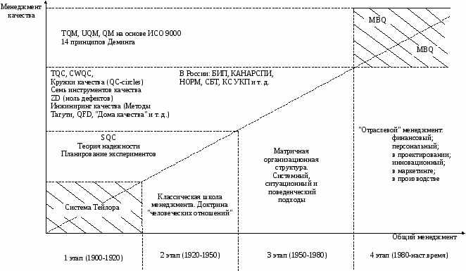
Рис. 1 История развития общего менеджмента и менеджмента качества
Источник: Ребрин, Ю. И. Управление качеством. Учебное пособие / Ю. И. Ребрин. — 2-е изд. — Таганрог : ТРТУ, 2004. — С 63.
Таким образом, сегодня происходит сращивание МВQ и общего менеджмента, как на первом этапе в системе Тейлора, но уже на новом, качественно другом уровне.

1.1.2 Принципы менеджмента качества
Современные менеджмент качества базируется на следующих семи принципах:
Ориентация на потребителей.
Данный принцип заключается в выполнении требований потребителей и стремление превзойти их ожидания. Устойчивый успех организации зависит от понимания настоящих и будущих потребностей заинтересованных сторон, ведь он достигается за счет завоевания и сохранения их доверия. Каждый аспект взаимодействия дает возможность создавать больше ценности.
Преимущества соблюдения принципа ориентации на потребителя:
- Увеличение ценности для потребителей
- Повышение удовлетворенности потребителей
- Повышение лояльности потребителей
- Увеличение повторных сделок
- Улучшение репутации организации
- Расширение потребительской базы
- Рост доходов и увеличение доли рынка.
Действия для реализации принципа
- Определение прямых и косвенных потребителей, получающих ценность от организации
- Понимание настоящих и будущих потребностей и ожиданий потребителей
- Соотнесение целей организации с потребностями и ожиданиями потребителей
- Доведение потребностей и ожиданий потребителей до сотрудников
- Планирование, проектирование, разработка, производство, поставка и обслуживание продукции и/или предоставление услуг для удовлетворения потребностей и ожиданий клиентов
- Измерение и мониторинг удовлетворенности потребителей, принятие соответствующих действий
- Определение и принятие действий в отношении потребностей и ожиданий заинтересованных сторон, которые могут оказать влияние на удовлетворенность потребителей
- Активный менеджмент взаимоотношений с потребителями.
Лидерство.
Лидеры на всех уровнях организации обеспечивают единство цели и направления деятельности, а также создают условия, в которых работники взаимодействуют для достижения целей. Это гарантирует согласованность стратегий, политик, процессов и ресурсов.
Преимущества:
- Повышение результативности и эффективности при достижении целей
- Лучшая согласованность процессов
- Улучшение обмена информацией между уровнями и функциями
- Развитие и улучшение способности организации и ее работников достигать желаемых результатов.
Действия:
- Доведение миссии, видения, стратегии, политик и процессов до работников
- Создание и поддержание общих ценностей, беспристрастности и этических моделей поведения на всех уровнях
- Создание атмосферы доверия и честности
- Поощрение приверженности всей организации к качеству
- Обеспечение того, что лидеры всех уровней являются положительным примером для работников
- Обеспечение работников необходимыми ресурсами, подготовкой и полномочиями для осуществления деятельности с ответственностью
- Вдохновление, поощрение и признание вклада работников.
Взаимодействие работников.
Компетентные, наделенные полномочиями и взаимодействующие работники на всех уровнях организации повышают ее способность создавать ценность.
Преимущества:
- Улучшенное понимание работниками целей в области качества и усиление мотивации по достижению этих целей
- Повышение вовлеченности работников в деятельность по улучшению
- Увеличение личностного развития, проявления инициативы и креативности
- Повышение удовлетворенности работников
- Повышение доверия и сотрудничества во всей организации
- Повышение внимания к общим ценностям и культуре во всей организации.
Действия:
- Общение с работниками для обеспечения понимания важности их личного вклада
- Содействие сотрудничеству во всей организации
- Содействие открытому обсуждению и обмену знаниями и опытом
- Наделение работников полномочиями определять узкие места в работе и без страха предлагать инициативы
- Признание и подтверждение вклада, знаний и развития работников
- Предоставление возможности проведения самооценки деятельности работников в сравнении с их личными целями
- Проведение обследований удовлетворенности работников, доведение их результатов и реализация соответствующих действий.
Процессный подход.
Данный принцип подразумевает осознание и управление деятельностью как взаимосвязанными процессами, которые функционируют как согласованная система. Это позволяет организации оптимизировать систему и ее результаты деятельности.
Преимущества:
- Повышение способности сосредотачивать усилия на ключевых процессах и возможностях для улучшения
- Последовательные и прогнозируемые выходы в системе согласованных процессов
- Оптимизация деятельности посредством результативного менеджмента процессов, эффективного использования ресурсов и снижения межфункциональных барьеров
- Возможности обеспечивать уверенность заинтересованных сторон в отношении согласованности, результативности и эффективности ее деятельности.
Действия:
- Определение целей системы и процессов, необходимых для их достижения
- Установление полномочий, ответственности и подотчетности для осуществления менеджмента процессов
- Осмысление возможностей и определение ограничений по ресурсам до начала осуществления действий
- Определение взаимозависимости процессов и анализ влияния изменений отдельного процесса на систему в целом
- Осуществление менеджмента процессов и их взаимосвязей как системы для результативного и эффективного достижения целей организации
- Обеспечение доступности информации, необходимой для функционирования и улучшения процессов, а также для мониторинга, анализа и проведения оценки результатов деятельности системы в целом
- Осуществление менеджмента рисков, которые могут оказать влияние на выходы процессов и общие выходы системы.
Улучшение.
Улучшения необходимо для сохранения и поддержания текущего уровня осуществления деятельности компании, реагирования на изменения, связанные с внутренними и внешними условиями, и создания новых возможностей.
Преимущества:
- Улучшение результатов процессов, возможностей организации и повышение удовлетворенности потребителей
- Усиление внимания к определению и исследованию коренных причин с последующими предупреждающими и корректирующими действиями
- Повышение способности предугадывать и реагировать на внутренние и внешние риски и возможности
- Углубленное рассмотрение постепенных и прорывных улучшений
- Более эффективное применение знаний для улучшения
- Усиление побуждения к инновациям.
Действия:
- Содействие установлению целей по улучшению на всех уровнях организации
- Обучение и подготовка работников всех уровней по применению основных инструментов и методологий достижения целей по улучшению
- Обеспечение компетентности работников для успешного продвижения и выполнения проектов по улучшению
- Разработка и развертывание процессов для внедрения проектов по улучшению
- Отслеживание, анализ и проверка планирования, внедрения, завершенности и результатов проектов по улучшению
- Интеграция рассмотрения улучшений в разработку новых или модифицированных продукции, услуг и процессов
- Признание и подтверждение улучшения.
Принятие решений, основанное на свидетельствах.
Решения, основанные на анализе и оценке данных и информации, более эффективны. Принятие решений в условиях неопределенности несет в себе большие риски. Анализ фактов, свидетельств и данных дает больше объективности и уверенности в принятых решениях.
Преимущества:
- Улучшение процесса принятия решений
- Улучшение оценивания результатов процессов и способности достигать целей
- Улучшение результативности и эффективности работы
- Повышение способности анализировать, ставить задачи и менять взгляды и решения
- Повышение способности демонстрировать результативность прошлых решений.
Действия:
- Определение, измерение и проведение мониторинга ключевых показателей для демонстрации результатов деятельности
- Обеспечение доступности всех необходимых данных для соответствующих работников
- Обеспечение уверенности в точности, надежности и безопасности данных и информации
- Анализ и оценка данных и информации с использованием подходящих методов
- Обеспечение компетентности работников в области анализа и оценки данных по мере надобности
- Принятие решений и выполнение действий на основе фактических данных, сбалансированных с учетом опыта и интуиции.
Менеджмент взаимоотношений.
Для устойчивого успеха организация должна управлять взаимоотношениями с заинтересованными сторонами. Наибольший успех достигается при управлении взаимоотношениями со всеми заинтересованными сторонами. Это позволяет оптимизировать их влияние на результаты деятельности организации.
Преимущества:
- Улучшение результатов деятельности организации и соответствующих заинтересованных сторон путем реагирования на возможности и ограничения, относящиеся к каждой заинтересованной стороне
- Общее понимание целей и ценностей заинтересованными сторонами
- Увеличение способности создавать ценность для заинтересованных сторон посредством совместного использования ресурсов и компетентности, а также осуществления менеджмента в отношении рисков, связанных с качеством
- Хорошо управляемая цепочка поставок
Действия:
- Определение соответствующих заинтересованных сторон и их взаимоотношений с организацией
- Определение приоритетных направлений взаимоотношений
- Установление взаимоотношений, при которых сохраняется равновесие между краткосрочными целями и долгосрочными факторами
- Сбор и обмен информацией, опытом и ресурсами с соответствующими заинтересованными сторонами
- Измерение результатов деятельности и доведение их, по мере необходимости, до заинтересованных сторон
- Организация с заинтересованными сторонами совместной деятельности по развитию и улучшению
- Поощрение и признание улучшений и достижений партнеров.

1.1.3 Подходы к управлению качеством
Выделяются два подхода к управлению качеством: системный и процессный.
Процессный подход.
Процесс - любая деятельность, или комплекс деятельности, в которой используются ресурсы для преобразования входов в выходы. Для устойчивого функционирования любая организация должна определять и управлять многочисленными взаимосвязанными и взаимодействующими процессами. Зачастую выход одного процесса становится входом для следующего. Таким образом, системный подход - систематическое определение и менеджмент процессов и их взаимодействия таким образом, чтобы достигать намеченных результатов в соответствии с политикой в области качества и стратегическим направлением организации.
Применение процессного подхода в СМК позволяет:
- Понимать и постоянно выполнять требования
- Рассматривать процессы с точки зрения добавления ими ценности
- Достигать результативного функционирования процессов
- Улучшать процессы на основе оценивания данных и информации.
Рисунок 2 отображает схематичное изображение любого процесса и взаимосвязь его элементов. Контрольные точки мониторинга и измерения специфичны для каждого процесса и могут варьироваться в зависимости от соответствующих рисков.
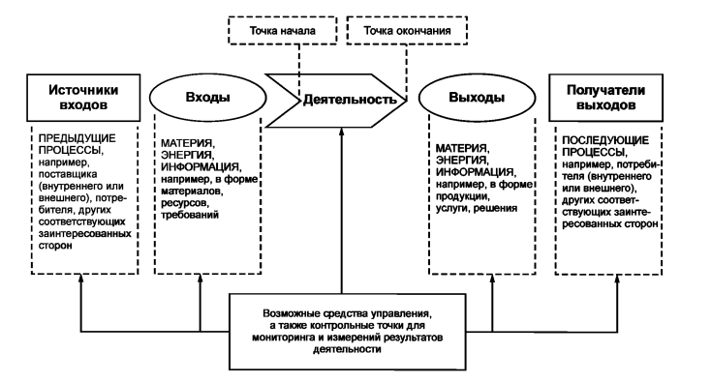
Рис. 2 Схема процесса
Источник: ГОСТ Р ИСО 9001 - 2015 : [федер. стандарт : принят Федеральным агентством по техническому регулированию и метрологии 28 сен. 2015 г.] — М.: Стандартинформ, 2015. — 24 с.

Для управления процессами используется такой инструмент как цикл PDCA, который заключается в 4 шагах:
- Планируй (Plan) — разработка целей процессов, определение ресурсов, определение и рассмотрение рисков и возможностей
- Делай (Do) — выполнение того, что было запланировано
- Проверяй (Control) — мониторинг и измерение процессов, в сравнении с политикой, целями, требованиями и запланированными действиями и сообщение о результатах
- Действуй (Act) — принятие мер по улучшению результатов деятельности в той степени, насколько это необходимо.
Системный подход является одним из базовых принципов менеджмента качества в семействе международных стандартов ISO 9000.
Системный подход.
Системный подход – формирование и обеспечение эффективного функционирования системы менеджмента качества, которая представляет собой совокупность взаимосвязанных и взаимодействующих элементов, необходимых для направления и контроля деятельности организации в отношении качества.
Системный подход подразумевает соблюдение следующих принципов:
- Целенаправленность - установка границы управления и адресность управленческих решений
- Комплексность - охват всех стадий жизненного цикла, всех структурных подразделений, руководства и всех сотрудников
- Непрерывность - управление, ориентированное на постоянное улучшение системы
- Объективность - использование адекватных методов управления, выбора показателей, которые отражают действительную ситуацию
- Оптимальность - обеспечение результативности и эффективности процессов управления качеством, в частности, и системы в целом.
Соблюдение вышеперечисленных принципов может быть обеспечено выполнением следующих действий:
- Определение системы путем установления процессов, влияющих на заданные цели
- Структуризация системы для достижения цели оптимальным способом
- Понимание взаимозависимости между процессами в системе
- Непрерывное совершенствование системы
- Установление в деятельности приоритета согласованности ресурсов
Реализация системного подхода предполагает следующие этапы:
- Определение потребностей и ожиданий потребителей
- Установление политики и целей организации в области качества
- Определение процессов и распределение обязанностей
- Определение средств предупреждения несоответствий
- Планирование стратегий, ресурсов для реализации возможностей управления системой качества
- Рассмотрение мероприятий по улучшению для определения последующих действий в области качества.
Рисунок 3 иллюстрирует системный подход к управлению качеством.
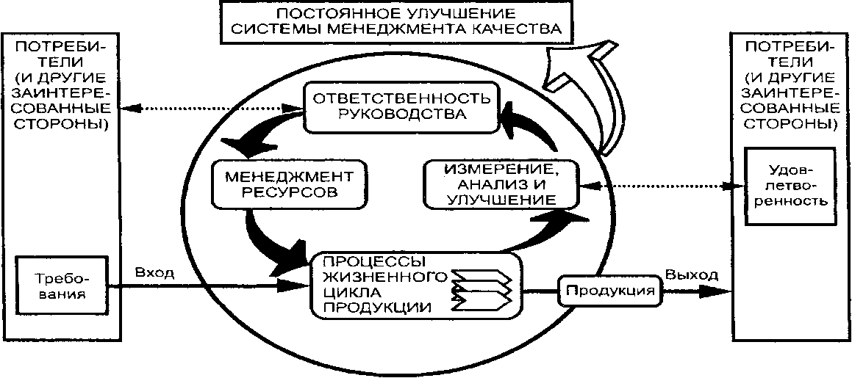
Рис. 3 Системный подход
Источник: ГОСТ Р ИСО 9000 - 2011 : [федер. стандарт : принят Межгосударственным советом по стандартизации, метрологии и сертификации 22 дек. 2011 г.] — М.: Стандартинформ, 2013. — 28 с.

Очевидно, что организация для своего успешного и устойчивого функционирования должна применять оба подхода в вопросах управления качеством. Только в этом случае возможно полноценное функционирование СМК в компании.

1.2 Методы и инструменты управления качеством

1.2.1 Система «Экономное производство» (Lean Production)
Цель «Экономного производства» - устранение следующих видов потерь, которые присутствуют в традиционном массовом производстве:
- Перепроизводство - производство большего объема раньше или быстрее, чем это требуется на следующем этапе процесса
- Излишние запасы комплектующих — любое избыточное поступление одно предметного потока в производственный процесс (сырье, производимая продукция или готовый продукт)
- Дефектный продукт — продукция, требующая проверки, сортировки, утилизации, понижения сортности, замены или ремонта
- Дополнительная (излишняя) обработка или перемещение — дополнительное усилие, которое не увеличивает прибавочной стоимости изделия/услуги с точки зрения потребителя
- Ожидание — перерывы в работе, связанные с ожиданием рабочей силы, материалов, оборудования или информации
- Люди — неполное использование человеческих умственных и творческих способностей и опыта
- Потери при транспортировке — транспортировка частей или материалов внутри предприятия.
Для устранения указанных потерь была создана система проектирования и производства продукции, задача которой - ликвидировать или сократить деятельность, не добавляющую стоимость продукта, за которую потребитель не желает платить.
Эта система стала известна как «Производственная система фирмы Toyota» (Toyota Production System — TPS), а ее принципы и методики недавно были заново представлены и популяризированы в Америке, но уже под именем «Экономного производства».
На этапе создания TPS были предложены следующие элементы:
- Отказ от системы планирования материальных ресурсов, когда создаются страховые запасы на всех этапах производства независимо от спроса. Такие системы производства называются «толкающими».
- Переход к «тянущим системам», когда размещение заказов на пополнение запасов материальных ресурсов или готовой продукции происходит, если их число в определенных звеньях производственной цепи достигает критического уровня. Заказ от этого звена идет к предшествующему звену, а от него по цепочке вниз, вплоть до поставщиков сырья или комплектующих. Такая система в конце 1950 х годов получила название «точно вовремя» (Just in time — JIT). Система KANBAN («Канбан») - практическая реализация системы JIT.
- Предоставление права рабочим останавливать конвейер или производство для предотвращения поступления дефектной детали, узла на последующую операцию. Этот подход называется «дзидока», или «автономизация».
- Децентрализация цехового управления, открытый доступ к информации о производственной системе, наделение сотрудников полномочиями по управлению, что повышает их заинтересованность, уменьшает аппарат управления и затраты на него.
- Учет требования производства при проектировании продукции, участие поставщиков в проектировании или полная передача им прав на проектирование комплектующих.
- Исключение дефектов продукции, без чего функционирование системы невозможно, так как заделы комплектующих, сырья, полуфабрикатов отсутствуют.
Экономное производство предлагает набор инструментов и методик, позволяющих существенно снизить потери, удешевить и ускорить процессы. Помимо перечисленных выше, к этим инструментам относятся:
Концепция «5S». Направлена на улучшение организации труда и улучшение качества на рабочем месте за счет наведения порядка, соблюдения чистоты и дисциплины.
Непрерывное улучшение (кайдзэн). Постоянный процесс командных и индивидуальных усилий по постепенному улучшению организации работы предприятия.
Управление потоком создания ценностей (VSM). Планирование и преобразование процессов с целью минимизации использования имеющихся ресурсов (материальные, время и трудозатраты). VSM реализуется в масштабах отдельного процесса командой из 3–7 специалистов, которые затрачивают на эту работу 10–25 % своего времени, лидер команды уделяет ей 50% своего времени
Картирование процесса. Графическое изображение процесса как последовательности операций с указанием потоков информации и материалов, запасов, метрик. При этом используются стандартные обозначения VSM. Картирование выполняют до и после реорганизации процесса.
Защита от ошибок (покэёка). Система принятия решений, предусматривающая многократный анализ рисков, возможных отказов и их последствий.
Сокращение размера партии. Самый оптимальный размер партии— это поток из одного предмета. Если одно предметный поток невозможен, число предметов, одновременно обрабатываемых на операции, следует минимизировать.
Средства визуального контроля. Все инструменты, детали, производственная деятельность и показатели находятся на виду, так что каждый заинтересованный и вовлеченный в процесс человек может понять состояние системы с одного взгляда. Широко используются средства визуальной информации (карточки, карты, схемы и т. п.), показывающие, что и как должен делать оператор.
Хорошо продуманный план размещения оборудования. План составляется исходя из оптимальной последовательности выполнения операций. При этом обеспечивается близкое и удобное размещение заготовок и инструмента.
Стандартизованная работа. Согласованное выполнение задачи в соответствии с принятыми методами, без потерь и с учетом движений человека (эргономика).
Команды. Упор делается на командную работу, будь то команды по улучшению или обычные рабочие команды.
Качество в процессе работы. Проверка и управление процессом осуществляются операторами – подтверждение того, что продукция, поступающая на следующий этап, соответствующего качества.
Место хранения нужных предметов. Сырье, детали, информация, инструменты, рабочие стандарты и описание процедур находятся именно там, где они необходимы.
Гибкость производства. Способность быстро переналадить оборудование и поменять инструменты позволяет на одном и том же оборудовании выпускать большую номенклатуру производимых изделий при одновременном сокращении размеров партий.
Пилотный проект. Выбирается какое-то «узкое место» в производстве или сдерживающий фактор и, используя подход «кайдзэн блиц», производятся масштабные улучшения. Затем, используя приобретенные навыки, перемещают развертывание «Экономного производства» на другие узкие и проблемные места.
Анализ общей эффективности оборудования и потерь. Диаграмма Парето этих потерь позволяет определить, как получить наибольшую отдачу на вложенные средства, и показывает, где начать свой путь к «Экономному производству».

1.2.2 Концепция «Шесть сигм»
Методология «6 σ» предъявляет к точности процессов очень высокие требования. Эти требования и методология распространяются практически на все бизнес-процессы как при производстве, так и при предоставлении услуг. Этому способствует использование в данной методологии безразмерных обобщающих показателей качества продукции, услуг и связанных с ними процессов:
- Число дефектов на миллион изделий (Defects Per Million Opportunities— DPMO) – (1 000 000 × x число дефектов) / (число единиц продукции × число КДК характеристик единицы продукции)
- Cp — отношение поля допуска на характеристику качества к «6 σ»
- Затраты, связанные с плохим качеством — затраты, связанные с переделкой, браком, предотвращением и разрешением проблем, экспертизой качества. Измеряются в процентах от объема продаж.
- Уровень разброса параметров — расстояние от среднего значения измеряемого параметра процесса до ближайшей границы допуска, измеренное в единицах стандартного отклонения σ.
Философия «6 σ» основана на том, что существует прямая корреляция между числом дефектов продукции, увеличением производственных затрат и уровнем удовлетворенности потребителей. В компании «RBX Industries» создали номограмму характеристик методологии «Шесть сигм», отражающую взаимосвязи между ними и уровень качества различных процессов (Рис. 4).
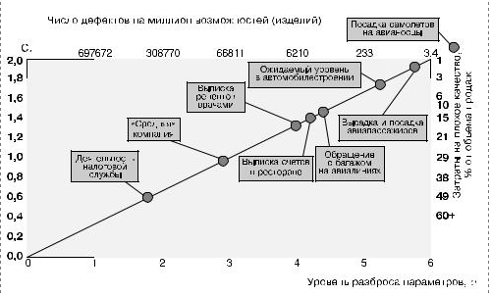
Рис. 4 Взаимосвязь показателей качества в методологии «Шесть сигм»
Источник: Системы, методы и инструменты менеджмента качества / М. М. Кане и др. — П. : Питер, 2008. — 560 с.

Для реализации технических и финансовых требований к процессам и организациям в методологии «Шесть сигм» предложено использовать комплекс методов. Одни из них являются оригинальными, другие — традиционными. К оригинальным относятся: цикл непрерывного совершенствования процессов (DMAIC и др.), создание инфраструктуры для внедрения в организации подхода «Шесть сигм» («черные пояса» и др.). К традиционным можно отнести: широкое использование статистических методов для анализа, улучшения и контроля процессов, процессное описание бизнеса, командную форму организации работы, проектный подход к улучшению организации.
При разработке концепции «Шесть сигм» использовалась классическая схема совершенствования процессов по циклу Шухарта - Деминга: «Планируй — Делай — Проверяй — Внедряй».
Впоследствии этот цикл трансформировался в цикл MAIC (Measure («Измеряй») — Analyze («Анализируй») — Improve («Улучшай») — Control («Управляй»)). В последнее время наблюдается тенденция к дополнению этого цикла рядом стадий. Наиболее часто встречается DMAIC — в начале цикла добавляется стадия Define («Определяй»). Руководители Академии «Шесть сигм» М. Хэрри и Р. Шредер считают, что эта программа состоит из восьми ступеней: Recognize («Осознай») — DMAIC (как описано выше) — Standartize («Стандартизируй») — Integrate («Интегрируй»).
Все инструменты управления качеством по их назначению, области применения можно разделить на следующие группы.
- Инструменты генерации идей и структурирования информации
  - «Мозговой штурм»
  - Диаграмма сродства
  - Голосование с множеством голосов
  - Дерево структуры (древовидная диаграмма)
  - Карта процесса высокого уровня (диаграмма SIPOC) - Supplier (Поставщик), Input (Вход), Process (Процесс), Output (Выход), Customer (Потребитель)
  - Блок схема (карта процесса)
  - Диаграмма причин и результатов (диаграмма «рыбий скелет»)
- Инструменты сбора данных
  - Выборочный метод - оценка характеристик генеральной совокупности по результатам измерений ограниченного количества объектов
  - Операциональные определения - ясное, детальное и понятное описание того, как интерпретировать данные или сведения о процессе, которое дает возможность получать непротиворечивую информацию
  - Методы определения голоса потребителя – сбор мнений от клиентов
  - Контрольные листки и электронные таблицы - формы, служащие для сбора и систематизации данных
  - Анализ систем измерений.
- Инструменты анализа процесса и данных
  - Анализ течения процесса
  - Анализ добавленной ценности
  - Графики и диаграммы
  - Диаграмма Парето
  - Гистограмма
  - График серий (трендов) - показывает, как изменяются параметры процесса или продукции во времени
  - Диаграмма разброса
- Инструменты статистического анализа
  - Проверка статистической значимости
  - Корреляция и регрессия
  - Планирование эксперимента
  - Методы оценки погрешностей измерений
  - Анализ вида и параметров распределений
  - Изучения случайных процессов
  - Оценки надежности продукции и процессов
  - Оптимизации процессов
- Инструменты реализации решения и управления процессом
  - Методы управления проектами
  - Анализ потенциальных проблем и анализ видов и последствий отказов (Failure Mode and Effects Analysis, FMEA)
  - Анализ заинтересованных сторон
  - Диаграмма поля сил - показывает взаимоотношения между теми факторами, которые способствуют изменениям, и теми, которые мешают, сопротивляются им
  - Документирование процесса
  - Сбалансированная система показателей и «приборная» панель процесса

1.2.3 Система «Упорядочение» или «5S»
Название системы «5S» происходит от пяти японских слов, начинающихся на S: Seiri — сортировка, Seiton — организация, Seiso — очистка, Seiketsu — стандартизация, Shitsuke. «5S» - это решимость правильно организовать рабочее место и содержать его в чистоте, соблюдать стандартизованные правила и поддерживать дисциплину, которая необходима для того, чтобы работать хорошо.
При организации рабочих групп необходимо соблюдать следующие принципы:
- Осознание всеми работниками важности повышения качества продукции и необходимости решения задач в этой области
- Групповой характер работы, позволяющий повысить эффективность индивидуальных усилий
- Добровольно принудительный принцип формирования групп. При создании групп в их состав включают тех, кто в этом заинтересован. По мере развертывания системы в работе групп должны участвовать все рабочие и служащие предприятия
- Изучение и применение в работе методов управления качеством, передового опыта. Это является принципом самосовершенствования. Все члены группы должны постоянно учиться и сотрудничать с членами других групп
- Принцип взаимосвязи с рабочим местом. Рабочая группа должна создаваться на конкретных рабочих участках из сотрудников, работающих на этих местах
- Принцип деловой активности и непрерывности функционирования в атмосфере новаторства и творческого поиска.
Пять принципов внедрения системы:
- Удаление ненужного
- Рациональное размещение предметов
- Уборка, проверка, устранение неисправностей
- Стандартизация правил
- Дисциплинированность и ответственность

1.2.4 Бенчмаркинг
Бенчмаркинг — постоянное измерение и сравнение отдельно взятого бизнес-процесса с эталонным процессом ведущей организации для сбора информации, которая поможет рассматриваемому предприятию определить цель своего совершенствования и провести мероприятия по улучшению работы.
Первое поколение бенчмаркинга - ретроспективный анализ товара.
Второе поколение (1976 – 1986) — бенчмаркинг конкурентоспособности.
Третье поколение (1982–1986) - предприятия—лидеры качества выясняют возможность поучиться у предприятий вне их сектора или отрасли, а не у своих конкурентов.
Четвертое поколение бенчмаркинга — это стратегический бенчмаркинг, который рассматривается как систематический процесс, направленный на оценку альтернатив, реализацию стратегий и усовершенствование характеристик производительности на основе изучения успешных стратегий внешних предприятий партнеров.
Пятое поколение — глобальный бенчмаркинг — рассматривается будущим инструментом организации международных обменов с учетом культуры и национальных особенностей процессов организации производства.
Во всех методах имеются 3 основных этапа:
- Подготовка к бенчмаркингу
- Сбор информации
- Анализ информации и ее использование для совершенствования организации.

1.2.5 Реинжиниринг бизнес-процессов (РБП) и организаций
РБП - это фундаментальное переосмысление и радикальное перепроектирование бизнес-процессов для достижения максимального эффекта производственно-хозяйственной и финансово-экономической деятельности.
Основные принципы и приемы:
- Несколько работ объединяются в одну
- Исполнители самостоятельно принимают решения
- Работы по процессу выполняются в их естественном порядке
- Работы выполняются там, где это наиболее целесообразно
- Процессы имеют разные варианты исполнения
- Следует уменьшить количество входов в процесс
- Снижение доли работ по проверке и контролю
- Снижение доли согласований
- Ответственный менеджер – единственное контактное лицо по процессу
- Сочетание централизованных и децентрализованных процессов
Этапы реинжиниринга:
- Моделирование и анализ существующих бизнес-процессов
- Переосмысление и разработка принципиально новых бизнес-процессов
- Внедрение новых бизнес-процессов
Экспертные оценки показывают, что около 50% проектов по реинжинирингу заканчивались неудачей.
Условия для успешности проектов по реинжинирингу:
- Роль высшего руководства
- Понимание со стороны сотрудников
- Проект должен иметь собственный бюджет
- Работы по реинжинирингу должны фокусироваться на наиболее приоритетных целях, а ресурсы должны быть направлены именно на эти цели
- Роли и обязанности участников проекта должны быть четко определены
- Результаты проекта должны быть конкретными
- Поддержка в форме методик и инструментальных средств (программного обеспечения)
- Консультанты должны выполнять поддерживающую, а не управляющую роль, и не должны входить в штат компании.
- Всем участникам проекта и в первую очередь его руководителям следует осознавать степень риска данного предприятия.
Причины неудач:
- Компания пытается улучшать существующий процесс вместо того, чтобы перепроектировать его
- Компания не сосредотачивается на бизнес-процессах, а пытается изменить структуру подразделений
- Компании сосредотачиваются только на перепроектирование процессов, игнорируя все остальное
- Недооценка роли ценностей и убеждений исполнителей
- Согласие довольствоваться малым
- Преждевременное завершение реинжиниринга
- Ограниченная постановка задачи
- Существующая корпоративная культура и принятые в компании принципы управления препятствуют реинжинирингу
- Осуществление реинжиниринга не «сверху вниз», а «снизу вверх»
- Лидер проекта имеет недостаточно высокий авторитет или представляет не соответствующий уровень управления
- Высшее руководство не обеспечивает необходимую активную поддержку
- Недостаточное выделение ресурсов на проведение реинжиниринга
- Проект проводится на фоне множества других мероприятий
- Количество проектов реинжиниринга слишком велико
- Нецелесообразно проводить реинжиниринг за год или за два до отставки генерального директора компании
- Компания концентрируется исключительно на замыслах
- Попытка провести реинжиниринг, не ущемив ничьих интересов
- Компания отступает, когда встречает сопротивление сотрудников, недовольных последствиями реинжиниринга
- Растянутое проведение реинжиниринга
- Происходит излишняя концентрация на технологических вопросах

1.2.6 Реструктуризация предприятий и компаний
Цель проектов реструктуризации — улучшение качественных показателей предприятий и компаний за счет реформирования систем организации и управления. Предприятие под воздействием изменения внешней среды сталкивается с необходимостью радикального изменения своих структуры и функций в форме слияния и приобретения, разделения и выделения, преобразования или комплексного изменения методов функционирования.
Принятие решения о необходимости структуризации компании должно быть продиктовано результатами диагностики. По ее результатам разрабатывается программа работ, выполняемая в 3 этапа, представленных на рисунке 5.
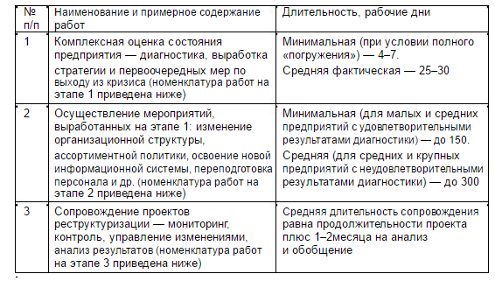
Рис. 5 Этапы реструктуризации
Источник: Системы, методы и инструменты менеджмента качества / М. М. Кане и др. — П. : Питер, 2008. — 560 с.

1.2.7 Управление персоналом
Управление персоналом — комплекс мероприятий, осуществляемых на предприятии для гармонизации интересов предприятия и персонала с целью создания условий для постоянного роста эффективности предприятия и улучшения условий труда, совершенствования членов коллектива предприятия.
В теории управления работник предъявляет требования к предприятию как:
- Живое существо
- Индивидуум, личность
- Специалист в своем деле
- Сознательный член коллектива предприятия, общества, гражданин страны
В конечном счете, эффективность управления персоналом определяется балансом интересов самого персонала и интересов предприятия.

Для удовлетворения перечисленных выше групп требований управление персоналом должно производиться по каждой группе интересов или на следующих 4 уровнях (Рис. 6).
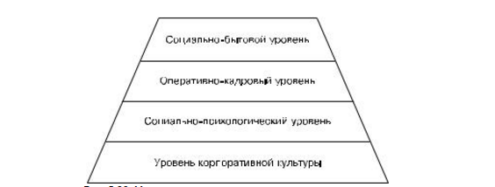
Рис.6 Уровни удовлетворения требований
Источник: Системы, методы и инструменты менеджмента качества / М. М. Кане и др. — П. : Питер, 2008. — 560 с.

На уровне корпоративной культуры реализуется социально проектировочная деятельность, связанная с разработкой и трансляцией базовых ценностей, лежащих в основе миссии предприятия, понимания его места в мировом разделении труда.
На социально-психологическом уровне управления персоналом рассматривается как социальная система.
На оперативно-кадровом уровне персонал рассматривается как совокупность субъектов производственных функций, обладающих определенным набором формальных прав и обязанностей.
Социально-бытовой уровень управления персоналом направлен на создание оптимальных психофизиологических и прочих социально бытовых условий, удовлетворяющих потребности работника как живого существа.
Мотивация — воздействие на работников с целью направить и интенсифицировать их действия в интересах организации.
Известный американский экономист Дж. К. Гэлбрейт выделял 4 основных метода мотивации:
- Принуждение - основано на страхе подвергнуться наказанию
- Вознаграждение – материальное и нематериальное
- Солидарность и отождествление - через убеждение, воспитание, обучение, а также путем создания определенного климата в организации у работников развивают цели, устремления, совпадающие или близкие к целям фирмы.
- Приспособление - позволяет сотрудникам влиять на цели и задачи самой организации, приспосабливая их частично к своим целям.

1.2.8 Управление знаниями
Управление знаниями - действия организации, направленные на увеличение интеллектуального капитала организации и повышение эффективности его использования в целях улучшения результативности деятельности. Интеллектуальный капитал организации складывается из уровня специальной и общей подготовки, практического опыта его работников, опыта организации по изготовлению продукции/оказанию услуг, ноу-хау, НИР, конструкторской и технической документации, организации производства, разработанной в организации, решений в области менеджмента, управления и обеспечения качества, обучения персонала и т. д. Знания можно разделить на явно выраженные и неявно выраженные.
Управление знаниями включает в себя:
- Систематизацию и хранение явно выраженных знаний организации
- Разработку системы эффективного использования явно и неявно выраженных знаний
- Обеспечение постоянного роста интеллектуального капитала организации путем постоянного совершенствования, роста квалификации ее персонала.
Можно выделить следующие стратегии управления знаниями:
- Стратегия кодификации - основывается на отработанной технологии выработки, идентификации, хранения и повторного использования знаний.
- Стратегия персонификации - акцент на диалоге между специалистами, а не на процессах упорядочения, хранения, извлечения и использования объектов знаний.
Стратегия управления знаниями должна быть вписана в общую стратегию фирмы и другие более частные, функциональные стратегии.
Принципы обучения персонала:
- Охват всего персонала
- Постоянство во времени
- Учет уровня подготовки работника и его потребностей в новых знаниях и навыках на рабочем месте
- Наличие стимулов повышения квалификации и улучшения работы
- Обоснованный выбор объектов изучения.
- Опережающий характер при внедрении инноваций
- Нацеленность на улучшение удовлетворенности потребителей
- Ступенчатый характер процесса
- Комплексный характер

1.2.9 Экономика качества
Экономики качества включает вопросы учета, анализа и управления затратами на качество для достижения целей организации. Информация о затратах на качества важна для следующих задач:
- Обеспечения качества изготовления продукции/предоставления услуг и совершенствования технологии и организации производства
- Развития производства
- Разработки и выпуска новой конкурентной продукции/услуг
- Обеспечения интересов всех заинтересованных сторон
- Выявления конкурентоспособности продукции на внутреннем и внешнем рынках
- Определения размеров необходимых инвестиций, направляемых на повышение качества продукции
- Определения конкурентных позиций фирмы при ведении как ценовой, так и неценовой конкуренции
- Оценки эффективности функционирования системы качества организации
- Идентификации «узких мест» и критических областей в деятельности предприятия, требующих совершенствования
- Разработки параметров качества, поддержания достигнутого уровня качества и его повышения
- Информирования потребителей продукции фирмы о затратах на качество.
Затраты по самой распространенной и широко применяемой классификация затрат, предложенная в конце 1950-х годов А. Фейгенбаумом:
- Превентивные. Расходы на разработку и планирование программ, направленных на улучшение качества, на достижение оптимального уровня контроля и предупреждение ситуаций, приводящих к возникновению дефектов.
- Затратами на оценку качества. Расходы на проведение технического контроля и испытаний на всех этапах производства продукции (или процесса оказания услуг) с целью установления соответствия показателей качества изготовленной продукции (услуг) предъявляемым требованиям.

3. Потери от брака, которые обычно делят на:
- Внутренние
- Внешние
Методы измерения и анализа затрат на качество:
- ABC метод
- Традиционный учет
Существуют 2 подхода к выработке стратегии управления затратами на качество. Их отличие — разные ориентиры при планировании приемлемого объема отклонений параметров реально созданного объекта от их номинальных значений.
Традиционный подход ориентируется на определенное наиболее экономически выгодное предприятию количество таких отклонений.
Другой, позже появившийся и нашедший широкое распространение, подход ориентирует на использование концепции «Ноль дефектов» как самой экономически выгодной.
Цель управления и оптимизации затрат на качество — сокращение общих затрат, а не затрат, связанных непосредственно с качеством.
Для анализа потерь от низкого качества, разработки проекта по его улучшению и оценки эффективности этого проекта целесообразно привлекать рабочую группу, организованную для решения какой-либо задачи, связанной с недостаточным качеством.
Этапы анализа потерь:
- Классификация претензий по типам и частоте
- Поиск возможных причин
- Расчет стоимости единичного проявления дефекта
- Вычисление суммарных потерь от дефектов
- Ранжирование проблем, связанных с издержками от дефектов
- Изучение причинно-следственной диаграммы и разработка проекта плана работ по предупреждению дефектов
- Постановка задач по снижению числа дефектов в результате предупреждающих мероприятий
- Расчет прибыли на инвестированный капитал и сроков окупаемости инвестиций.

1.3 Оценка эффективности СМК
Контроль качества — одна из основных функций в процессе управления качеством. Эффективность СМК во многом зависит от эффективности системы службы контроля качества.
Результативность — степень реализации запланированной деятельности и достижения запланированных результатов. При оценке результативности системы менеджмента качества следует установить:
- Степень реализации запланированной деятельности
- Степень достижения запланированных результатов.
Методы оценки результативности:
- Сравнение запланированных и достигнутых показателей
- Метод экспертной бальной оценки - строится на выборе оценочных показателей, присвоении показателям определенных балльных значений, разработке методики подсчета значения каждого показателя, составлении шкалы оценочных баллов для каждого показателя и подсчете итоговой балльной оценки конкретного вида работ.
Оценка результативности СМК осуществляется на основании анализа:
- Результатов внутренних аудитов
- Данных, полученных в результате мониторинга и измерений характеристик продукции с целью проверки достижения требований, предъявляемых к продукции
- Данных, полученных в результате мониторинга и измерений процессов с целью проверки и/или подтверждения способности процессов достигать запланированных результатов
- Достижения результатов, установленных целями в области качества в соответствующих подразделениях и на соответствующих уровнях
- Данных, полученных по обратной связи от потребителей
- Данных о выполнении мероприятий, разработанных по результатам предыдущей оценки результативности СМК
- Принятых и реализованных в течение анализируемого периода предупреждающих и корректирующих действий.
Теперь рассмотрим подробнее инструменты оценки эффективности системы менеджмента качества.

1.3.1 Оценка удовлетворенности потребителей
Задачи оценки удовлетворенности потребителей:
- Определить требования потребителей к основным видам деятельности, проанализировать динамики этих требований
- Учесть эти требования при проектировании и производстве продукции, на всех этапах ее реализации и эксплуатации, включая утилизацию
- Довести эти требования до сведения всех сотрудников
- Оценить конкурентоспособность продукции
- Разработать корректирующие и предупреждающие действия для совершенствования СМК, повышения эффективности и результативности деятельности организации.
Наиболее распространенный метод – метод бальной оценки. Для определения степени удовлетворенности потребителя обычно применяют индексы потребительской удовлетворенности, подсчитываемые по результатам опроса потребителя о качестве продукта, которое он оценивает по балльной системе.
Частным случаем бальной оценки является показатель NPS (Net Promoter Score — индекс чистой поддержки).
Суть NPS: Потребителю задается один вопрос: «Оцените по шкале от 0 до 10, насколько вероятно, что Вы порекомендуете нас (или наш продукт, услугу, бренд) другу или коллеге?» Те, кто оценивают такую вероятность в 9–10 баллов, являются промоутерами, в 7–8 баллов — пассивными, а меньше 6 баллов включительно — детракторами. Индекс считается как разность процента промоутеров и процента детрактров, выражается в процентах.
Из данной формулы следует очевидный вывод: нужно увеличивать количество промоутеров и уменьшать количество детракторов. На рисунке 7 представлена схема работы с NPS.
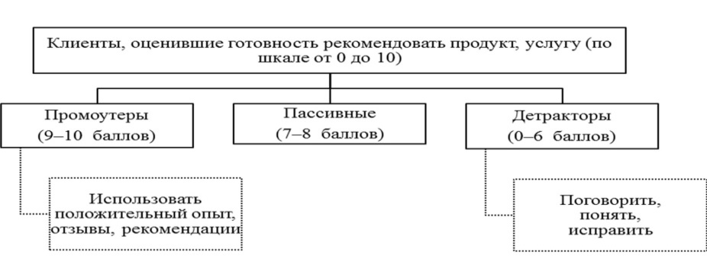
Рис. 7 Схема работы с NPS
Источник: Уланов, А. Ю. Измерение лояльности клиентов и анализ результатов Net Promoter Score /А. Ю. Уланов // Клиентинг и управление клиентским портфелем. — 2013. — № 7. — С. 198-206.
Информация для оценки удовлетворенности потребителей собирается при помощи маркетинговых инструментов, например, анкетирование, опрос, интервью и т.д. Следует обращать внимание на количество респондентов, принимающих участие в исследовании.

1.3.2 Простые инструменты контроля качества
Простые инструменты используются в основном операционными менеджерами для контроля и улучшения конкретных процессов.
К простым инструментам контроля качества относятся следующие статистичекие методы:
Контрольный листок - используется для регистрации опытных данных и их предварительной систематизации.
Гистограмма - предварительная оценка дифференциального закона распределения изучаемой случайной величины, однородности экспериментальных данных, сравнения разброса данных с допустимым, природы и точности изучаемого процесса.
Диаграмма разброса - позволяет без математической обработки экспериментальных данных о значениях двух переменных на основе графического представления этих данных оценить характер и тесноту связи между ними.
Диаграмма Парето – графическое представление опытных данных о результатах различных видов деятельности, процессов, облегчающий принятие решения о наиболее важных причинах получения этих результатов.
Стратификация (расслоение) - разделение результатов процесса на группы, внутри которых эти результаты получены в определенных условиях протекания процесса
Графики:
- В виде ломаной линии
- Столбчатый
- Круговой
- Ленточный
- Радиационная диаграмма
Диаграмма Исикавы (причинно-следственная диаграмма) - выявление и систематизация факторов, влияющих на определенный результат процесса, вызывающих какую-либо проблему при его реализации.
Контрольная карта - графического представления результатов процессов в порядке их выполнения.
Диаграмма потока (блок-схема) - графическое изображение основных операций изучаемого процесса, их взаимосвязей и последовательности выполнения.

1.3.3 Семь новых инструментов контроля качества
«Семь инструментов управления» или «Семь новых инструментов контроля качества» - это новый набор инструментов, созданный JUSE (Union of Japanese Scientists and Engineers — Союз японских ученых и инженеров) для анализа качественных (не количественных) данных.
К числу таких инструментов относятся:
Диаграмма сродства (affinity diagram) - используется для классификации идей (причин, показателей, последствий, проблем, условий цикла и т. п.) на группы, объединенные общим характером или природой этих идей.
Диаграмма взаимосвязей (interrelationship diagram) - предназначена для ранжирования родственных факторов (условий, причин, показателей и др.) по силе связности между ними.
Древовидная диаграмма (tree diagram) – дерево решений.
Матричная диаграмма или таблица качества (matrix diagram or quality table) - позволяет наглядно представить взаимосвязи между различными факторами и степень их тесноты.
Стрелочная диаграмма (arrow diagram) – диаграмма Ганта или сетевой график.
Диаграмма процесса осуществления программы (Process Decision Program Chart — PDPC).
Матрица приоритетов (matrix data analysis) - предназначен для выделения факторов, имеющих приоритетное влияние на изучаемую проблему.

1.4 Международные стандарты серии ISO 9000
В 1946 году образовалась Международная организация по стандартизации ISO (International Association of Standartization) как специализированная организация ООН с центром в Женеве. Вначале ISO занималась только унификацией продукции, анализируя и унифицируя национальные стандарты на продукцию.
В 1987 году была разработана первая серия стандартов ISO 9000, в основу которых положен стандарт Британской организации по стандартизации, который, в свою очередь, берет начало от американских стандартов на качество готовой продукции (MILJQ9858), принятых в конце 1950-х годов Министерством обороны США. Эти стандарты были одобрены Британским институтом стандартов (British Standards Institution — BSI). Они получили обозначение BSI 5750 и были приняты в 1979 году для Великобритании.
ISO адаптировала этот стандарт и приняла серию стандартов ISO 9000 версии 1987 года. Эти стандарты пересматривались несколько раз и явились основой развития работ в области качества не только в Европе, но и во всем мире.
Стандарты обобщили накопленный в мировой практике опыт организации работ по качеству путем применения на предприятиях набора апробированных видов работ (функций, элементов) и объединения их в единую систему качества. Рекомендации стандартов ISO 9000 используются не только при создании систем качества, но и в качестве критериев оценки систем качества при сертификации и заключении контрактов, когда заказчики проверяют и оценивают возможности поставщиков обеспечить стабильность требуемого качества продукции.
Cтандарты ISO серии 9000 являются наиболее известными и успешно применяемыми из 13 000 стандартов, изданных организацией ISO. Они являются основой более 350 000 сертифицированных систем управления качеством на предприятиях государственного и частного сектора в 150 странах.
Успех их применения обусловлен следующими факторами:
- Стандарты содержат проверенные временем и опытом многочисленных процветающих фирм концепции и положения внутреннего руководства качеством и модели по внешнему обеспечению качества
- Стандарты являются универсальным инструментом оценки систем качества второй и третьей стороной
- Стандарты совершенствуются, развиваются, и их содержание удовлетворяет растущие потребности международного менеджмента качества.
Требования Международных стандартов ISO серии 9000 являются рекомендуемыми, и их применение на предприятии добровольно.
В первой редакции стандартов ISO серии 9000, вышедшей в 1987 году, было 5 стандартов:
- Стандарт ISO 9000 — «Общее руководство качеством и стандарты по обеспечению качества» — вводный стандарт, дающий основные понятия и руководящие указания по выбору и применению остальных стандартов
- Три стандарта с моделями систем качества для разных вариантов производственного процесса:
  - Стандарт ISO 9001 — «Модель для обеспечения качества при проектировании и/или разработке, производстве, монтаже и обслуживании»
  - Стандарт ISO 9002 — «Модель для обеспечения качества при производстве и монтаже»
  - Стандарт ISO 9003 — «Модель для обеспечения качества при окончательном контроле и испытаниях»
- Стандарт ISO 9004 — «Общее руководство качеством и элементы систем качества», в котором приводилось описание всех элементов, рекомендуемых для применения в зависимости от варианта производственного процесса.
Эти стандарты были выпущены совместно со стандартом ISO 8402 — «Качество» — словарем, в котором приводились термины и определения в области качества.
В 1994 году Международной организацией по стандартизации было выпущено второе издание стандартов ISO 9000:1994, в котором были учтены результаты практического применения первого издания. Был пересмотрен и терминологический стандарт ISO 8402. Также к ним примыкали стандарты ISO 10005 — ISO 10007 по управлению качеством (в них рассматривались вопросы программы качества, управления проектом, управления конфигурациями). Чуть позже к ним добавились ISO 10012-10017, в которых содержались требования к измерительному оборудованию, разработке руководства по качеству, управлению экономическими аспектами качества, обучению и подготовке кадров, протоколам измерений, применению статистических методов. Стандарты ISO серии 9000 вместе со стандартами ISO серии 10000 и стандартом ISO 8402 стали называть «семейством» стандартов ISO 9000.
С тех пор было выпущено еще три редакции стандартов. Последняя пятая версия стандартов ISO 9001 была выпущена в 2015 году совместно с ISO 9000. Стандарт ISO 9001:2015 года разработан в соответствии с приложением к директиве ISO Annex SL (ISO/IEC Directives, Part 1 Consolidated ISO Supplement – Procedures specific to ISO), которая определяет требования к нормативным документам на системы управления. Она устанавливает новый, единый стандарт для структуры систем управления (не только ISO 9001, но и для других систем менеджмента).
Сертификация производится по единственному стандарту из этой серии, содержащему требования — ISO 9001. Сама организация ISO не проводит сертификацию по ISO 9001. Действует двухуровневая система подтверждения соответствия: сертификацией СМК отдельных организаций занимаются специально сформированные аудиторские организации (органы по сертификации), а они, в свою очередь, аккредитуются национальными аккредитационными обществами. Кроме того, существуют независимые системы аккредитации.
Сейчас в семейство стандартов ISO 9000 входят:
- ISO 9000. Словарь терминов о системе менеджмента, свод принципов менеджмента качества. Текущая версия — «ISO 9000:2015. Системы менеджмента качества. Основные положения и словарь».
- ISO 9001. Содержит набор требований к системам менеджмента качества. Текущая версия — «ISO 9001:2015 Системы менеджмента качества. Требования».
- ISO 9004. Содержит руководство по достижению устойчивого успеха любой организацией в сложной, требовательной и постоянно изменяющейся среде, путём использования подхода с позиции менеджмента качества. Текущая версия — «ISO 9004:2009 Менеджмент для достижения устойчивого успеха организации. Подход на основе менеджмента качества».
- ISO 19011. Стандарт, описывающий методы проведения аудита в системах менеджмента, в том числе, менеджмента качества. Текущая версия — «ISO 19011:2011 Руководящие указания по аудиту систем менеджмента».
Стандарты ISO серии 10000 (технологии поддержки):
- ISO 10001. Менеджмент качества. Удовлетворенность потребителей. Руководство, касающееся кодексов поведения организации.
- ISO 10002. Менеджмент качества. Удовлетворенность потребителей. Руководство по обращению с жалобами потребителей в организациях.
- ISO 10003. Менеджмент качества. Удовлетворенность потребителей. Руководство по разрешению споров вне организаций.
- ISO 10004. Менеджмент качества. Удовлетворенность потребителей. Руководство по мониторингу и измерению.
- ISO 10005. Системы менеджмента качества. Руководство по программам качества.
- ISO 10006. Системы менеджмента качества. Руководство по менеджменту качества проектов.
- ISO 10007. Системы менеджмента качества. Руководство по менеджменту конфигурации.
- ISO 10008. Менеджмент качества. Удовлетворенность потребителей. Руководящие указания для бизнес-потребителей электронных торговых операций (Стандарт на стадии проекта ISO/DIS 10008).
- ISO 10012. Управление системами измерения. Требования к процессам измерений и измерительному оборудованию.
- ISO/TR 10013. Руководство по документированию системы менеджмента качества.
- ISO 10014. Менеджмент качества. Руководство по реализации финансовых и экономических преимуществ.
- ISO 10015. Менеджмент качества. Руководство по обучению.
- ISO/TR 10017. Руководство по статистическим методам применительно к ISO 9001:2000.
- ISO 10018. Менеджмент качества. Руководство по вовлечению и компетентности персонала.
- ISO 10019. Руководство по выбору консультантов по системам менеджмента качества и использованию их услуг.
Дополнительные стандарты, изданные ТК 176
- ISO/TS 16949:2009 Частные требования по применению ISO 9001:2008 для автомобильной промышленности и организаций, изготавливающих соответствующие запасные части.

1.5 Выбор методов, инструментов и подходов для проекта улучшения качества обслуживания в компании «Veeam Software»
В силу того, что вопросы качества рассматриваются уже давно, а управление качеством проникло во все сферы бизнеса, сейчас существует огромный инструментарий для менеджмента качеством. Некоторые из них универсальны, а некоторые носят специфичный характер. Данная работа направлена на улучшение качества в отделе технической поддержки ИТ-компании. Рассмотрим подробнее, какой набор инструментов следует использовать в данном случае.
Для того чтобы добиться успеха в управлении качеством, любая компания должна соблюдать семь основных принципов: ориентация на потребителя, лидерство, взаимодействие работников, процессный подход, улучшение, принятие решений, основанных на свидетельствах и менеджмент взаимоотношений. Эти принципы универсальны и обязательны для любой системы менеджмента качества. Управление качеством в отделе техподдержки Veeam должно быть основано на них.
Тоже самое можно говорить о применение обоих подходов к СМК: системного и процессного. Хотя эти подходы рассматривают управление качеством с абсолютно разных точек зрения, они друг другу не противоречат. А значит, их совместное применение не только возможно, но и необходимо, если компания желает добиться успеха. Работая над улучшением качества в Veeam, СМК будет рассматриваться с точки зрения обоих подходов.
В отличие от принципов и подходов, методы и инструменты специфичны. В управлением качеством в отделе технической поддержки клиентов компании «Veeam Software» будут использоваться следующие методы:
Концепция «Шесть сигм». Как описана выше, данная концепция имеет высокий уровень универсальности благодаря применяемым в ней показателям. Кроме того она обладает широким спектром инструментов, с помощью которых можно решить множество различных проблем. Еще один аргумент в пользу применения этой концепции – она очень популярна в сфере ИТ, а значит, сотрудники компании хорошо с ней знакомы.
Бенчмаркинг. В пользу этого инструмента говорит то, что он имеет практическую направленность. Применение лучших мировых практик на своем предприятии означает применение модели, которая успешно работает в реальности, а не только в теории. Это повышает уверенность, что улучшения будут полезными, а также обеспечивает отсутствие необходимости адаптировать теории к реальным условиям. Более того, бенчмаркинг имеет практически безграничные возможности, ведь если компания уже является лидером в своей отрасли, она может искать решения в других отраслях.
Управление персоналом.
В сфере услуг сотрудник представляет собой ключевой ресурс, ведь качество услуги и удовлетворенность клиента напрямую зависят от него. Для того чтобы организация, предоставляющая услуги, вела успешно свою деятельность, она не должна упускать из вида вопрос управления персоналом.
Управление знаниями.
Управление знаниями важно для любой организации, ведь оно имеет влияние на все основные и вспомогательные функции. Компания Veeam разрабатывает и предлагает клиентам инновационные продукты в сфере ИТ, а значит, знания в компании играют еще большую роль, чем на традиционном предприятие. Несомненно, управление знаниями должно применяться в управлении качеством в «Veeam Software».
Остальные инструменты применяться не будут по следующим причинам:
Система «Экономное производства». Суть этой концепции заключается в устранении потерь ,характерных для массового производства, поэтому и набор инструмент здесь соответствующий. Применение «Экономного производства» нецелесообразно ни для сферы услуг, ни для ИТ-сферы.
Система «Упорядочивания» или «5S». Цель данной системы – изменить образ мышления каждого сотрудника через организацию рабочего пространства. В отделе техподдержки ИТ-компании качество процессов в меньшей степени зависит от порядка на рабочем месте, чем, например, на массовом производстве. Применение такого инструмента для данного кейса принесет не столь значимый результат.
Реинжиниринг бизнес-процессов и организаций. Компания «Veeam Software» - молодая и инновационная организация, которая характеризуется высоким уровнем гибкости. С момента основания она быстро и успешно развивалась, не сталкиваясь с нерешаемыми трудностями. Основываясь на этом, можно сделать вывод, что Veeam не нуждается в радикальных изменениях. Реинжиниринг применяется чаще всего либо в крупных, зрелых организациях, где часть процессов уже не соответствует современной реальности и нуждается в полном пересмотре, либо в организациях, которые сталкиваются с непреодолимыми препятствиям, где возможный выход – только кардинальные изменения.
Реструктуризация предприятий и компаний
Реструктуризация схожа с реинжинирингом: она также подразумевает кардинальные изменения в ответ на вызовы окружающей среды. Она не требуется для Veeam.
Экономика качества. Данная работа рассматривает отдел техподдержки, который предоставляет услуги клиентам и не занимается финансовыми вопросами. Нет смысла применять концепцию, которая рассчитывает затраты на качество.
Деятельность любой компании направлена на потребителя, именно поэтому показатель удовлетворенности потребителя – ключевой для любой организации. Несомненно, его использование необходимо для оценки эффективности СМК в «Veeam Software».
Говоря об остальных инструментах оценки эффективности, стоит помнить, что они делятся на две группы: классические – для анализа преимущественно количественных данных, и новые – для анализа качественных данных. В случае оценки СМК отдела техподдержки целесообразно применять обе группы: количественные – для анализа процессов и маркетинговых исследований, а качественные – для стратегических целей и системного подхода.

Выводы
Организация, ориентированная на качество, поощряет культуру, отражающуюся в поведении, отношении, действиях и процессах, которые создают ценность посредством выполнения потребностей и ожиданий потребителей и других соответствующих заинтересованных сторон. Качество продукции и услуг организации определяется способностью удовлетворять потребителей и преднамеренным или непреднамеренным влиянием на соответствующие заинтересованные стороны. Качество продукции и услуг включает не только выполнение функций в соответствии с назначением и их характеристики, но также воспринимаемую ценность и выгоду для потребителя.
Система менеджмента качества - совокупность организационной структуры, методик, процессов и ресурсов, необходимых для общего руководства качеством.
Управление качества базируется на семи принципах: ориентация на потребителей, лидерство, взаимодействие работников, процессный подход, улучшение, принятие решений, основанное на свидетельствах, менеджмент взаимоотношений.
Существует два подхода к СМК – процессный и системный. Организация для своего успешного и устойчивого функционирования должна применять оба подхода в вопросах управления качеством.
За время существования теории качества было разработано множество методов и инструментов управления качеством. Ниже перечислены наиболее важные и популярные из них, сущность которых была рассмотрена в этой главе:
- Экономное производство
- Шесть сигм
- Упорядочивание
- Бенчмаркинг
- Реинжиниринг бизнес-процессов и организаций
- Реструктуризация предприятий и компаний
- Управление персоналом
- Управление знаниями
- Экономика качества
Контроль качества — одна из основных функций в процессе управления качеством. Результативность — степень реализации запланированной деятельности и достижения запланированных результатов.
Наиболее важным инструментов в оценке эффективности СМК является оценка удовлетворенности потребителей. Для определения степени удовлетворенности потребителя обычно применяют индексы потребительской удовлетворенности, подсчитываемые по результатам опроса потребителя о качестве продукта, которое он оценивает по балльной системе. Частным случаем бальной оценки является показатель NPS (Net Promoter Score — индекс чистой поддержки).
Кроме оценки удовлетворенности потребителей есть еще ряд применяемых инструментов. Простые инструменты - контрольный листок, гистограмма, диаграмма Парето, стратификация (расслоение), диаграмма Исикавы, контрольная карта, диаграмма потока (блок-схема). Инструменты для анализа качественных данных - диаграмма сродства, древовидная диаграмма, матричная диаграмма или таблица качества, стрелочная диаграмма, диаграмма процесса осуществления программы (PDPC), матрица приоритетов.
В 1987 году была разработана серия стандартов ISO 9000. Стандарты обобщили накопленный в мировой практике опыт организации работ по качеству путем применения на предприятиях набора апробированных видов работ (функций, элементов) и объединения их в единую систему качества. Рекомендации стандартов ISO 9000 используются не только при создании систем качества, но и в качестве критериев оценки систем качества при сертификации и заключении контрактов, когда заказчики проверяют и оценивают возможности поставщиков обеспечить стабильность требуемого качества продукции.
Сертификация производится по единственному стандарту из этой серии, содержащему требования — ISO 9001. Организация ISO не проводит сертификацию по ISO 9001. Действует двухуровневая система подтверждения соответствия: сертификацией СМК отдельных организаций занимаются специально сформированные аудиторские организации (органы по сертификации), а они, в свою очередь, аккредитуются национальными аккредитационными обществами. Кроме того, существуют и независимые системы аккредитации.
Для работы над проектом для отдела техподдержки клиентов ИТ-компании «Veeam Software» были выбраны следующие методы инструменты и подходы:
- Применение всех семи принципов управления качеством
- Применение обоих подходов к СМК
- Следующие инструменты:
  - Концепция «Шесть сигм»
  - Бенчмаркинг
  - Управление персоналом
  - Управление знаниями
- Инструменты оценки эффективности СМК:
  - Оценка удовлетворенности потребителей
  - Классические инструменты оценки эффективности
  - Новые инструменты оценки эффективности

ГЛАВА 2. АНАЛИЗ КОМПАНИИ «VEEAM SOFTWARE». ПОСТРОЕНИЕ МОДЕЛИ «AS-IS»

2.1 Рынок облачных вычислений
Облачные вычисления (cloud computing) — это концепция, подразумевающая удаленную работу программ и вывод результатов этой работы на локальном ПК через окно веб-браузера. Все необходимые приложения и данные хранятся на удаленном сервере в интернете. Вычислительное облако – это компьютеры, которые осуществляют облачные вычисления. При этом подразумевается автоматическое распределение их нагрузки. На рисунке 8 представлено сравнение традиционной и облачной моделей. По мнению специалистов в настоящее время облачные вычисления объединяются в группу технологий, которая возглавляет развитие информационных технологий в целом.
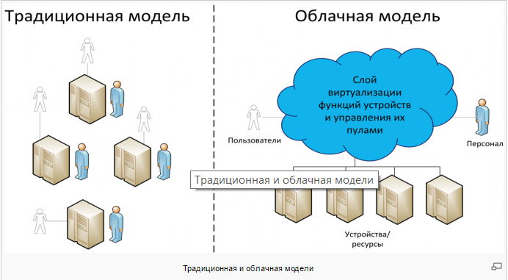
Рис. 8 Традиционная и облачная модели
Источник: Cloud Computing. Облачные вычисления [Электронный ресурс] // TADVISER – Государство.Бизнес.ИТ. — Режим доступа: http://www.tadviser.ru/index.php/Cloud_Computing (дата обращения: 09.04.2017).
Национальный институт стандартов и технологий CША (National Institute of Standards and Technology) дает следующее определение облачным вычислениям: - «это модель обеспечения повсеместного сетевого доступа по требованию к совместно используемому пулу конфигурируемых вычислительных ресурсов, которые можно быстро предоставить и внедрить с минимумом административных усилий или взаимодействия с сервис-провайдером». Облачные вычисления обладают пятью основными характеристиками:
- Самообслуживание по требованию
- Широкополосный сетевой доступ
- Пул ресурсов
- Возможность быстрой перенастройки или расширения
- Измеряемое обслуживание.
Можно выделить четыре модели внедрения облачного вычисления:
- Частная – для использования в одной организации
- Публичная – для свободного использования
- Общественная – для ограниченного сообщества потребителей с общими интересами
- Гибридная - комбинация нескольких облачных структур.
Сервисные модели облачных вычислений делятся на:
- Infrastructure-as-a-service (IaaS) - инфраструктура в виде услуги. Потребитель использует вычислительные ресурсы поставщика.
- Platform-as-a-service (PaaS) – платформа в виде услуги. Поставщик предоставляет потребителю доступ к использованию программной платформы.
- Приложение как услуга (aPaaS)
- Интеграция платформы как услуга (iPaaS)
- База данных как сервис
- Управление бизнес-процессами как сервис
- Платформа управления сообщениями как сервис
- Software-as-a-service (SaaS) - программное обеспечение в виде услуги. Потребитель использует готовые приложения поставщика.

2.1.1 Мировой рынок облачных вычислений
На рисунке 9 и рисунке 10 приведена информация о росте рынка облачных хранилищ по данным Gartner. Общий объем рынка облачных услуг в 2016 году составил $204 млрд., что на 16,5% больше, чем в 2015 году ($175 млрд.). Наиболее быстро растущий сектор – IaaS (38,4%).
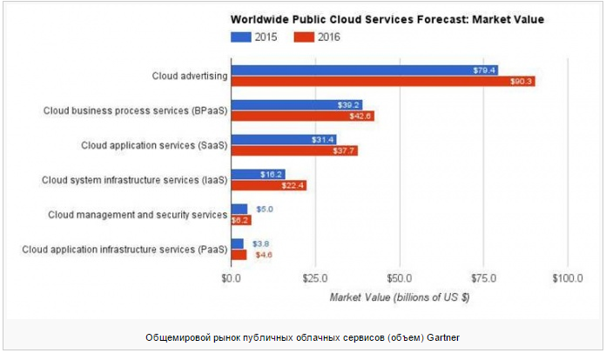
Рис. 9 Объем общемирового рынка публичных облачных сервисов
Источник: Analysis of the cloud computing market [Электронный ресурс] // Gartner. — Режим доступа: https://www.gartner.com/analysts/coverage (дата обращения: 11.04.2017).

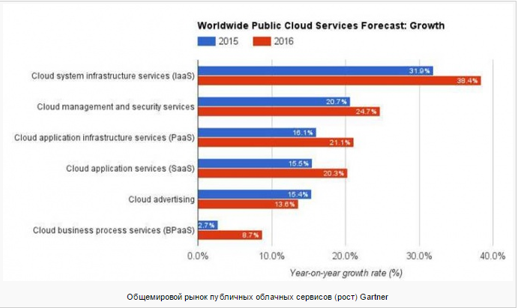
Рис. 10 Рост общемирового рынка публичных облачных сервисов
Источник: Analysis of the cloud computing market [Электронный ресурс] // Gartner. — Режим доступа: https://www.gartner.com/analysts/coverage (дата обращения: 11.04.2017).

Также Gartner предоставляет прогноз публичных облаков на период с 2016 по 2020 годы (Рис. 11).
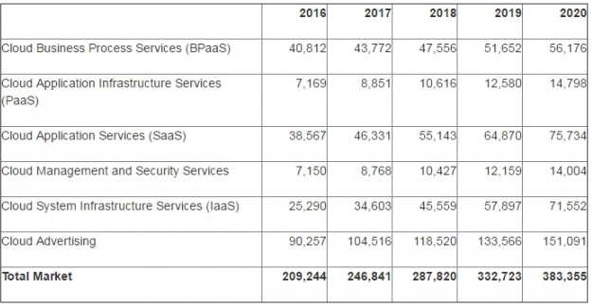
Рис. 11 Прогноз рынка публичных облаков с 2016 по 2020 годы
Источник: Analysis of the cloud computing market [Электронный ресурс] // Gartner. — Режим доступа: https://www.gartner.com/analysts/coverage (дата обращения: 11.04.2017).

На рисунке 12 можно увидеть главных лидеров мирового облачного рынка.
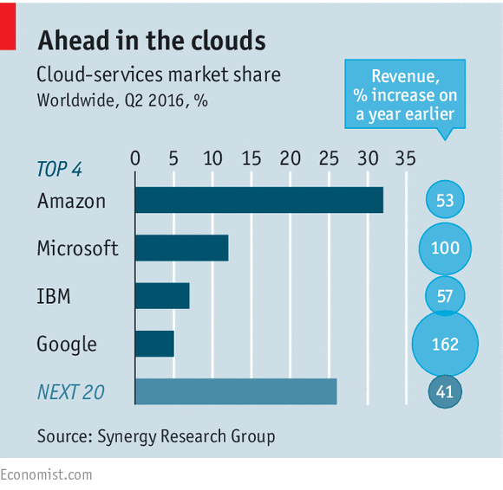
Рис. 12 Лидеры мирового облачного рынка
Источник: Облачные вычисления (мировой рынок) [Электронный ресурс] // TADVISER – Государстов.Бизнес.ИТ. — Режим доступа: http://www.tadviser.ru/index.php/Статья:Облачные_вычисления_(мировой_рынок)#cite_ref-0 (дата обращения: 10.04.2017).

А на рисунке представлен13 Magic Quadran для IaaS.
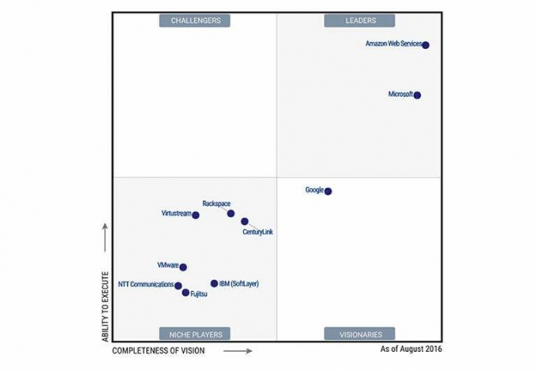
Рис.13 Магический квадрант для IaaS
Источник: Облачные вычисления (мировой рынок) [Электронный ресурс] // TADVISER – Государстов.Бизнес.ИТ. — Режим доступа: http://www.tadviser.ru/index.php/Статья:Облачные_вычисления_(мировой_рынок)#cite_ref-0 (дата обращения: 10.04.2017).
Анализ пяти конкурентных сил Портера
Угроза со стороны конкурентов – уровень сильный.
По словам Марка Херда, СЕО Oracle: «…через 10 лет…два крупных поставщика будут владеть 80% мирового рынка SaaS…»
В апреле 2017 года компания 451 Research опубликовала результаты исследования, показывающие новую ценовую войну, развязанную лидерами рынка облачных вычислений. Прежде ценовая конкуренция развивалась только в сегменте виртуальных машин, теперь она перешла на сервисы хранения данных. А в следующие восемнадцать месяцев ожидается развитие ценовых войн и в других сегментах.
Снижение цен начала IBM по отношению к платформе SoftLayer в третьем квартале 2016 года. После чего примеру последовали Amazon Web Services (AWS), Google и Microsoft. К апрелю 2017 года цена объектного хранения данных упала на 14%.
Это первая большая ценовая война за пределами вычислительных решений, она свидетельствует о том, что объектное хранение становится мейнстримом. По мнению исследователей, удешевление облачных сервисов можно считать признаком зрелости рынка: растущее число проектов внедрения облаков, уверенность компаний в этих решениях и усиление конкуренции за заказы по переносу данных из локальной инфраструктуры в облачную. Эксперты считают, что следующее поле ценовой войны – реляционные базы данных.
Угроза со стороны новых игроков – уровень слабый.
По мнению упомянутого выше Марка Херда к 2025 году произойдёт «…перераспределение ИТ-бюджетов с обслуживания и поддержки ИТ на инновации. Провайдеры сосредоточат свое внимание на снижении цены и упрощении предложений…».
Это означает, что входные барьеры для новых игроков практически непреодолимы. Ведь инновации требуют огромных инвестиций в интеллектуальный капитал, а вместе с этим необходимо предоставлять достаточно низкие цены на продукты, чтобы иметь возможность конкурировать. Кроме того, новым компаниям нужно будет конкурировать с существующими гигантами мирового рынка (2 компании, владеющие 80% рынка).
Угроза со стороны поставщиков – уровень слабый.
Основная ценность продуктов рынка облачных хранилищ заключается в ПО, которое разрабатывают сами компании. Поставщики производят так называемое «железо», роль которого достаточно мала. Более того, рынок поставщиков характеризуется большим количеством производителей и высоким уровнем конкуренции.
Угроза со стороны потребителей – уровень средний.
Потребители обладают сильным влиянием на рынке облачных вычислений. Разработка и предложение продуктов сильно зависит от пожеланий заказчиков. Хотя быстрое развитие самого рынка очевидно и неотвратимо по причине научного прогресса и развития технологий, следует учитывать трудности, с которыми могут столкнуться потребители.
Эксперты компании Symantec провели исследования на тему использования облачных хранилищ в 2013 году, в ходе которого выявили ряд скрытых затрат, с которыми бизнес может столкнуться:
- Самовольное использование облачных решений сотрудниками
- Проблемы резервного копирования и восстановления из облака
- Неэффективное использование облачных хранилищ данных
- Безопасность данных при передаче
На рисунке 14 представлены основные барьеры, препятствующие внедрению облачных систем. Лидирующую позицию занимает скорость/проблемы задержки (60%), второе место занимает пропускная способность (58%), на третьем месте – потеря контроля над инфраструктурой и риск нарушения безопасности (52%).
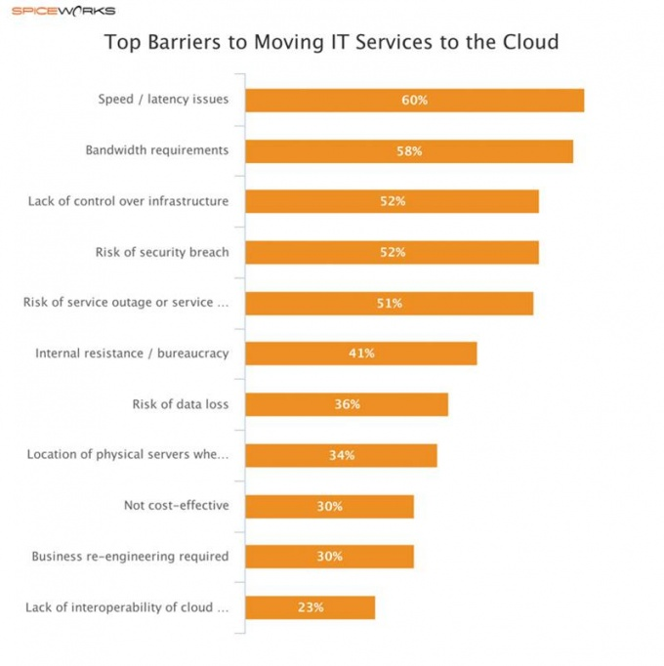
Рис. 14 Барьеры, препятствующие внедрению облачных систем
Источник: Avoiding The Hidden Costs of the Cloud // Symantec. 2013. — Symantec Corporation, 2013. — С. 6.

Угроза со стороны товаров заменителей – уровень слабый.
Правильнее будет говорить, что облачные ИТ-системы сами являются товаром-заменителем традиционных ИТ-систем. Более того, они активно захватывают рынок.
В своем выступлении на Oracle OpenWorld 2015 Марк Херд высказал свое мнение, что через 10 лет в облаке будут храниться 80% промышленных приложений, разработка и тестирование ПО будут перенесены в облако, там же будет храниться большинство корпоративных данных, а корпоративные облака будут наиболее безопасными ИТ-решениями. Также он добавил, что к 2025 году 80% ИТ-бюджетов будут принадлежать облачным (не традиционным) ИТ-системам.
Такие изменения в ИТ повлекут серьезные последствия. Корпоративные дата-центры сократятся на 80%, они будут сохранены только для того, чтобы поддерживать унаследованные ИТ-системы.
Упомянутый выше Марк Херд в своем выступлении уже на Oracle OpenWorld 2016 привел следующие аргументы в пользу облаков: сокращение капитальных расходов и расходов на обслуживание, поддержку и обновление ИТ, снижение трудозатрат, возможность четкого планирования инвестиций в ИТ, преимущества в безопасности, надежности, простоте в использовании и масштабируемости перед развертываемыми локальными решениями.
Выводы:
На рисунке 15 представлена диаграмма пяти конкурентных сил Портера для мирового рынка.
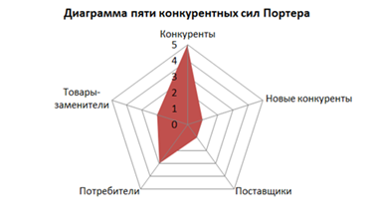
Рис.15 Диаграмма пяти конкурентных сил Портера для мирового рынка
Мировой рынок облачных решений характеризуется настолько интенсивным ростом, что его прогнозирование на практике становиться довольно трудной задачей. Именно поэтому аналитические данные различных компаний сильно отличаются. Тем не менее, можно выделить общие тенденции: быстрый темп роста расходов на облачные вычисления и сопутствующие рынки сервисов, ЦОДов и трафика данных в таких системах.
Джек Кларк называет 10 изменений, которые произойдут с облачными вычислениями к 2020 году:
- ПО утрачивает связь с аппаратурой
- Модульное ПО
- Социальное ПО
- Оборудование потребительского класса займет лидирующие позиции
- Малопотребляющие процессы и более дешевые облака
- Более быстрые внутренние соединения
- ЦОДы превращаются в экосистемы
- Облака консолидируют
- Смена поколений руководителей
- Возникает стратификация облаков
Согласно IDC (International Data Corporation) существуют следующие тенденции рынка:
- Переход нагрузки предприятия в облако
- Уменьшение стоимости облаков, но проблемы с оптимизацией расходов
- Безопасность больше не главная проблема облака
- Рост гибридных облаков, особенно мультивендорных
- Использование Open Source
- Распространение технологий контейнеризации и DevOps
- Увеличение использования облачных платформ OpenStack и интерес к Bare-metal cloud
- Автоматизированные программно-определяемые СХД (Software Defined Storage)
- Построение сетей нового поколения на стыке облаков, SDN (Software-Defined Networking) и NFV (Network Functions Virtualization).

2.1.2 Российский рынок облачных вычислений
На облачном рынке в западных странах заказчики стремятся покупать облачные сервисы «пакетом», так называемым «бандлом». Для российских компаний характерен более избирательный подход в выборе облачных услуг.
Согласно исследованию SAP СНГ и Forrester Russia, опубликованному в начале 2017 года, российский облачный рынок будет расти быстрее, чем ИТ–рынок в целом и достигнет 48 млрд. руб. к 2020 году. Другими словами, сохраняя среднегодовой темп роста в 21%, рынок облаков увеличится в 3 раза.
Больше 90% респондентов из крупного бизнеса знают про облачные услуги, а в малом бизнесе этот показатель выше 70%. В крупном бизнесе 54,5% пользуется одновременно облачными услугами из 2-х и более категорий, в среднем – 50%, в малом – 43%.
На сегодняшний день для большинства облачные услуги ассоциируются с виртуальной инфраструктурой (IaaS), хотя в действительности наибольшая доля рынка принадлежит модели SaaS (58,9%), доля IaaS 37,2%, а PaaS 3,9%. Согласно исследованию, к 2020 году доля SaaS должна увеличиться до 62,4%, а IaaS - сократиться до 32,3%.
На рисунке 16 представлен прогноз объема рынка облачных хранилищ в России на период с 2015 до 2020 годов.
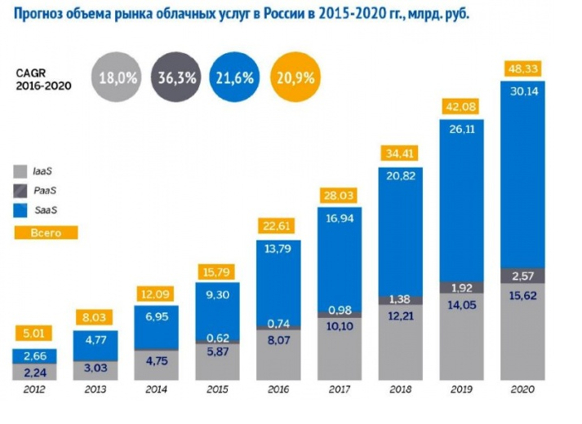
Рис. 16 Прогноз объема российского рынка облачных вычислений с 2015 по 2020 года
Источник: Облачный рынок России// Sap Labs. Forrester Russia.2017. — Sap Labs, 2017. — C 11.

Анализ пяти конкурентных сил Портера
Угроза со стороны конкурентов – уровень сильный.
Стоит сказать, что российский заказчик хорошо осведомлен об игроках облачного рынка с мировым именем, в первую очередь с Microsoft и Oracle. Российские поставщики значительно менее популярны.
Угроза со стороны новых игроков – уровень слабый.
Ситуация такая же, как и на мировом рынке.
Угроза со стороны поставщиков – уровень слабый.
Ситуация такая же, как и на мировом рынке.
Угроза со стороны потребителей – уровень сильный.
По мнению экспертов, ограничителями роста рынка облачных технологий в России являются следующие макропараметры: монополизация отдельных индустрий и низкий уровень рыночной конкуренции в сравнении с западными странами. Тем не менее, облачный рынок сохраняет темпы роста на уровне 30-40%. Стоит отметить, что большую долю потребителей составляет быстрорастущий бизнес.
Рисунок 17 показывает основные барьеры для внедрения облачных услуг в России.
Доминирующей причиной является не готовность передавать контроль над данными и ПО третьим лицам, на втором месте – не готовность передавать конфиденциальные данные, на третьем – трудности в обосновании преимуществ облачных услуг.
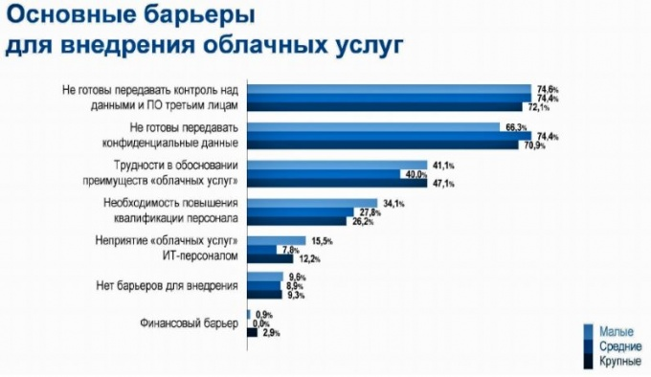
Рис. 17 Барьеры, препятствующие внедрению облачных услуг в России
Источник: Облачные сервисы (рынок России) [Электронный ресурс] // TADVISER – Государстов.Бизнес.ИТ. — Режим доступа: http://www.tadviser.ru/index.php/Статья:Облачные_сервисы_(рынок_России)#cite_ref-0 (дата обращения: 15.04.2017).
Угроза со стороны товаров-заменителей – уровень слабый.
Согласно исследованию Oracle, опубликованному в январе 2017 года, 30% компаний в России ищет новые стратегические подходы к развитию бизнеса и более эффективные ИТ-решения. На рисунке 18 указаны приоритеты в стратегии развития на ближайшие три года. Лидирующую позицию занимает снижение издержек компании (75%), второе место занимает замена ИТ-решений и поиск мало затратных альтернатив (33%).
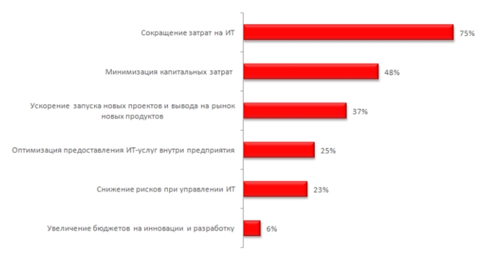
Рис. 18 Приоритеты в стратегии развития российских компаний
Источник: ИТ в стратегии российского бизнеса// Oracle. 2017. — Oracle Inc., 2017. — 16 c.
Наиболее популярные подходы для повышения эффективности: оптимизация/стандартизация процессов (78%) и повышение гибкости использования существующих ресурсов (54%). Согласно опросу, с точки зрения финансистов оптимизация тождественна перераспределению затрат в пользу более эффективных технологий с более быстрой отдачей.
Облачные решения для респондентов это: сокращения затрат на ИТ (75%), возможность минимизировать капитальные расходы (50%), ускорение разработки и вывода новых продуктов (более 30%).
Выводы:
На рисунке 19 представлена диаграмма пяти конкурентных сил Портера для российского рынка.
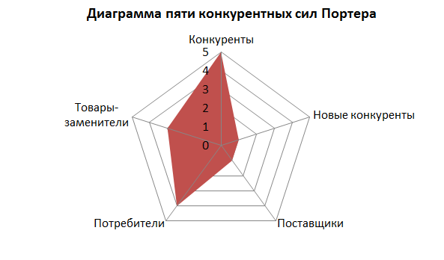
Рис. 19 Диаграмма пяти конкурентных сил Портера для российского рынка
Иван Киреев, руководитель направления «Облачных и повсеместных вычислений» кластера информационных технологий Фонда «Сколково», считает, что развитие рынка облачных услуг тесно связано с разработками инновационных технологических решений. По причине развития таких сервисов как SenaaS и DaaS (Sensor as a Service, Data as a Service) ожидается большой всплеск в развитии. Кроме того, можно наблюдать рост неструктурированной информации, трансформирующейся в создание новых технологий – например, Media Clouds.

2.1.3 Европейский рынок облачных вычислений
Согласно отчету «Облачные дивиденды» от CEBR в 2015 году облачные технологии принесли экономикам:
- Великобритания - 30,0 млрд. евро
- Германия – 49,6 млрд. евро
- Испания - 25,2 млрд. евро
- Италия - 35,1 млрд. евро
- Франция - 37,4 млрд. евро
По мнению экспертов CEBR облачные вычисления способствуют экономическому росту, конкурентоспособности и созданию новых предприятий в Европе.
Данное исследование акцентирует внимание на трех наиболее популярных моделях облачных вычислений: публичной, частной и гибридной (сочетание первых двух). Объем непубличных моделей в 2015 году составил 133 млрд. евро (75%). Это обусловлено тем, что данная модель позволяет организации получать динамичные, предоставляемые по требованию, само обслуживаемые и масштабируемые услуги облачных вычислений, не теряя контроля, что позволяет не нарушать требования безопасности и управляемости.

Кроме того CEBR подсчитала что, косвенные экономические выгоды от частных облаков в этих пяти странах составили 280 млрд. евро.
На рисунке 20 приведены результаты общего экономического эффекта в период с 2010 по 2015 гг.
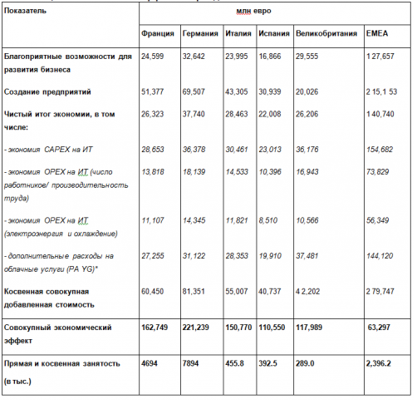
Рис. 20 Общие экономические эффекты стран Европы с 2010 по 2015 гг.
Источник: Облачные вычисления в экономике Европейских стран [Электронный ресурс] // TADVISER – Государстов.Бизнес.ИТ. — Режим доступа: http://www.tadviser.ru/index.php/Статья: Облачные вычисления в экономике Европейских стран #cite_ref-0 (дата обращения: 11.04.2017).

На рисунке 21 представлены 20 компаний-лидеров европейского облачного рынка.
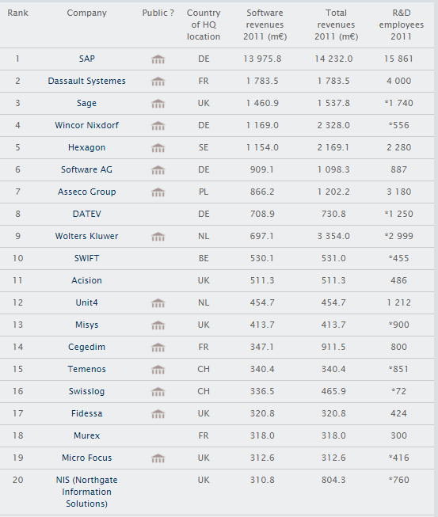
Рис. 21 Компании-лидеры европейского облачного рынка
Источник: Лидеры Европейского рынка облачных хранилищ
[Электронный ресурс] // ИТ-портал. — Режим доступа: http://www.truffle100.com/2012/ranking.ru (дата обращения: 14.04.2017).

2.2 Описание компании «Veeam Software»
«Veeam Software» - международная ИТ-компания, разрабатывающая инновационные решения для управления корпоративной виртуальной инфраструктурой. На официальном веб-сайте компании в разделе «О компании» находится следующее утверждение:
«Veeam понимает, что внедрение концепции непрерывного бизнеса — Always-On Enterprise, — то есть бизнеса, работающего 24.7.365, может оказаться непростой задачей. Поэтому Veeam открыл новое направление на рынке: доступность данных для непрерывной работы бизнеса — Availability for the Always-On Enterprise. Продукты Veeam призваны помочь компаниям в достижении показателей целевого времени и точки восстановления (RTPO) менее 15 минут для всех приложений и данных. Решение Veeam Availability Suite (включает в себя Veeam Backup & Replication) эффективно использует виртуализацию, системы хранения данных и облачные технологии. Это позволяет ему обеспечивать бесперебойную работу современных дата-центров, экономить время, снижать риски и значительно уменьшать расходы, тем самым помогая заказчикам Veeam решать текущие и будущие бизнес-задачи.»
В этом небольшом тексте четко прослеживается видение, миссия и цель.
Сама компания была основа в 2006 году в России Ратмиром Тимашевым и Андреем Бароновым. Штаб-квартира расположена в городе Бар в Швейцарии, а головной офис региона EMEA в Париже, Франция; американского региона - в Колумбусе, Огайо, США; азиатско-тихоокеанского региона - в Сиднее, Австралия.
Первые продукты компании «Veeam Software» были предназначены для мониторинга виртуальных инфраструктур, создания отчетов, контроля и планирования использования ресурсов. В 2007 году была выпущена бесплатная утилита FastSCP для копирования файлов между ESX сервером и Windows-машиной. А в 2008 году была создана первая версия программы Veeam Backup & Replication для резервного копирования данных инкрементальным способом, которая поддерживала сжатие и дедупликацию данных и позволяла реплицировать виртуальные машины на уровне образов.
В 2008 году компания «Veeam Software» купила компанию «nWorks», которая занималась разработкой продуктов системного управления корпоративными инфраструктурами. В 2014 году усилиями Veeam была проведена первая конференция по защите данных.

В 2016 году исследовательская и консалтинговая компания Gartner при составлении магического квадранта для сегмента «ПО для резервного копирования и восстановления ЦОД» определила компанию «Veeam Software» в категорию лидеров (Рис. 22).
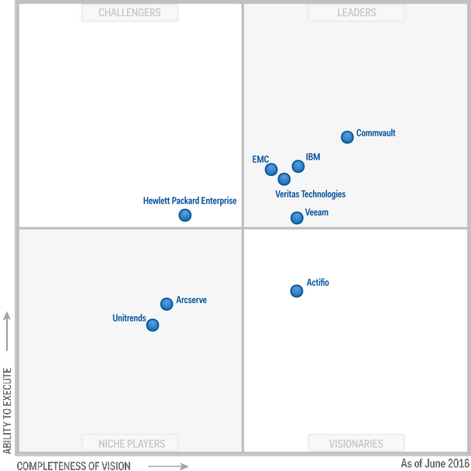
Рис. 22 Магический квадрант для сегмента «ПО для резервного копирования и восстановления ЦОД»
Источник: Magic Quadrant for Data Center Backup and Recovery Software // Gartner. 2016. — 15 c.
Характеристика «Veeam Software» в цифрах:
- 216 500 клиентов (среди которых Mazda, Loreal, Мегафон, Bacardi Nederland и т.д.), и эта цифра постоянно растет
- Более 1 000 000 пользователей
- 12,5 млн. защищенных машин
- Больше 30 международных офисов
- Более 2 000 сотрудников
- Более 80 престижных наград
- Более 40 000 партнеров (среди которых Microsoft, Cisco, NetApp, HP, Dell и др.)
- Выручка за 2016 год 607,4 млн. руб.
Сейчас компания «Veeam Software» предлагает следующие продукты:
Veeam Backup & Replication. Комплексное решение для резервного копирования виртуальных машин и обеспечения доступности данных. Гарантия быстрого, эффективного и надежного восстановление виртуализованных приложений и данных. Сочетает возможности резервного копирования и репликации для VMware vSphere и Microsoft Hyper-V.
Сертифицированная ФСТЭК версия Veeam Backup & Replication v8 update 2. Резервное копирование информации ограниченного доступа, не относящейся к гос. тайне. Veeam Backup & Replication™ v8 прошло сертификацию в соответствии с требованиями ФСТЭК.
Veeam Backup для Microsoft Office 365. Решение для резервного копирования и восстановления объектов облачных почтовых ящиков Office 365. Позволяет безопасно выполнять резервное копирование данных электронной почты Office 365, быстро восстанавливать отдельные объекты почтового ящика и выполнять поиск электронных документов eDiscovery по архивам электронной почты.
Модуль Veeam Backup & Replication для Kaseya. Мониторинг и создание отчетов для Kaseya Virtual System Administrator (VSA) и Veeam Backup & Replication. Управление всей ИТ-средой из одной консоли.
Модуль Veeam Backup & Replication для LabTech. Обзорная информация об операциях резервного копирования, представленная непосредственно в LabTech Control Center с целью гарантии защиты и доступности данных. Разработан для сервис-провайдеров и ИТ-подразделений, использующих платформу LabTech Remote Monitoring and Management (RMM) совместно с Veeam Backup & Replication.
Veeam ONE. ПО для мониторинга, создания отчетов и планирования ресурсов в виртуальной среде и инфраструктуре резервного копирования. Этот продукт своевременно оповещает об актуальных и потенциальных проблемах, что позволяет устранить их до того, как будет нарушена работа пользователей.
Veeam Management Pack. Комплексное и интуитивно понятное решение для управления инфраструктурами Microsoft Hyper-V, VMware vSphere и Veeam Backup & Replication на всех уровнях — от приложений до оборудования. ПО для мониторинга, создания отчетов и планирования ресурсов с целью централизованного управления виртуальной средой и обеспечения бесперебойной работы бизнеса и ИТ-сервисов.
Veeam Stencils. Бесплатный набор шаблонов Visio, состоящий из иконок для хостов ESX и Hyper-V, SCVMM, ЦОД, локальных и общих ресурсов хранения, томов LUN, сетевых карт, виртуальных машин с обозначением статуса, сети и др. Может использоваться для создания диаграмм в отчетах. Позволяет улучшить обслуживания пользователей, повысить эффективность рабочих и бизнес-процессов, и усовершенствовать возможности мониторинга.
Veeam Generic Report Library. Бесплатный набор отчетов для анализа состояния и производительности объектов виртуальной и физической среды, расширяющий стандартную библиотеку Microsoft Generic Report Library.
Veeam Endpoint Backup. Позволяет предложить клиентам такие сервисы, как быстрое и недорогое резервное копирование, восстановление данных и управление удаленными компьютерами. А также резервное копирование настольных и портативных компьютеров под управлением Windows, включая современные серверные версии. Совместимость с Windows 10.
Veeam Task Manager. Отслеживание использования вычислительных ресурсов виртуальными машинами и хостами в режиме реального времени. Небольшое автономное приложение, не требующее наличия System Center и бесплатное.
Veeam Agent для Linux. Доступность данных в публичных облаках и на физических устройствах. Резервное копирование и восстановление облачных серверов под управлением Linux требует много сил и средств, а также личного вмешательства, плюс отнимает время ИТ-администратора. Veeam Agent для Linux является простым и бесплатным агентом резервного копирования для Linux, обеспечивающим доступность серверов и компьютеров под управлением Linux (локальных и облачных).
Veeam Managed Backup Portal для поставщиков услуг. Упрощает предоставление услуг резервного копирования на основе решений Veeam, включая BaaS (резервное копирование как сервис). Дает возможность начать собственный бизнес по предоставлению услуг. Доступен в Microsoft Azure Marketplace.
Veeam FastSCP для Microsoft Azure. Быстрое и надежное копирование файлов виртуальных машин Azure. Безопасный перенос данных по HTTPS (VPN не требуется), в том числе по расписанию. Для копирования не нужны сложные скрипты, достаточно сделать пару кликов в интуитивно понятном интерфейсе.
Библиотека отчетов Veeam для System Center. Позволяет создавать подробные отчеты с расширенными возможностями, не включенные в стандартный набор Microsoft System Center. Возможность создавать отчеты для всех объектов инфраструктуры, независимо от их принадлежности к физической, виртуальной среде или конкретным пакетам управления. Бесплатная.
Кроме того компания предлагает два пакета ПО:
- Veeam Backup Essentials. Предназначено для резервного копирования виртуальных машин и обеспечения доступности данных в небольших компаниях. Включает в себя Veeam Availability Suite™ и предлагается для предприятий малого и среднего бизнеса (штат до 250 человек, не более 6 сокетов ЦПУ виртуальной среды). До 60% дешевле, чем Veeam Availability Suite.
- Veeam Availability Suite. Комплексное решение, сочетающее возможности резервного копирования, восстановления и репликации данных Veeam Backup & Replication™ с инструментами Veeam ONE™ для мониторинга, создания отчетов и планирования ресурсов. Позволяет обеспечить доступность данных для непрерывной работы бизнеса — Availability for the Always-On Enterprise™, способствуя выполнению требований соглашений об уровне обслуживания (SLA) за счет восстановления любых сервисов, приложений и данных за считанные минуты. Пять ключевых возможностей решения для обеспечения защиты и управления виртуальными средами VMware, vSphere и Microsoft Hyper-V: высокая скорость восстановления, предотвращение потерь данных, гарантия восстановления данных, эффективное использование резервных копий и комплексный контроль.

Компания «Veeam Software» приводит 10 конкурентных преимуществ своих продуктов перед продуктами конкурентов. Эти преимущества можно увидеть на рисунке 23.
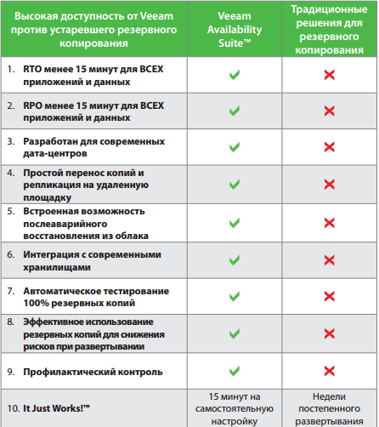
Рис. 23 Конкурентные преимущества продуктов «Veeam Software»
Источник: 10 главных аргументов в пользу Veeam [Электронный ресурс] // Veeam. — Режим доступа: https://www.veeam.com/ru/veeam_top_10_reasons_choose_veeam_9_5_ds.pdf (дата обращения: 20.04.2017).
Кроме продажи самих продуктов, компания «Veeam Software» осуществляет послепродажное обслуживание. Предлагаются две платные программы технической поддержки, которые включают в себя как саму техническую поддержку, так и возможность обновления продуктов.
Уровни поддержки:
- Basic – техническая поддержка в рабочее время, плюс обновление продуктов. Предоставляется бесплатно на один год при приобретении лицензии на продукт.
- Production – круглосуточная техническая поддержка, кратчайшие сроки реагирования при возникновении критических ситуаций, плюс обновление продуктов.
Необходимо упомянуть о программе лояльности: предоставление скидки при продлении технической поддержки уровня Basic сразу на несколько лет (на 2 года – 5%, на 3 года – 10%). Более того, если с момента окончания действия договора о технической поддержки до ее продления пройдет больше 3 месяцев, то в стоимость включается дополнительный платеж в размере 25% от годовой стоимости контракта.
В офисе «Veeam Software» в Санкт-Петербурге существует отдел технической поддержки клиентов, который работает с заявками от потребителей из России и стран Европы.

2.3 Модель качества обслуживания клиентов «AS-IS» в компании «Veeam Software»

2.3.1 Продукт – сервис технической поддержки клиентов
Ресурсы.
Для решения вопросов, связанных с технической поддержкой, клиенту предлагается пять ресурсов.
Форумы сообщества Veeam. Обмен информацией с другими пользователями и разработчиками Veeam. Есть отдельные разделы по конкретным продуктам. Администраторы и модераторы — менеджеры продуктов. После регистрации на форуме отправляется еженедельная рассылка новостей сообщества с уведомлениями об обновлениях продуктов. Участие бесплатное.
Портал службы техподдержки. Режим доступа - https://www.veeam.com/support.html. После регистрации на портале службы технической
поддержки появляются возможности:
- Управлять заявками на обслуживание
- Запрашивать «обновление в один клик»
- Прикладывать файлы журналов к существующим заявкам
- Загружать продукты и обновления
- Управлять своими лицензиями
База знаний. Режим доступа - http://www.veeam.com/kb_search_results.html/. Статьи с практическими советами и ответы на распространенные вопросы.
Документация. Режим доступа - https://www.veeam.com/documentation-guides-datasheets.html. Свежая документация по всем продуктам онлайн.
Колл-центр. Ведется запись всех разговоров, с целью улучшения услуг и продуктов; не используется в других целях, соглашение о конфиденциальности.
Интерфейс.
Языки, на которых оказывается техническая поддержка, представлены на рисунке 24. На этих языках осуществляется техподдержка 1 уровня в рабочее время (с 8.00 до 20.00 по времени пользователя).
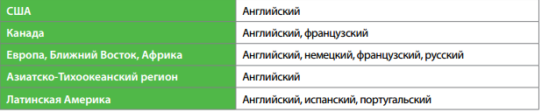
Рис. 24 Языки техподдержки по странам
Источник: внутренняя документация компании
В нерабочее время поддержка 1 уровня осуществляется на английском языке. Поддержка 2 и 3 уровней оказывается ТОЛЬКО на английском языке.
Служба технической поддержки работает в режиме 24*7. Каждый клиент (вне зависимости от программы) имеет право обращаться в любое время посредством веб-сайта или телефонного звонка.
Программы.
Существует три программы обслуживания: Standard, Premium и Evaluation.
Standard. Техническая поддержка ПО в рабочее время, включены обновления продуктов. Предоставляется на один год при покупке лицензии.
Premium. Техническая поддержка ПО круглосуточно и без выходных, гарантия оперативного ответа на критичные запросы. Для получения необходимо заключить соглашение о поддержке уровня Premium для всех лицензированных сокетов. В противном случае по умолчанию будет предоставляться поддержка уровня Standard.
Evaluation. Действует 60 дней при использовании пробной версии продукта. Техническая поддержка ПО в рабочее время (с понедельника по пятницу) в течение пробного периода использования ПО.

На рисунке 25 приведено сравнение параметров программ.
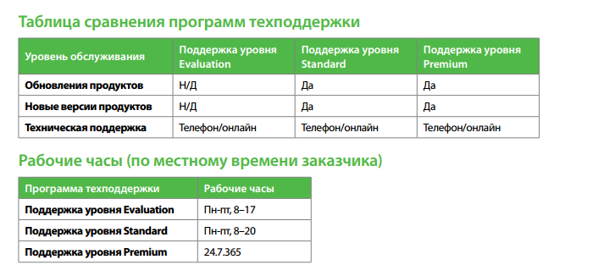
Рис. 25 Сравнение параметров программ техподдержки
Источник: внутренняя документация компании
Для клиентов программы Evaluation компания Veeam старается обеспечить сервис уровня Standard, однако не дает полной гарантий.
Пользователи бесплатных продуктов и NFR-лицензий могут рассчитывать на услуги со стороны службы поддержки, если это позволяет загруженность технических специалистов. Компания не берет на себя никаких обязательств относительно реакций на заявки от таких пользователей и не устанавливает ограничительные временные рамки на ответ.
Степень серьезности проблемы.
Все неисправности делятся на 4 группы по степени серьезности (см. Рис. 26), которая устанавливается в зависимости от влияния на работу компании. От степени серьезности зависит время (срочность) реакции на заявку. Определение заявки в неверную группу нарушает процесс обработки и может оказать крайне негативный эффект. Именно поэтому очень важно верно установить степень серьезности, для чего клиентам рекомендуется, сообщая о проблеме, обсудить ее серьезность с аналитиком компании Veeam и совместно отнести заявку к какой-либо группе. Предусмотрена возможность изменения степени серьезности в случае, если изменится степень влияния на работу компании.
Указано ориентировочное время ответа, которое относится к первоначальной реакции на запрос.
Проблемы клиентов (программы Standard и Premium) с 1 степенью серьезности решаются круглосуточно (если у технического специалиста есть такая возможность) до тех пор пока:
- Будет найдено решение\временное решение, устраняющее влияние на работу компании
- Будет по взаимному согласию снижена степень серьезности

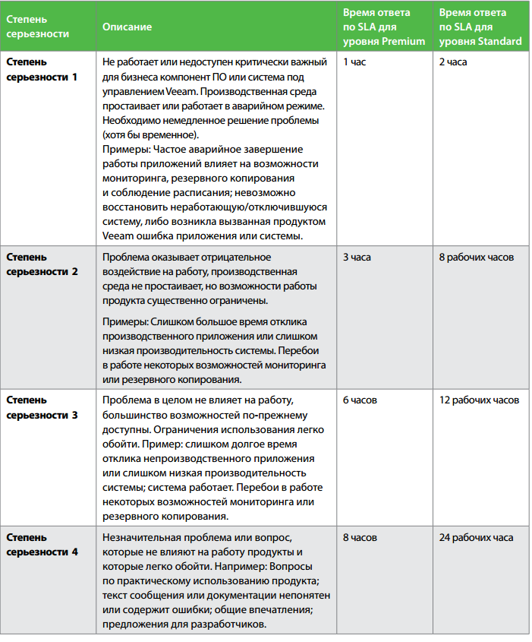
Рис. 26 Степени серьезности проблем
Источник: внутренняя документация компании
Релизы.
Уровень услуги техподдержки также зависит от стадии жизненного цикла конкретной версии продукта. Текущий список продуктов и их состояний доступен в таблице релизов. Режим доступа - https://www.veeam.com/releasestatus_rn.pdf. Пользователи с актуальными версиями могут рассчитывать на полный спектр услуг, в то время как пользователи устаревших версий могут столкнуться с ограничениями. В таком случае можно поискать решение в уже существующих или обновить продукт до последней версии.
Виды релизов:
- Новые релизы: общедоступные релизы всех новых продуктов
- Текущие релизы: поддержка ограничена продуктами, указанными в таблице (с целью повышения качества сервиса)
- Релизы, для которых не выпускаются исправления: техподдержка и существующие исправления доступны, новые исправления/улучшения не доступны
- Отозванные релизы/релизы с прекращенной поддержкой – поддержка/исправления/улучшения недоступны.
Взаимодействие с программным/аппаратным обеспечением сторонних производителей.
Существует возможность диагностики с целью получения ответа на вопрос: «Вызвано ли появление проблемы с программным или аппаратным обеспечением сторонних производителей?» В случае выявления достаточных оснований компания Veeam может попросить удалить ПО/отключить устройство стороннего производителя.
НЕ предоставляемые услуги.
Центр технической поддержки клиентов НЕ обеспечивает установку, настройку и обновление продукции. Пошаговое руководство по установке, обновлению и другим документированным инструкциям НЕ поддерживается. Также НЕ поддерживается устранение проблем пользовательского сценария (компания НЕ пишет скрипты для пользователя по запросу).
Взаимодействие с сервисом технической поддержки клиентов.
Компания-клиент должна назначить несколько сотрудников, ответственных за взаимодействие с технической службой поддержки компании Veeam. Требования к сотрудникам:
- Обладание необходимой технической квалификацией
- Обладание соответствующим уровнем прав в системе
- Получение уведомлений обо всех соответствующих проблемах в компании
При любом обращению в центр поддержки необходимо предоставить следующую информацию:
- Имя, название компании и номер телефона (включая добавочный номер)
- Номер заявки (при наличии)
- Название продукта, релиз и сведения об обслуживании

2.3.2 Процесс
Теперь рассмотрим подробнее сам процесс обработки заявки.
Первый шаг – это создание заявки. При обращении с проблемой потребитель предоставляет следующую информацию:
- Описание проблемы, ее влияние на систему и работу компании, точный текст сообщений об ошибке и подробные сведения о проведенной диагностике
- Шаги, необходимые для воспроизведения проблемы, известные пути временного решения
- Номер телефона для связи
- Удобное время и способ связи
Клиент может обратиться в службу технической поддержки одним из двух способов.
Онлайн. Через браузер на Портале службы техподдержки. Режим доступа - http://support.veeam.com/. Заявка создается посредством использования «мастера». После подачи клиенту отправляется письмо по электронной почте, в котором указывается уникальный номер заявки. Есть возможность просмотра заявки через вкладку «управления открытыми заявками».
По телефону. Нужно позвонить по одному из номеров телефона сервиса технической поддержки (клиент имеет доступ к контактной информации). После подачи заявки сообщается ее уникальный номер. При необходимости (в зависимости от типа лицензии, уровня поддержки и степени серьезности проблемы) звонок может быть переведен на инженера техподдержки, который поможет решить проблему прямо по телефону.
После подачи заявки инженер начинает работу по кейсу. Работа состоит из переписки или удаленных сессий через телефон/подключение через компьютер. В наилучшем случае проблема решается сразу же по телефону, в противном случае начинается переписка.
Отслеживание заявки. В процессе решения проблемы инженер технической поддержки связывается с клиентом посредством телефона/электронной почты. В случае неудовлетворенности заказчика на любой стадии решения проблемы, он имеет право запросить эскалации у менеджера. Компания Veeam выяснит причины беспокойства и произведет перераспределение ресурсов в случае необходимости.
Закрытие заявки.
Решение проблемы может содержать следующие элементы:
- ПО, обеспечивающее устранение проблемы (кейс закрыт)
- Постоянное решение или системное обходное решение (кейс закрыт)
- Временное решение или системное обходное решение (снижение степени серьезности заявки)
- План действий по разработке исправлений/обходного пути, содержащий контрольные точки и зависимости. Выполнение плана отслеживается и обсуждается (степень серьезности заявки может быть снижена)
- Проблема связана с настройками или улучшениями, специфичными для конкретного клиента. Техподдержка на нее не распространяется (уведомление клиента, кейс закрыт).
Компания совершает три попытки (в разные рабочие дни) связаться с клиентом для получения/обновления информации о решаемой проблеме. Если связаться не удается, то компания закрывает заявку. Клиент может подать новую заявку со ссылкой на старую в случае, если проблема осталась нерешенной.
Существуют следующие варианты развития событий в случае, если кейс не решается:
- Если кейс не решен на уровне 1 за 21 день, то он эскалируется на уровень 2, где рано или поздно решение будет найдено
- Если клиент или менеджер не доволен ведением кейса, то кейс эскалируют на Уровень 2 или передают другому инженеру на уровне 1
- Если клиент просто перестает отвечать, то заявка закрывается, как описано выше
Опишем процесс обработки заявки, поданной через веб-портал или через кол-центр. Схема представлена в Приложении 1.
Статус заявки «Новая». После создания заявки клиентом через веб-портал. Заявка еще не имеет первого ответа (First Time Response - FTR). Необходимо вовремя принять заявку и ответить на нее в соответствии с требованиями SLA – Service Level Agreement (соглашение об уровне предоставления услуг). Всегда указывается время до первого ответа (Time to First Response – TTFR), которое показывает время в минутах, оставшееся до нарушения SLA.
Статус заявки «Открыта». Когда у заявки появляется ответственный инженер, у инженера эта заявка отображается в окне «Мои открытые заявки». Если открытая заявка еще не имеет даты завершения, инженер должен предоставить первый ответ (FTR) в рамках времени до первого ответа (TTFR). После отправления электронного письма клиенту, заявка автоматически переходит в режим «Ожидает одобрения клиента».
Статус заявки «Ожидает одобрения клиента». Компания обратилась к клиенту с какими-либо решениями/предложениями/запросами/вопросами и ждет отзыва, который может быть осуществлен по электронной почте или по телефону. Статус «Ожидает одобрения клиента» будет устанавливаться автоматически после каждой отправки письма клиенту. А статус «Открыт» будет автоматически устанавливаться после каждого ответа пользователя. В случае, если клиент не отвечает, на следующий день ему отправляется повторное письмо автоматически. Такой процесс длится 3 дня.
Статус заявки «Ожидание телефонного звонка». Если клиент не ответил на три отправленных подряд письма, то статус меняется на «Ожидание телефонного звонка». Компания пытается связаться с клиентом по телефону. Звонки совершаются в рабочее время клиента.
Статус заявки «Вызов без ответа». Если с клиентом так и не удалось связаться, то инженер оставляет внутренний комментарий и меняет статус заявки на «Вызов без ответа». Существует еще одна альтернатива: использование функции «Запланированные вызовы», если инженер считает, что стоит попробовать связаться с клиентом позже.
Статус заявки «Запланированные вызовы». В случае, если назначена встреча на определенное время в будущем. До этого времени компания Veeam не совершает никаких действий. Инженер должен оставить внутренний комментарий с результатами внутреннего звонка или удаленного сеанса. После дедлайна статус сменить на «Открыта».
Статус заявки «Задержка, запрошенная клиентом». Устанавливается, когда клиент явно просит отложить решение проблемы или когда контактное лицо отсутствует в течение заранее определенного времени. После дедлайна статус меняется на «Ожидает одобрения клиента».
Статус заявки «Ожидание у поставщика». Устанавливается, когда кейс идет параллельно со сторонней поддержкой и ожидается обратная связь от них. После дедлайна статус «Открыта».
Статус заявки «Исследования и тесты». Только в случае, когда компания Veeam начинает исследования или тесты. По достижению дедлайна клиент должен получить обновление в независимости от результатов. Инженер оповещает клиента о результатах исследования или тестирования. Следующий статус после дедлайна «Открыта».

Для статусов «Запланированные вызовы», «Задержка, запрошенная клиентом», «Ожидание у поставщика» и «Исследования и тесты» инженер должен:
- Оставить внутренний комментарий, который обосновывает статус (использование своих формулировок или формулировок клиента), также указать дату следующего взаимодействия, если она есть
- Установить дедлайн изменения статуса
- Изменить статус и сохранить изменения
- После дедлайна заявка автоматически изменит статус на запланированный
- В зависимости от предыдущего статуса клиент должен отслеживаться или обновляться. Установка статуса без соответствующего наблюдения является нарушением.
Статус заявки «Ожидание исправлений». Данный статус может быть использован только на уровне 2 и на уровне 3.
Статус заявки «Ожидание ответа об эскалации». После подачи заявки на эскалацию до момента ответа от инженеров по эскалации. Инженер уровня 1 использует этот же статус повторно для сообщения о том, что он собрал недостающую информацию или выполнил дополнительные шаги, которые были запрошены. Или можно использовать флажок «Ожидает редактирования».
Статус заявки «Перенаправление в отдел продаж». Устанавливается, когда заявка перенаправляется в отдел продаж. Например, запрос о продаже или запрос партнера о его статусе. Нельзя путать продажу и лицензирование.
Статус заявки «Обработка продаж». Когда заявка получает ответственного сотрудника в отделе продаж. Инженер ожидает изменения статуса заявки на «Открыта» и появления комментариев.
Статус заявки «Готова к закрытию». Инженер должен проверить последние комментарии и электронные письма, чтобы удостовериться, что заявка может быть закрыта.
Статус заявки «Закрыта клиентом». Инженер должен проверить наличие обновлений до закрытия. Заполнить всю недостающую информацию и закрыть заявку.
Статус заявки «Закрыта». Проблема решена или существует обходное решение.
Статус заявки «Закрыта по причине «нет ответа». Устанавливается автоматически после «Вызов без ответа», только если не изменен пользователем.
Кейс может передаваться по одной из двух схем:
- Эскалация на уровень выше через Escalation Team: Уровень 1 -> Уровень 2 -> Уровень 3
- Передан внутри одного уровня через Team Lead: JCCR (Junior инженер) -> CCR (инженер) -> SCCR (Senior инженер)
На рисунке 24 представлен процесс эскалации, который также может занимать какое-то время.
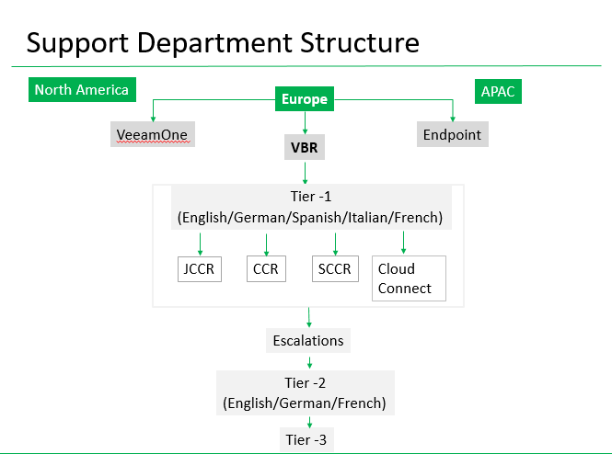
Рис. 24 Процесс эскалации
Источник: внутренняя документация компании

2.3.3 Организационная структура
Схема организационной структуры отдела технической поддержки изображена в Приложении 2.
Должность генерального директора в компании «Veeam Software» занимает Уильям Ларджент (William H. Largent). В зоне его ответственности находится стратегическое развитие и финансовая деятельность компании.
Карьера Уильяма Ларджента началась в компании Touche Ross & Co.(Deloitte), после чего он занимал руководящие должности в компаниях Liebert Corporation, Metatec Corporation и других. В Veeam Уильям работает с самого основания компании, с 2006 года.
У него в подчинении находится президент и исполнительный директор Питер Маккей. Он отвечает за рост и развитие.
До прихода в компанию Veeam, Питер занимал ряд руководящих должностей в американском подразделении VMware (от вице-президента по продажам до генерального менеджера региона Америка). Он пришел в VMware из-за слияния компании с Desktone, где он занимал должность президента и генерального директора. До этого Маккей был генеральным директором в Watchfire, а также временным управляющим в компании Insight Venture Partners.
Ниже по иерархической лестнице находится Алексей Ширманов, вице-президент департаментов R&D и техподдержки. Его руководящая должность находится уже непосредственно в России, в Санкт-Петербурге.
Александр обладает более чем десятилетним опытом в области исследований и разработок программного обеспечения для корпоративного рынка. Ранее он работал на руководящих должностях в Aelita Software и в «Коде Безопасности» в группе компаний «Информзащита». Стоит сказать, что он ведет постоянный блог о виртуализации. Режим доступа - http://ashirmanov.blogspot.ru.
В подчинении у Александра Ширманова находится директор отдела технической поддержки Валерий Пеньковский. Сфера его ответственности включает полное управление сервисом технической поддержки, от стратегического руководства отделом до операционной деятельности.
Директору отдела техподдержки подчиняются 6 человек в должности Team Leader – это линейные менеджеры. Они контактируют непосредственно с сотрудниками отдела техподдержки: выставляют планы, контролируют результаты, дают обратную связь работникам и т.д.
Первый командный лидер руководит 64 инженерами 1 уровня разряда Junior, второй командный лидер – 48 инженерами 1 уровня, третий командный лидер – 33 инженерами 1 уровня разряда Senior. Представитель службы техподдержки уровня 1 обеспечивает поддержку и устранение проблем посредствам телефона, электронной почты и удаленных сеансов.
Обязанности и ответственность сотрудника:
- Обработка новых заявок в соответствии с Veeam Service Level Agreement (SLA), оказание первоначальной поддержки, диагностирование проблемы, определение необходимости эскалации
- Представлять клиенту отчеты и поддерживать своевременную связь с ним
- Работать в быстроменяющейся окружающей среде и взаимодействовать со сложными ситуациями
- Документировать все взаимодействия с клиентом (звонки, электронные письма и удаленные сеансы) точно и в рамках SLA
- Обеспечивать надлежащее и последовательно сообщение статуса проблемы клиентам, торговым представителям и старшему инженеру
- Выполнять поиск и исправление неисправностей, а также анализ, включая исследования файлов журнала
- Выполнять задачи и достигать персональные цели, поставленные руководителем
Четвертый командный лидер руководит 10 инженерами 2 уровня. Инженер уровня 2 решает сложные кейсы, которые не по силам решить инженерам уровня 1. Кейс переходит на второй уровень после процедуры эскалации.
Также в штате находится 8 инженеров 3 уровня, которыми также руководит один из командных лидеров (пятый). На уровень 3 попадают наиболее сложные кейсы, которые оказались невозможно решить на уровне 1 и 2, после двойной эскалации (с 1 на 2 уровень и со 2 на 3 уровень).
В случае, если в процессе решения кейса выясняется, что ПО содержит системную ошибку и нуждается в доработке, то к своей работе приступает подразделение доработки, включающее в себя 33 разработчика и 19 тестировщиков под руководством командного лидера (шестого). Они устраняют проблему путем доработки продукта и выпуска его обновленной версии.

2.3.4 Обратная связь от клиентов
Для получения обратной связи от клиентов в компании Veeam используется 3 инструмента: исследование уровня удовлетворенности клиентов относительно работы над заявкой, сбор и анализ предложений потребителей, исследования маркетингового отдела.
Исследование уровня удовлетворенности клиентов относительно работы над заявкой. После закрытия заявки представитель компании-клиента, который непосредственно взаимодействовал с Veeam во время решения проблемы, получает письмо по электронной почте со ссылкой на короткий опрос. Данный опрос охватывает следующие области: работу с проблемой, профессионализм, знания инженера техподдержки, общий уровень удовлетворенности услугой и поле для пожеланий и предложений.
Кроме того, каждое письмо от инженеров центра техподдержки внизу содержит кнопки «Нравится письмо» и «Не нравится письмо».
Такой инструмент несет большую полезность в силу того, что позволяет достаточно полно оценить работу сервиса по техподдержке как в целом, так и по частям. Более того, он позволяет выявлять потребности и пожелания клиентов, которые необходимо учитывать при планировании дальнейшей работы службы клиентской техподдержки.
Однако следует учитывать и ограничения данного инструмента. Во-первых, множество людей попросту не заполняют предлагаемый им опросник в силу различных причин (нехватка времени, нежелание отвечать, не замечают опрос и др.). Особенно трудно собирать положительные отзывы, потому что клиенты с негативными эмоциями ищут способ их выразить, а положительные эмоции оставляют при себе или вообще качественный сервис воспринимают как должное и считают, что любые комментарии излишни. Лишь 57% клиентов заполняют опросник после закрытия заявки. Во-вторых, этот инструмент собирает обратную связь лишь только относительно вопроса решения кейсов, он не охватывает весь функционал службы технической поддержки.
Сбор и анализ предложений и пожеланий от потребителей относительно функциональности технической поддержки. Любой клиент компании «Veeam Software» может выразить свое мнение на форуме сообщества Veeam. Режим доступа - https://forums.veeam.com.
Трудно переоценить важность данного инструмента. С его помощью собирается наиболее важная информация – потребности клиентов (текущие и будущие). При правильном использовании инструмента собранные данные являются ориентиром для планирования на кратко-/средне-/долгосрочном периодах. Тем не менее, в компании Veeam анализ собранной информации является слабым местом. Реализация данной функции не скоординирована и не регламентирована. Ее может выполнять любой из инженеров как опциональную (по желанию) обязанность, любой командный лидер или директор техподдержки, когда посчитают это необходимым. В результате получаются хаотичные данные, на которые трудно опираться при дальнейшем анализе.
Исследования маркетингового отдела. Отдел маркетинга регулярно проводит исследования в сфере качества. Такие исследования могут быть как самостоятельными, так и составной частью более крупных исследований. Собранная информация и проведенные анализы таких исследований удовлетворяют всем требованиям и могут быть использованы для принятия решений. Но и этот инструмент имеет недостатки. Маркетинговый отдел не проводит исследований относительно сервиса технической поддержки клиентов. В лучшем случае, это общее исследование по качеству, включающее как информацию о самом продукте, так и о предоставляемом сервисе. Или же, что бывает значительно чаще, вопрос качества сервиса затрагивается как один из аспектов более масштабных исследований. На выходе получается поверхностная и обрывистая информация, трудная для вычленения и восприятия. Более того, существует трудность в передаче данных между отделами. Компания Veeam уделяет большое внимание защите информации, что негативно сказывается на обмене информацией между отделами.

2.3.5 Мотивация и организационная культура, контроль и управление
Основу корпоративной культуры составляют ценности компании. Они учитываются при найме сотрудников, а также активно поощряются и развиваются во время работы. Ценности компании разделены на 6 групп и представлены на рисунке 25.

Рис. 25 Ценности компании «Veeam Software»
Источник: Veeam Software – о компании [Электронный ресурс] // Veeam Russia. — Режим доступа: https://careers.veeam.ru/about (дата обращения: 20.04.2017).
Приведенные выше ценности формируют устойчивую базу для обеспечения высокого уровня качества продукции и сервисов компании. Этот эффект усиливается за счет того, что корпоративные ценности действительно активно используются и разделяются всеми сотрудниками Veeam, а не просто составлены и зафиксированы. Данный факт легко проверить путем просмотра станиц корпоративной жизни на официальном веб-сайте компании или общения с любым сотрудником.
Наличие только корпоративных ценностей не гарантирует успеха. Не менее важную роль играют мотивация, контроль и управления. Основа этих вопросов – проект «Геймификация оценки персонала технической поддержки клиентов», который был введен в 2014 году.
Цель проекта - создание справедливой и прозрачной системы оценки труда и формулирование мотивационной среды посредством игровых механизмов.
Результаты реализации проекта:
- Создана прозрачная система оценки результативности
- Получение моментальной обратной связи от руководителя к сотруднику
- Уменьшение рутинности
- Создана система векторов развития сотрудников
- Создана гибкая система дополнительного поощрения
- Привнесены элементы соревнования
Наиболее важная часть проекта «Геймификации» - это критерии оценки работы сотрудника (KPIs). Они разделены на две группы. Соответствие ключевым показателям первой группы обязательно (сотрудник получает рейтинг B). KPIs второй группы нацелены на оценку дополнительных усилий работников. Достаточно выполнить хотя бы один показатель, чтобы получить рейтинг А.
Ключевые показатели эффективности первой группы:
- Общий уровень удовлетворенности клиентов больше или равен 95%
- Отсутствие открытых кейсов, которые не обновлялись более 24 часов (исключая праздники и выходные)
- Ответ на входящие телефонные звонки в течение 7 минут с момента поступления вызова на телефон
- Выполнение последующих телефонных звонков по проблеме в статусе «ожидания телефонного звонка» в течение 3 дней.
- Закрытие не менее 75 заявок в месяц
- Комментирование каждого телефонного звонка и удаленного сеанса во внутренних комментариях
- Составление финального отчета по каждому кейсу при его закрытии
- Результат прохождения 6-месячного теста не ниже определенного количества баллов
- Не более 3 эскалаций кейсов, которые требуют пересмотра руководителем, за 6 месяцев
Ключевые показатели эффективности второй группы:
- Создание, обновление и перевод статей из базы знаний
- Участие в образовательных программах (stand up/internal training)
- Наставничество новых членов команды (менторство)
- Публикация вопросов в VIQA (Virtual Intelligence Quality Assurance)/предоставление действительных ответов на опубликованные вопросы/создание руководств в вики-службе поддержки
- Общий уровень удовлетворенности клиентов 100% или получение положительных результатов исследований для 25% закрытых кейсов
- Высокие баллы за 6-месячный тест
Такая система показателей существенно упростила и увеличила скорость контроля и, как следствие, увеличила скорость предоставления обратной связи от руководителя к сотруднику. Также эта система предоставляет возможность самоконтроля и сравнения результатов с коллегами. Стоит отметить и факт положительного влияния на мотивацию сотрудников, от четкого понимания задач и критериев оценки до элементов соревнования.
Контроль и управление осуществляются следующим образом. Модель системы планирования в компании Veeam — «Сверху-Вниз». Сначала в штаб-квартире осуществляется стратегическое планирование, затем планирование спускается на уровень российского подразделения (Санкт-Петербург). Планы российского подразделения не противоречат общекорпоративным планам и нацелены на достижение общекорпоративных целей. После чего разрабатывается стратегия для отдела технической поддержки клиентов в соответствии со стратегией российского филиала. На последнем этапе командный лидер разбивает задачи для своих подчиненных и каждому выставляет цели и планы.
Модель системы отчетности наоборот — «Снизу-Вверх». Командный лидер собирает отчетность по каждому из своих подчиненных и составляет агрегированный отчет по своей команде. Этот отчет получает директор техподдержки и составляет агрегированный отчет по отделу в целом, который направляется на уровень управления филиалом, где становится частью общего отчета по российскому подразделению. Общий отчет отправляется в штаб-квартиру. На рисунке 26 представлены потоки движения планов и отчетов.
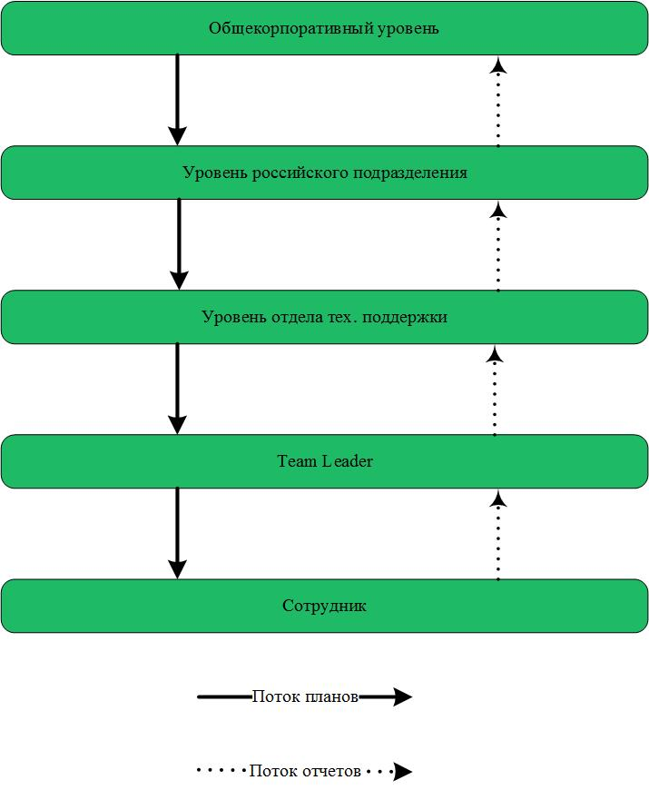
Рис. 26 Потоки движения планов и отчетов
Источник: внутренняя документация компании

2.3.6 Слабые места
Описанная выше модель управления качеством обслуживания клиентов в компании «Veeam Software» представлена отдельными элементами, которые реализованы на достаточно высоком уровне, что позволяет обеспечивать высокий уровень качества. Но в тоже время видно, что в компании отсутствует комплексный системный подход.
На рисунке 27 представлена схема системы менеджмента качества, отображающая все необходимые элементы и взаимосвязи. Рассмотрим подробнее, какие именно элементы и связи представляют собой проблемные места и нуждаются в улучшениях для полноценного создания и функционирования СМК.
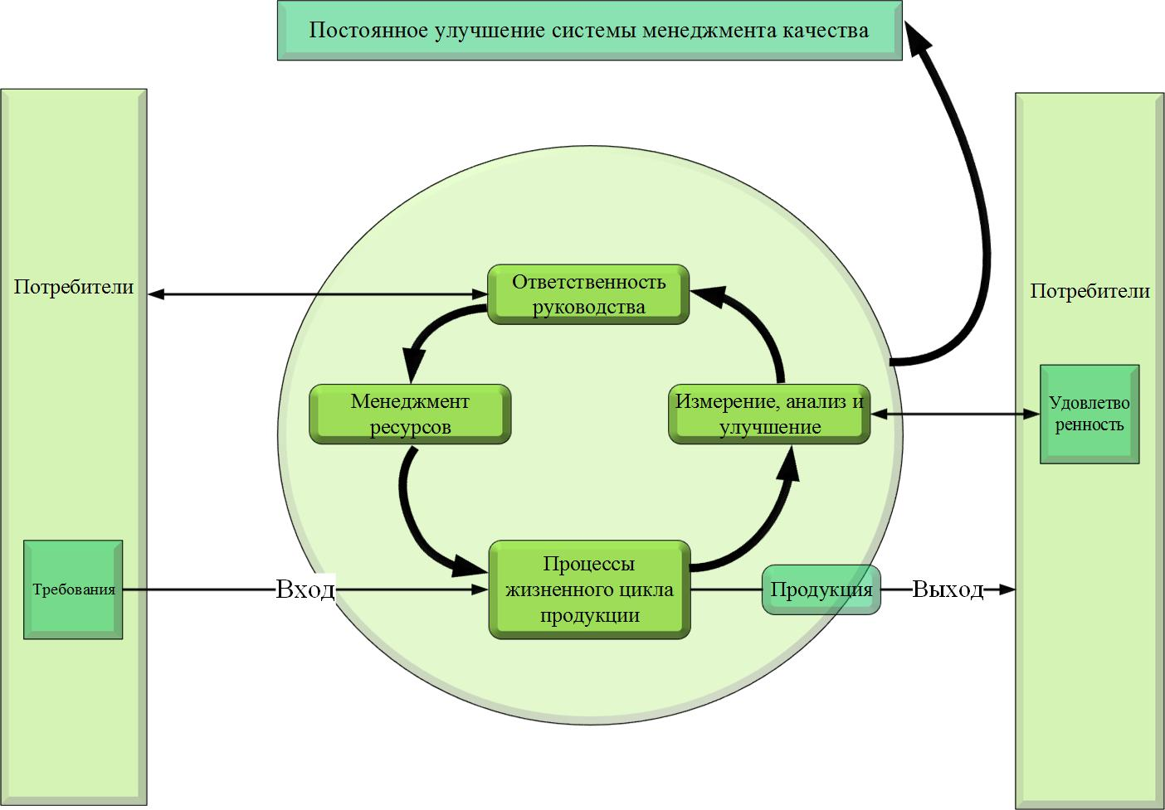
Рис. 27 Схема системы менеджмента качества
Составлено по: ГОСТ Р ИСО 9000 - 2011 : [федер. стандарт : принят Межгосударственным советом по стандартизации, метрологии и сертификации 22 дек. 2011 г.] — М.: Стандартинформ, 2013. — 28 с.
Согласно данным опроса клиентов (Приложение 3), в котором приняли участие 3 382 респондента, общий уровень удовлетворенности клиентов услугой «Решение проблемы» – 98%, а уровень удовлетворенности клиентов самим решением проблемы – 96%. Такие высокие показатели свидетельствуют о том, что процессы жизненного цикла продукта в сфере технической поддержки клиентов работают эффективно. Клиент получает высококачественные услуги, а его удовлетворенность приближена к максимальному уровню. Этот факт, без сомнения, стоит использовать в качестве конкурентного преимущества. Но для разработки и реализации программы продвижения нужно иметь достаточную основу из данных мониторинга.
Несмотря на то, что опрос проходят чуть больше половины клиентов, этим данным можно доверять в силу того, что негативные отзывы оставляют чаще, чем положительные, как говорилось выше. Следовательно, среди респондентов, которые не заполнили опросник, больше потенциальных положительных оценок, а среди респондентов, заполнивших опросник, больше отрицательных оценок. Можно сделать вывод, что при сборе данных от всех клиентов показатели уровня удовлетворенности будут НЕ ниже текущих.
Хотя на данный момент уровень удовлетворенности потребителей находится на очень высоком уровне, крайне важно помнить, что для его сохранения система менеджмента качества нуждается в постоянном мониторинге и улучшениях, основанных на выявленных ошибках, изменениях в окружающей среде и изменениях в потребностях.
Элемент СМК «Ответственность руководства» не имеет проблем в силу ряда причин. Во-первых, менеджмент компании Veeam представлен высококвалифицированными руководителями с большим опытом успешных бизнес-практик. Это позволяет им верно оценивать ситуацию, рационально принимать решения, грамотно, эффективно и успешно руководить компанией. Во- вторых, все руководители компании своим личным примеров демонстрируют подчиненным правильный вектор деятельности. В-третьих, усилиями менеджмента в компании создана правильная корпоративная культура, которая разделяется сотрудниками. Более того, любые проекты и изменения проходят правильный процесс внедрения, что позволяет сделать все нововведения эффективными. Обоснованность второй и третьей причины подтверждаются корпоративной культурой и результатами функционирования компании.
Теперь перейдем к проблемам. Несомненно, что основополагающей проблемой является отсутствие системного подхода к вопросу управления качеством. Компания Veeam сосредоточила свое внимание на процессном подходе, где добилась огромных успехов, что подтверждается качеством предоставляемых услуг. Но совсем мало внимания уделяется самой системе менеджмента качества: СМК представлена частью (а не комплексом) элементов и совсем мало внимания уделено взаимосвязям.
Уже давно теория менеджмента утверждает, что без системного подхода невозможно добиться долгосрочного успеха. Даже если компания достигает положительных результатов в краткосрочном периоде, отсутствие системы не позволяет отслеживать изменения во внешней среде, а это, в свою очередь, мешает компании адаптироваться к этим изменениям, что, в конечном итоге, приводит к провалу. Также и в случае с «Veeam Software»: сейчас компания демонстрирует очень хорошие показатели, но не имеет возможности постоянно улучшать свою систему менеджмента качества, потому что ее просто не существует. Это несет в себе большую угрозу в долгосрочной перспективе.
Среди слабых зон во взаимосвязях явно выделяются коммуникации с потребителем. Проблемы есть как в выявлении потребностей, так и в анализе удовлетворенности потребителей. Эта проблема может быть разбита на две составляющие: проблема мотивации респондентов и проблема организации процессов коммуникаций с потребителями.
Проблема мотивации респондентов. Как уже говорилось выше, на данный момент в процесс коммуникации вовлечены чуть больше половины клиентов. Такой маленький показатель делает собранную информацию неполной, а значит, анализ на ее основе может содержать ошибки, то есть такой анализ обладает низким уровнем достоверности. Без сомнений и такая информация используется в компании и приносит определенную пользу, но она не пригодна в качестве основы для принятия решений.
Проблема организации процессов коммуникаций. В настоящее время коммуникации с клиентами в компании Veeam представлены следующими элементами:
- Исследование уровня удовлетворенности потребителя (решение кейсов) – охватывает только часть деятельности сервиса техподдержки
- Форум, где клиент может оставить свои пожелания – отсутствие информирования потребителей о такой возможности и отсутствие мотивации, побуждающей на такие действия. Как результат, собирает мало информации.
- Исследования отдела маркетинга в сфере качества – обрывистые и неструктурированные.
Очевидно, что такая система коммуникаций собирает слишком мало информации. Ее недостаточно для полноценного функционирования СМК.
Наиболее проблемный элемент СМК в компании Veeam – «Измерение, анализ и улучшение». Вопрос измерения тесно связан с вопросами коммуникаций с потребителями, ведь основной показатель в менеджменте качества – это мнение клиента и его удовлетворенность. Очевидно, что если коммуникации с потребителями являются слабой зоной в компании, то и измерения также будут проблемным местом.
Такая деятельность как анализ данных и интерпретация результатов полностью упущена из внимания компании. Полностью отсутствует регламентация данного процесса: нет ответственных лиц, нет временных рамок, нет разделения полномочий, нет требований к представлению результатов, нет пользователей информации и т.д. Сейчас любой сотрудник из отдела техподдержки или маркетинга (от работника до руководителя) может выполнять данные функции по требованию или необходимости. Такая реализация процесса бесполезна с точки зрения управления качеством обслуживания клиентов. Более того, отсутствие анализа и интерпретированных результатов блокирует дальнейшую критически важную деятельность – улучшения.
Другой проблемный элемент – «Менеджмент ресурсов». «Veeam Software» очень успешно справляется с вопросом распределения ресурсов на основную деятельность службы технической поддержки клиентов. Но распределение ресурсов не менее важно для вспомогательной деятельности (измерение, анализ, улучшения). Именно в этом месте возникает проблема. Отсутствие системы и отсутствие специализированного отдела (сотрудника) по управлению качеством влечет за собой хаотичное распределение ответственности и обязанностей среди других сотрудников. Итог – некачественные результаты на выходе этих видов деятельности, скрытые временные и денежные затраты, а также большая потенциальная угроза в долгосрочной перспективе.
Таким образом, слабые места, нуждающиеся в улучшении:
- Отсутствие системного подхода
- Связь «Коммуникации с потребителями» - потребности и удовлетворенность
- Элемент «Измерение, анализ и улучшение»
- Элемент «Менеджмент ресурсов» - распределение ресурсов на вспомогательные виды деятельности.
Рисунок 28 демонстрирует обобщение анализа проблемных зон СМК. Слабые места выделены красным цветом.
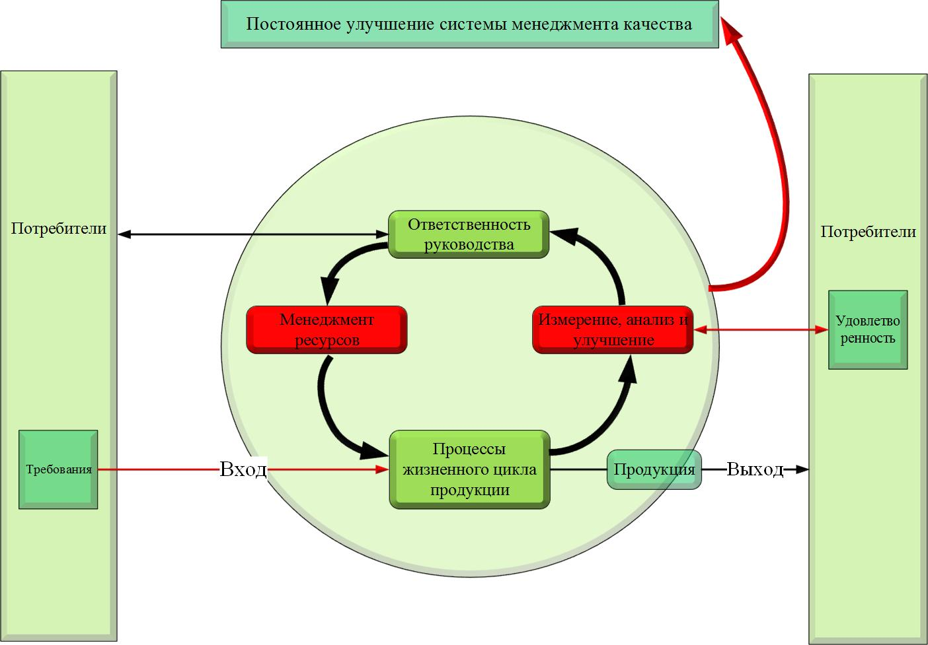
Рис. 28 Слабые места в СМК в компании «Veeam Software»
Составлено по: ГОСТ Р ИСО 9000 - 2011 : [федер. стандарт : принят Межгосударственным советом по стандартизации, метрологии и сертификации 22 дек. 2011 г.] — М.: Стандартинформ, 2013. — 28 с.

Выводы
Рынок облачных вычислений является очень перспективной сферой и обладает большим потенциалом. В 2017 году начали появляться первые признаки зрелости рынка, однако показатели роста достаточно высоки, а специалисты дают позитивные прогнозы. Более того, показатели внешней среды и современные тенденции развития дают большой простор для дальнейшего развития облачных технологий. В будущем этот рынок ожидает еще множество инноваций и прорывов.
«Veeam Software» - международная ИТ-компания, разрабатывающая инновационные решения для управления корпоративной виртуальной инфраструктурой. Об успехе компании можно судить по следующим данным:
- 216 500 клиентов (среди которых Mazda, Loreal, Мегафон, Bacardi Nederland и т.д.), и эта цифра постоянно растет
- Более 1 000 000 пользователей
- 12,5 млн защищенных машин
- Больше 30 международных офисов
- Более 2 000 сотрудников
- Более 80 престижных наград
- Более 40 000 партнеров (среди которых Microsoft, Cisco, NetApp, HP, Dell и др.)
- Выручка за 2016 год 607,4 млн. руб.
Компания предлагает инновационные продукты и решения связанные с резервным копированием данных. Кроме самих продуктов Veeam осуществляет пост продажное обслуживание – центр технической поддержки клиентов.
Построение и анализ модели «AS-IS» качества обслуживания клиентов в компании «Veeam Software» показал, что на сегодняшний день компания предоставляет высококачественные услуги своим клиентам, вследствие чего показатель удовлетворенности клиентов крайне высок (98%). Тем не менее, в ходе анализа были выявлены следующие проблемные зоны:
- Отсутствие системного подхода
- Связь «Коммуникации с потребителями» - потребности и удовлетворенность
- Элемент «Измерение, анализ и улучшение»
- Элемент «Менеджмент ресурсов» - распределение ресурсов на вспомогательные виды деятельности.
Несомненно, что необходимо найти способы решения этих проблем, ведь они обладают огромным негативным потенциалом. Несмотря на то, что сейчас ситуация выглядит достаточно позитивной, нельзя недооценивать серьезность выявленных слабостей.

ГЛАВА 3. РЕКОМЕНДАЦИИ ДЛЯ КОМПАНИИ «VEEAM SOFTWARE». ПОСТРОЕНИЕ МОДЕЛИ «TO-BE»

3.1 Параметры проекта
Во второй главе данной работы был выявлен ряд проблем в системе менеджмента качества отдела технической поддержки компании «Veeam Software». Прежде, чем приступать к поиску решения выявленных проблем, необходимо определить ключевые показатели эффективности (KPIs). Разработку списка KPIs я производила совместно с представителями компании Veeam. С этой целью было проведено несколько глубинных интервью:
- С вице-президентом департамента R&D и техподдержки Александром Ширмановым
- С директором отдела технической поддержки Валерием Пеньковским
- С одним из Team Leader отдела техподдержки Екатериной
В ходе встреч было определено, что выполняемый мной проект направлен на достижение новой общекорпоративной цели – выход на рынок промышленных предприятий. Данная цель – это очень амбициозный проект, в ходе реализации которого компании придется столкнуться с множеством трудностей. Для того, чтобы вести успешную деятельность на рынке промышленных предприятий, компании Veeam придется конкурировать не только в сфере качества продуктов, но и в сфере качества сервисов. В компании знают, что их отдел технической поддержи клиентов оказывает высококлассные услуги, и понимают, что это является одним из их конкурентных преимуществ. И здесь возникает препятствие: представители компании не знают, как реализовать данное конкурентное преимущество. Дело в том, что в компании Veeam нет релевантных данных о качестве обслуживания клиентов, которые можно было бы использовать, представляя свое конкурентное преимущество. Все, что имеется в распоряжении, - это данные опросника, высылаемого после закрытия заявки, который заполняет лишь половина клиентов.
На основе вышеприведенной информации, цель выполняемого мной проекта: улучшить управление качеством обслуживания клиентов отдела технической поддержки таким образом, чтобы оно представляло собой конкурентное преимущество, соответствующее уровню конкуренции на рынке промышленных предприятий.
В соответствии с данной целью были определены две задачи:
- Усовершенствовать СМК так, чтобы она собирала достаточную информационную базу для презентации конкурентного преимущества
- Обеспечить такое функционирование СМК, чтобы оно позволяло сохранять конкурентное преимущество в долгосрочной перспективе
Необходимо отметить еще два важных аспекта, которые также были установлены в процессе проведения глубинных интервью с представителями компании. Во-первых, данный проект выполняется для отдела технической поддержки клиентов. Этот отдел интересуется исключительно соответствием предлагаемого решения поставленной цели и не дает никаких финансовых ограничений, то есть безлимитный бюджет. Во-вторых, вице-президент департамента R&D и техподдержки Александр Ширманов категорически настаивает на отказе от применения в компании Veeam международных стандартов ISO 9000.

3.2 Решения проблем в существующей модели управления качеством обслуживания клиентов
По результатам анализа в предыдущей главе работы существуют следующие проблемные зоны:
- Связь «Коммуникации с потребителями»
  - Мотивация респондентов
  - Организация коммуникаций с потребителями
- Элемент «Измерение, анализ и улучшение»
- Элемент «Менеджмент ресурсов» - распределение ресурсов на вспомогательные виды деятельности
- Отсутствие системного подхода.
Рассмотрим возможные варианты решения для каждой проблемы.
Мотивация респондентов.
Для решения данной проблемы можно использовать три инструмента: создание яркого привлекательного дизайна, запрет перехода на следующий этап, финансовое и нефинансовое вознаграждение.
Создание яркого привлекательного дизайна. Среди причин, по которым клиенты игнорируют опрос, существенную долю занимают два фактора – невнимательность респондентов и непривлекательность самого опроса. Современный человек получает огромное количество информации ежедневно и просто физически не может ее всю обрабатывать, поэтому каждый фокусирует свое внимание только на значащей информации. Когда клиент получает письмо от компании Veeam с опросом в самом низу, написанным обычным непримечательным текстом, он просто его не замечает. Второй фактор имеет похожую природу. Современный человек, имеющий огромный выбор вариантов деятельности и испытывающий нехватку времени, просто отдает предпочтение более важным или интересным занятиям.
Разработка яркого и привлекательного дизайна опроса решает сразу оба вопроса. Содержимое электронного письма в виде яркого опроса, которое выделяется яркими красками и интригующими деталями, точно не останется незамеченным. Более того, люди, контактирующие со службой техподдержки Veeam, чаще всего занимают должности в ИТ-отделах, а значит, имеют общую сферу интересов. Следовательно, существует возможность разработать дизайн опроса, который будет затрагивать интересы такой группы людей. Например, возможно использование специфичных картинок или шуток. Таким образом, прохождение опроса переходит из группы неинтересных занятий, на которые не хватает времени, в группу увлекательных, которым отдают предпочтения.
Согласно исследованию Bright Local 60% людей с большей вероятностью готовы пройти опрос, который включает в себя элементы визуализации. А исследования Skyword показали, что если наполнение включает в себя интересные образы, то шанс получить больше участников возрастает на 94%.
Запрет перехода на следующий этап. Суть данного инструмента заключается в том, что компания блокирует респонденту доступ к следующему этапу до тех пор, пока не будет пройден опрос. В случае отдела технической поддержки компании Veeam подразумевается сбор обратной связи, то есть мнений клиентов, основанных на опыте взаимодействия с техподдержкой. Следовательно, существует единственный способ применить данный инструмент: после какого-либо взаимодействия клиента и отдела техподдержки Veeam отправляет запрос на обратную связь и в это же время запрещает дальнейшее использование услуг до тех пор, пора опрос не будет пройден.
Единственный способ реализации такого инструмента предполагает добровольное ухудшение качества самого сервиса (услуги больше недоступны 27.7.365, они имеют ограничения). Очевиден негативный эффект на уровень удовлетворенности клиентов по всевозможным причинам от просто негативных эмоций до невозможности решить экстренную проблему. Запрет перехода на следующий этап не соответствует одному из ключевых показателей эффективности.
Финансовое и нефинансовое вознаграждение. Еще один инструмент подразумевает поощрение клиентов к предоставлению обратной связи путем выплат бонусов как материального, так и нематериально характера.
Финансовые бонусы могут быть в виде выплаты денежных средств за пройденные опросы или в виде предоставления скидки на продление договора на техническую поддержку. Компания Veeam ежемесячно высылает больше 16 000 опросников. Если за каждый пройденный опрос выплачивать сумму, достаточную для стимулирования респондента, то общие затраты на этот инструмент будут гигантскими. Не стоит использовать этот инструмент даже в условиях неограниченного бюджета. Зато нефинансовое вознаграждение может оказаться очень полезным. Клиентов можно вознаграждать, например, преимуществами в очереди на ответ на заявку, или возможностью выбора инженера или другими опциями.
По мнению Швырева В. С., изложенному в его книге «Научное познание как деятельность», применение системы вознаграждений в проведении опросов повышает уровень мотивации респондентов на 67%.
Организация коммуникаций с потребителями.
Система измерений в СМК основана на информации, полученной от потребителей. На основе собранных данных возможен контроль и оценка текущего функционирования системы, а также планирование улучшений и построение стратегий. Именно поэтому очень важно организовать коммуникации с потребителем таким образом, чтобы это позволяло получать полную и качественную информацию, пригодную для дальнейшего использования.
Для полноценного осуществления мониторинга удовлетворенности потребителей необходимо планирование. Согласно ISO 10004:2010 процесс планирования мониторинга и измерения включает в себя следующие элементы:
- Определение цели и задач
- Определение объема и периодичности
- Определение способов реализации и ответственности
- Выделение ресурсов
Крайне важно, чтобы ответственность за выполнение данного процесса была четко определена. В масштабах отдела техподдержки компании «Veeam Software» достаточно будет назначить одного ответственного человека. Существует два варианта: нанять нового сотрудника, который будет заниматься организацией коммуникаций с клиентами отдела технической поддержки, или наделить данными полномочиями одного из сотрудников маркетингового отдела.
Принимая во внимание тот факт, что процесс планирования мониторинга хоть и не в полной мере, но уже реализуется в компании, я считаю, что нет необходимости найма нового сотрудника. В компании хватает трудовых ресурсов для правильной организации этого процесса. Единственное, что нужно сделать, - это наделить соответствующими обязанностями и полномочиями одного из работников отдела маркетинга и зафиксировать их во внутренней документации компании. После этого сотрудник будет четко понимать свои задачи и реализовывать их, а также сможет координировать работу различных отделов Veeam, что позволит собирать достаточный объем качественной информации.
Измерение, анализ и улучшение.
Как было установлено во второй главе данной работы, «Измерение, анализ и улучшение» полностью отсутствует в компании Veeam как элемент системы менеджмента качества. Тем не менее, частичная деятельность по измерению, анализу и улучшениям все же выполняется, потому что ни одна компания не может полностью отказаться от подобных мероприятий. Более того, довольно опасно недооценивать значимость данного элемента. Ведь крайне важно проверять все проекты и процессы на предмет адекватности, соответствия ключевым показателям эффективности, наличия ошибок и т.д. Результаты измерений и анализа данных должны использоваться с целью проведения корректирующих и профилактических действий, а также для применения методов предотвращения потерь.
Согласно стандартам ISO 10006:2003 улучшение состоит из двух процессов:
- Измерение и анализ – оценка отдельных работ и процессов, аудит, оценка продукции, оценка достижения результатов и т.д.
- Корректирующие и профилактические действия; предотвращение потерь – подразумевается деятельность по планированию и разработке стратегии.
Данные функции могут выполняться отделом или командой по контролю качества. В рамках отдела технической поддержки клиентов Veeam целесообразно использовать команду из 2-3 человек.
Для того, чтобы создать такой элемент СМК как «Измерение, анализ и улучшение» и обеспечить его эффективное функционирования, компания Veeam должна:
- Создать в штате отдела техподдержки клиентов 2-3 должности специалиста по контролю качества
- Определить области контроля, периодичность контроля, сферы ответственности сотрудников
Менеджмент ресурсов вспомогательных процессов.
Управление ресурсами в отделе технической поддержки Veeam связано только со вспомогательной деятельностью. Здесь прослеживается четкая связь проблем управления ресурсами с плохой организацией самих процессов вспомогательной деятельности, то есть причины проблем НЕ в самом менеджменте ресурсов. Тем не менее, усовершенствуя вспомогательные процессы, стоит определить и менеджмент ресурсов для них.
По стандартам ISO 10006:2003 менеджмент ресурсов включает в себя два процесса: планирование и контроль.
Планирование ресурсов должно определять:
- Перечень необходимых ресурсов
- Время, когда они потребуются
- Каким образом и откуда будут выделены
Контроль ресурсов подразумевает проверку на соответствие количества ресурсов задачам.
Менеджмент ресурсов должен осуществляться директором отдела техподдержки Валерием Пеньковским за исключением сфер, связанных с маркетинговыми исследованиями. Ресурсами на маркетинговые исследования управляет вице-президент департаментов R&D и техподдержки Александр Ширманов.
Отсутствие системного подхода.
Отсутствие системного подхода накладывает ряд ограничений: на эффективность управления качеством, на возможность представлять результаты о качестве и др. Кроме того, это несет в себе потенциальную угрозу: ограниченная база для принятия решений может результировать в неверные улучшения, что приведет к проигрышу в конкурентной борьбе.
Итак, создание системы менеджмента качества для отдела технической поддержки Veeam позволит грамотно управлять качеством и предоставит отчетность, которую можно использовать для продвижения и построения стратегий.
Для создания полноценной СМК компании «Veeam Software» нужно добавить следующие элементы:
- Наделись соответствующими полномочиями одного из сотрудников маркетингового отдела для создания коммуникаций с клиентами
- Создать группу по контролю качества в отделе техподдержки
- Уполномочить директора техподдержки и вице-президента отделов R&D и техподдержки управлять ресурсами на вспомогательные виды деятельности
Кроме того, нужно создать систему отчетности, которая будет в себя включать:
- Отчет по каждому отдельному маркетинговому исследования. Для непрерывных исследований, таких как опрос после каждого закрытого кейса, - ежемесячный отчет.
- Ежемесячный отчет по отдельным процессам о соответствии KPIs
- Ежегодный анализ внешней среды и выявленных потребностей клиентов
- Ежегодный отчет по проблемам
- Планирование улучшений
- Стратегическое планирование
Состав системы отчетности был разработан совместно с представителями менеджмента компании «Veeam Software» на основе их экспертного мнения.

Таблица 1 обобщает проблемы и способы их решения. Полужирным начертанием на зеленом фоне выделены рекомендованные пути решения, а обычным начертанием на красном фоне – не рекомендованные.
Проблема | Варианты решения
Проблема мотивации респондентов | Создание яркого привлекательно дизайна опроса | Запрет перехода на следующий этап | Финансовое вознаграждение | Нефинансовое  вознаграждение
Проблема в организации коммуникаций с клиентами | Найм нового сотрудника | Наделение соответствующими полномочиями одного из сотрудников отдела маркетинга | ___________ | ___________
Отсутствие системы элемента СМК «Измерение, анализ и улучшение» | Создание отдела по контролю качества | Создание команды по контролю качества в рамках отдела техподдержки | ___________ | ___________
Проблема менеджмента ресурсов вспомогательной деятельности | Закрепить менеджмент ресурсов за директором техподдержки и за вице-президентом департаментов R&D и техподдержки | Закрепить менеджмент ресурсов за другими сотрудниками | ___________ | ___________
Отсутствие системы | Добавление недостающих элементов СМК и введение системы отчетности | Частичное добавление недостающих элементов СМК и элементов системы отчетности | ___________ | ___________
Табл. 1 Способы решения проблемных зон в компании «Veeam Software»

3.3 Модель «TO-BE»

3.3.1 Рекомендации для компании «Veeam Software»
В предыдущем параграфе работы были рассмотрены проблемные зоны и способы их решения. Теперь обобщим информацию и составим полный список рекомендаций для компании «Veeam Software» в рамках проекта по улучшению управления качеством обслуживания клиентов.
Итак, ниже приведен список рекомендаций:
- Создание яркого привлекательно дизайна опроса. Этот инструмент поможет увеличить количество пройденных опросов об уровне удовлетворенности клиентов работой над кейсом. Таким образом, компания сможет собирать большее количество данных от клиентов и повысить качество анализа, так как выборка будет представлять большее количество клиентов
- Нефинансовое вознаграждение клиентов за прохождение опросов: преимущество в очереди в ответ на заявку, возможность выбора инженера, возможность дополнительно контроля над процессом заявки и т.д. Имеет такой же эффект как и инструмент из пункта 1.
- Наделение одного из сотрудников ответственностью и правами по организации коммуникаций с клиентами. Четкая постановка задач и распределение ответственности позволит организовать сбор информации от потребителей таким образом, что компания будет получать наиболее полные и качественные данные. Такие данные можно смело использовать для проведения различных анализов, мониторинга ситуации и принятия решений.
- Создание команды из 2-3 человек по контролю качества в рамках отдела технической поддержки клиентов. Выполнение данной рекомендации позволит вести деятельность по измерению, анализу и улучшению отдельных процессов качества и системы менеджмента качества в целом. Добавления этого элемента в СМК обеспечивает контроль системы качества, предотвращение потерь и основу для построения стратегий.
- Закрепление функции менеджмента ресурсов за:
- Директором отдела техподдержки – управление ресурсами всех процессов вспомогательной деятельности управления качеством в техподдержке
- Вице-президентом отделов R&D и техподдержки – управление ресурсами маркетинговых исследований для техподдержки
Это позволит эффективно распределять ресурсы, то есть обеспечит правильное функционирование элемента «Управление ресурсами» в СМК, что, в свою очередь, способствует эффективности СМК в целом.
- Добавление следующих элементов в СМК:
  - Наделись соответствующими полномочиями одного из сотрудников маркетингового отдела для создания коммуникаций с клиентами
  - Создать группу по контролю качества в отделе техподдержки
  - Уполномочить директора техподдержки и вице-президента отделов R&D и техподдержки управлять ресурсами на вспомогательные виды деятельности
Создание системы отчетности, состоящей из:
  - Отчет по каждому маркетинговому исследования. Если сбор данных проводится непрерывно, то ежемесячный отчет
  - Ежемесячный отчет по отдельным процессам о соответствии KPIs
  - Ежегодный анализ внешней среды и выявленных потребностей клиентов
  - Ежегодный отчет по проблемам
  - Планирование улучшений
  - Стратегическое планирование
Данная рекомендация нацелена на внедрение системного подхода. Она обеспечивает полное наличие всех элементов СМК и предполагает единую систему отчетности. Таким путем реализуется системный подход к управлению системой менеджмента качества, гарантирующий целостность и единство. А система отчетов дает твердую основу для анализов, улучшений, стратегий, а также для реализации продвижения высокого уровня качества сервисов компании Veeam в конкурентной среде.
Приведенный список рекомендаций в комплексе устраняет все слабые зоны в нынешней системе менеджмента качества отдела техподдержки клиентов компании «Veeam Software», решает обе поставленные задачи и способствует достижению общекорпоративной цели – выход на рынок промышленных предприятий.
Кроме шести вышеперечисленных рекомендаций существует еще одна опционная. Она не касается непосредственно решения выявленных проблем в существующей модели, но соответствует поставленной цели.
- Прохождение сертификации на соответствие международным стандартам качества ISO 9001*. Несмотря на то, что представитель менеджмента компании настаивает на отказе от международных стандартов ISO 9000, данное предложение стоит принять к рассмотрению.
Во-первых, данная рекомендация акцентирует внимание на получении сертификата, а не на использовании стандартов как основы. Во-вторых, стандарты качества серии ISO 9000 разрабатываются уже не одно десятилетие. За это время они расширили свою применимость с крупного бизнеса до мелкого. Компания Veeam является средней по размеру компанией, и, я уверена, сможет подобрать для себя подходящие стандарты. В-третьих, этот сертификат может существенно помочь в конкурентной борьбе на рынке промышленных предприятий. В мировой практике ведения бизнеса не только приветствуется наличие сертификата, но и во многих случаях является обязательным условием для партнерского сотрудничества. Особенно такой подход распространен на рынке крупных предприятий.

3.3.2 Ключевые показатели эффективности проекта
В ходе совместного обсуждения с представителями компании мы определили систему ключевых показателей эффективности для проекта:
Для проблемы «Мотивация респондентов»
- Отношение клиентов, принявших участие в опросе, к общему количеству клиентов в процентном выражении (KPI 1)
Для проблемы «Организация коммуникаций с потребителями»
- Количество проведенных маркетинговых исследований в год (KPI 2)
- Уровень достоверности анализов на основе проведенных маркетинговых исследований (KPI 3). Этот показатель рассчитывается через параметр статистической значимости (p-уровень значимости), который зависит от значения критерия «хи-квадрат».
- Наличие и доступ требуемой информации внутри организации в процентном выражении (по опросу сотрудников) (KPI 4). Каждый сотрудник отдела техподдержки ежемесячно проходит короткий опрос, где оценивает по 10-бальной шкале доступность информации, необходимой в работе, и указывает одну из причин (в случае оценки ниже10): отсутствие информации, трудности в доступе или оба фактора.
Для проблемы «Измерение, анализ и улучшения»
- Количество оцененных процессов и параметров в процентном отношении от общего количества (KPI 5)
- Количество выявленных ошибок в системе в год (KPI 6)
- Количество исправленных ошибок в системе в год в процентном выражении по отношению к выявленным ошибкам (KPI 7)
- Количество выявленных изменений во внешней среде в год (KPI 8)
- Количество разработанных улучшений в год для соответствия изменяющейся внешней среде (KPI 9). Данный показатель измеряется в количестве проектов по улучшению СМК, связанных только с изменениями во внешней среде (не с исправлением ошибок).
Для проблемы «Менеджмент ресурсов вспомогательной деятельности»
- Показатель дефицита ресурсов по каждому виду вспомогательной деятельности в процентном выражении (KPI 10)
- Загруженность ресурсов по каждому виду вспомогательной деятельности в процентном выражении (KPI 11). Рассчитывается ежемесячно как отношение нормативных трудочасов (сумма нормативных трудочасов по всем выполненным задачам за месяц) к реальным трудочасам (сумма отработанных трудочасов всеми сотрудниками, работавшими над задачами).
Для проблемы «Отсутствие системного подхода»
Данная проблема является обобщающей для всех остальных, так как отсутствие системного подхода является причиной остальных выявленных проблем в СМК. Следовательно, решения всех остальных проблем будут являться частью решения этой. А значит, ключевые показатели эффективности будут одними и теми же.
Система помимо наличия всех необходимых элементов и связей требует общего контроля и анализа. Для оценки этого процесса будут использоваться следующие показатели:

- Показатель охвата полноты элементов и связей СМК системой отчетности в процентном выражении (KPI 12). Данный показатель будет оцениваться методом экспертной оценки. То есть каждый пользователь системы отчетности ежемесячно будет проходить опрос из одного вопроса, оценивая по 10-бальной шкале полноту охвата отчета/отчетов.
Для сертификации*
- Коэффициент возврата инвестиций ROI (KPI 13)
Общий KPI
- Уровень удовлетворенности потребителей (KPI 14). Данный показатель является наиболее важным в компании Veeam (метод его оценки описан в главе 2 данной работы), поэтому он используется в качестве одного из ключевых показателей эффективности проекта. Его применение позволяет контролировать негативный эффект на удовлетворенность потребителей. Важно следить, чтобы значение этого показателя не опускалось ниже текущего.
В таблице 2 приведены текущие и целевые значения ключевых показателей эффективности. Запись «Нет данных» означает, что на данный момент текущий показатель не оценивается.
Показатель | Текущее значение | Целевое значение
KPI 1 | 57% | ≥90%
KPI 2 | 3 | 36
KPI 3 | 68% | ≥ 80%
KPI 4 | Нет данных | ≥ 97%
KPI 5 | 0% | ≥ 95%
KPI 6 | 0 | 15
KPI 7 | 0% | ≥95%
KPI 8 | 0 | 30
KPI 9 | 0 | 5
KPI 10 | Нет данных | ≤10%
KPI 11 | Нет данных | 75% ≥ KPI12 ≤ 95%
KPI 12 | Нет данных | ≥90%
KPI 13* | _______ | ≥ 100%
KPI 14 | 98% | ≥98%
Табл. 2 Текущие и целевые значения KPI проекта

Как видно из таблицы, текущее значение многих показателей указано как «Нет данных» или как «0». Это объясняется тем, что предложенные рекомендации содержат в себе деятельность, которая не велась ранее, поэтому компании Veeam и не оценивала эти показатели.
Разработанная система ключевых показателей эффективности подразумевает оценку эффективности каждой предложенной рекомендации. Кроме того, установлены целевые значения показателей, по которым и будет проводиться оценка проекта в процессе его реализации.

3.3.3 Расчет затрат
Несмотря на то, что данный проект не ограничивается рамками бюджета, рассмотрим предполагаемые затраты на его реализацию. Это позволит лицам, принимающим решение, сложить более полную картину о проекте, тем самым ускорив его принятие. А также это дает возможность заранее подготовить и выделить денежные средства на реализацию проекта.
Стоит отметить, что затратная часть проекта зависит от множества внешних факторов, которые не могут быть учтены при расчетах, поэтому приведенные ниже финансовые показатели носят оценочный характер и могут варьироваться. Также необходимо помнить, что в ходе реализации проекта могут возникнуть скрытые затраты.
Разработка дизайна опроса. Затраты на этот инструмент носят единовременный характер и заключаются в оплате услуг дизайнера. Стоимость разработки дизайна опроса зависит от выбора конкретной компании/дизайнера. Средняя цена за такой заказ составляет 10 000 рублей.
Нефинансовое вознаграждение респондентов за прохождение опросов. Затраты на данный инструмент делятся на две составляющие: одноразовые затраты на разработку и внедрение проекта; постоянные затраты на обеспечение вознаграждений. По оценке средняя стоимость разработки и внедрения проекта составит 50 000 рублей. Эта сумма включает в себя затраты на трудовые ресурсы, затраты на изменения в системах и затраты на оповещение клиентов. Нефинансовые вознаграждения относятся к преимуществам, предоставляемым клиентам, во время реализации какого-либо процесса, то есть вознаграждение подразумевает изменение хода процесса или его регламента и не несет в себе каких-либо денежных затрат. Таким образом, общая сумма затрат на данный инструмент – 50 000 рублей.
Организация коммуникаций с клиентами. Данная рекомендация предполагает перераспределение деятельностей, ответственностей, прав и т.д. внутри организации. Для ее реализации нет необходимости в привлечении внешних ресурсов, которые требуют оплаты. Следовательно, затраты на эту рекомендацию составляют 0 рублей.
Команда из 2-3 человек по контролю качества. Здесь затраты состоят из: разработки и внедрение проекта (одноразовые); заработная плата новым сотрудникам (постоянные); операционные расходы - использование ресурсов, проведение исследований и т.д. (постоянные). По оценке, затраты на разработку и внедрение такого проекта составят приблизительно 25 000 рублей. В среднем зарплата специалиста по контролю качества составляет 35 000 рублей, значит затраты на двух новых сотрудников – 70 000 рублей ежемесячно, а на трех – 105 000 в месяц. На операционные расходы влияет слишком много факторов, поэтому они крайне трудно поддаются оценке. При реализации данного проекта примерно они составят 30 000 рублей в месяц.
Менеджмент ресурсов. Как и на организацию коммуникаций с клиентами, затраты на эту рекомендацию равны 0 рублей.
Создание системы. Анализируя затраты для данной рекомендации, следует учитывать только ту часть, которая относится к созданию системы отчетов, так как все остальные затраты учтены выше. Тем не менее, создание системы отчетов является одной из наиболее затратных частей, так как помимо стандартных затрат на разработку и внедрение проекта, присутствуют затраты на изменение электронного документа оборота. По оценке, здесь затраты составят приблизительно 230 000 рублей. Они носят единовременный характер.
Получение сертификата*. Средняя полная стоимость получения сертификата ISO 9001: 2015 состоит из затрат на подготовку (разработка и внедрение СМК) – 250 000 рублей, и затрат на саму сертификацию – 18 000 рублей. Данный сертификат выдается на 3 года. Общая сумма единовременных затрат – 268 000 рублей.

В таблице 3 приведены полные затраты на этот проект. Расчетный период - год.
Статья расходов | Единовременные затраты (руб.) | Постоянные затраты (руб. в год) | Сумма
Разработка дизайна опроса | 10 000 | 0 | 10 000
Нефинансовое вознаграждение за прохождение опроса | 50 000 | 0 | 50 000
Организация коммуникаций с клиентами | 0 | 0 | 0
Команда из 2 человек по контролю качества | 25 000 | 1 200 000 | 1 225 000
Менеджмент ресурсов | 0 | 0 | 0
Создание системы | 230 000 | 0 | 230 000
Итог | 315 000 | 1 200 000 | 1 515 000
Получение сертификата* | 268 000 | 0 | 268 000
Итог* | 583 000 | 1 200 000 | 1 783 000
Табл. 3 Затраты на проект
Как видно из таблицы, если компания Veeam решит реализовывать все рекомендации кроме опционной, то ее единовременные затраты составят 315 000 рублей, постоянные затраты 1 200 000 рублей в год, общая сумма инвестиций за первый год – 1 515 000 рублей.
Если же будет принято решение реализовывать все семь рекомендаций, включая опционное, то единовременные затраты компании увеличатся на 268 000 рублей и составят 583 000 рублей. Стоит сказать, что сертификат выдается на 3 года, а значит, по истечению его срока действия снова потребуется разовая инвестиция в размере 268 000 рублей. Зато постоянные затраты не увеличатся (1 200 000 рублей). Таким образом, общая сумма требуемого финансирования 1 783 000 рублей.
Хотя передо мной не стояло ограничений на финансовые ресурсы, итоговой проект по улучшению управления качеством обслуживания клиентов требует разумную сумму инвестиций, а значит, практически реализуем.

Выводы
По результатам нескольких интервью с представителями компании «Veeam Software», цель выполняемого мной проекта - разработать улучшения управления качеством обслуживания клиентов отдела технической поддержки таким образом, чтобы оно представляло собой конкурентное преимущество, соответствующее уровню конкуренции на рынке промышленных предприятий.
Задачи:
- Усовершенствовать СМК так, чтобы она собирала достаточную информационную базу для презентации конкурентного преимущества
- Обеспечить такое функционирование СМК, чтобы оно позволяло сохранять конкурентное преимущество в долгосрочной перспективе
За основу для составления рекомендаций по улучшению качества обслуживания клиентов я взяла результаты анализа из главы 2 данной работы – проблемные зоны в текущей модели и проанализировала возможные пути решения каждой проблемы. В результате получился следующий список рекомендаций из шести пунктов:
- Создание яркого привлекательного дизайна опроса.
- Нефинансовое вознаграждение клиентов за прохождение опросов: преимущество в очереди в ответ на заявку, возможность выбора инженера, возможность дополнительного контроля над процессом заявки и т.д.
- Наделение одного из сотрудников ответственностью и правами по организации коммуникаций с клиентами.
- Создание команды из 2-3 человек по контролю качества в рамках отдела технической поддержки клиентов.
- Закрепление функции менеджмента ресурсов за:
- Директором отдела техподдержки – управление ресурсами всех процессов вспомогательной деятельности управления качеством в техподдержке
- Вице-президентом отделов R&D и техподдержки – управление ресурсами маркетинговых исследований для техподдержки
- Добавление следующих элементов в СМК:
  - Наделись соответствующими полномочиями одного из сотрудников маркетингового отдела для создания коммуникаций с клиентами
  - Создать группу по контролю качества в отделе техподдержки
  - Уполномочить директора техподдержки и вице-президента отделов R&D и техподдержки управлять ресурсами на вспомогательные виды деятельности
Создание системы отчетности, состоящей из:
  - Отчет по каждому маркетинговому исследования. Если сбор данных проводится непрерывно, то ежемесячный отчет
  - Ежеквартальный отчет по отдельным процессам о соответствии KPIs
  - Ежегодный анализ внешней среды и выявленных потребностей клиентов
  - Ежегодный отчет по проблемам
  - Планирование улучшений
  - Стратегическое планирование
Кроме вышеперечисленных рекомендаций, нацеленных на устранение слабых зон, я добавила еще одну, связанную исключительно с повышением конкурентоспособности компании на специфичном рынке промышленных предприятий.
- Прохождение сертификации на соответствие международным стандартам качества ISO 9001*.
Для оценки проекта во время реализации предложено использовать следующую систему метрик:
Для проблемы «Мотивация респондентов»
- Отношение клиентов, принявших участие в опросе, к общему количеству клиентов в процентном выражении (KPI 1)
Для проблемы «Организация коммуникаций с потребителями»
- Количество проведенных маркетинговых исследований в год (KPI 2)
- Уровень достоверности анализов на основе проведенных маркетинговых исследований (KPI 3)
- Наличие и доступ требуемой информации внутри организации в процентном выражении (по опросу сотрудников) (KPI 4)
Для проблемы «Измерение, анализ и улучшения»
- Количество оцененных процессов в процентном отношении от общего количества (KPI 5)
- Количество выявленных ошибок в системе в год (KPI 6)
- Количество исправленных ошибок в системе в год в процентном выражении по отношению к выявленным ошибкам (KPI 7)
- Количество выявленных изменений во внешней среде в год (KPI 8)
- Количество разработанных улучшений в год для соответствия изменяющейся внешней среде (KPI 9)
Для проблемы «Менеджмент ресурсов вспомогательной деятельности»
- Показатель дефицита ресурсов по каждому виду вспомогательной деятельности в процентном выражении (KPI 10)
- Загруженность ресурсов по каждому виду вспомогательной деятельности в процентном выражении (KPI 11)
Для проблемы «Отсутствие системного подхода»
- Все вышеперечисленные KPI
- Показатель охвата полноты элементов и связей СМК системой отчетности в процентном выражении (KPI 12)
Для сертификации*
- Коэффициент возврата инвестиций ROI (KPI 13)
Общий KPI
- Уровень удовлетворенности потребителей (KPI 14)
При реализации шести основных рекомендаций «Veeam Software» потребуется 1 515 000 рублей в первый год, плюс ежегодные постоянные затраты 1 200 000 рублей.
Для реализации последней опционной рекомендации потребуется увеличить бюджет на 268 000 рублей в статье единовременных затрат. Однако, такая инвестиция может потребоваться еще раз по истечению срока действия сертификата.
Несмотря на то, что у меня не было ограничений по бюджету, затраты на разработанный мной проект укладываются в рамки разумного и адекватного.

Заключение
Цель данной выпускной квалификационной работы — разработка новой модели управления качеством обслуживания клиентов для отдела технической поддержки компании «Veeam Software», которая будет способствовать достижению новой стратегической цели — выхода на рынок промышленных предприятий.
Для ее достижения разработан аналитический отчет по управлению качеством обслуживания, в котором обобщаются теоретические знания по этой теме. В аналитическом отчете разобрано понятие качества с управленческой точки зрения и системы менеджмента качества, рассмотрены принципы и подходы, применяемые при управлении качеством. А также рассмотрены основные методы и инструменты СМК: «Экономное производство», «Шесть сигм», упорядочивание, бенчмаркинг, реинжиниринг бизнес-процессов и организаций, реструктуризация предприятий и компаний, правление персоналом, управление знаниями, экономика качества. Рассмотрен процесс оценки эффективности системы менеджмента качества и проанализированы такие инструменты, как оценка удовлетворенности потребителей, группа простых инструментов и группа новых инструментов измерения качества. Дан краткий обзор международных стандартов качества семейства ISO 9000, так как они являются главным мировым ориентиром в данной сфере.
Вторая глава данной работы посвящена анализу текущей ситуации. Прежде всего, был проведен анализ международного, российского и европейского рынков облачных вычислений с целью определения ситуации в отрасли.
Затем все внимание было сосредоточено на компании «Veeam Software». Была дана общая характеристика компании, чтобы сформировать понимание о сфере и масштабах ее деятельности, а также об успешности и положении на рынке. Затем была подробно описана модель управления качеством обслуживания клиентов в отделе техподдержки, включая следующие элементы: продукт, процесс, организационную структуру, обратную связь от потребителей, организационную культуру, мотивацию, контроль и управление.
На основе собранных данных о текущей модели СМК в отделе техподдержки компании Veeam и мнении опрошенных клиентов был сделан вывод, что компания Veeam активно и успешно использует процессный подход в управлении качеством, но не уделяет внимание системному подходу. Поэтому был проведен анализ проблемных зон именно с точки зрения системного подхода.
Данный анализ выявил следующие проблемные зоны:
- Отсутствие системного подхода
- Связь «Коммуникации с потребителями» - потребности и удовлетворенность
- Элемент «Измерение, анализ и улучшение»
- Элемент «Менеджмент ресурсов» - распределение ресурсов на вспомогательные виды деятельности.
Для того чтобы разработать рекомендации по улучшению, были проанализированы возможные пути решения каждой проблемной зоны. С учетом заданных параметров проекта, установленных представителями компании, разработан следующий список рекомендаций для отдела технической поддержки клиентов компании «Veeam Software»:
- Создание яркого привлекательно дизайна опроса.
- Нефинансовое вознаграждение клиентов за прохождение опросов: преимущество в очереди в ответ на заявку, возможность выбора инженера, возможность дополнительно контроля над процессом заявки и т.д.
- Наделение одного из сотрудников ответственностью и правами по организации коммуникаций с клиентами.
- Создание команды из 2-3 человек по контролю качества в рамках отдела технической поддержки клиентов.
- Закрепление функции менеджмента ресурсов за:
- Директором отдела техподдержки – управление ресурсами всех процессов вспомогательной деятельности управления качеством в техподдержке
- Вице-президентом отделов R&D и техподдержки – управление ресурсами маркетинговых исследований для техподдержки
- Добавление следующих элементов в СМК:
  - Наделись соответствующими полномочиями одного из сотрудников маркетингового отдела для создания коммуникаций с клиентами
  - Создать группу по контролю качества в отделе техподдержки
  - Уполномочить директора техподдержки и вице-президента отделов R&D и техподдержки управлять ресурсами на вспомогательные виды деятельности
Создание системы отчетности, состоящей из:
  - Отчет по каждому маркетинговому исследования. Если сбор данных проводится непрерывно, то ежемесячный отчет
  - Ежемесячный отчет по отдельным процессам о соответствии KPIs
  - Ежегодный анализ внешней среды и выявленных потребностей клиентов
  - Ежегодный отчет по проблемам
  - Планирование улучшений
  - Стратегическое планирование
Кроме вышеперечисленных рекомендаций, нацеленных на устранение слабых зон, была добавлена еще одна, связанная исключительно с повышением конкурентоспособности компании на специфичном рынке промышленных предприятий.
- Прохождение сертификации на соответствие международным стандартам качества ISO 9001*.
Для оценки эффективности предлагается использовать следующие ключевые показатели эффективности:
Для проблемы «Мотивация респондентов»
- Отношение клиентов, принявших участие в опросе, к общему количеству клиентов в процентном выражении (KPI 1)
Для проблемы «Организация коммуникаций с потребителями»
- Количество проведенных маркетинговых исследований в год (KPI 2)
- Уровень достоверности анализов на основе проведенных маркетинговых исследований (KPI 3)
- Наличие и доступ требуемой информации внутри организации в процентном выражении (по опросу сотрудников) (KPI 4)
Для проблемы «Измерение, анализ и улучшения»
- Количество оцененных процессов в процентном отношении от общего количества (KPI 5)
- Количество выявленных ошибок в системе в год (KPI 6)
- Количество исправленных ошибок в системе в год в процентном выражении по отношению к выявленным ошибкам (KPI 7)
- Количество выявленных изменений во внешней среде в год (KPI 8)
- Количество разработанных улучшений в год для соответствия изменяющейся внешней среде (KPI 9)
Для проблемы «Менеджмент ресурсов вспомогательной деятельности»
- Показатель дефицита ресурсов по каждому виду вспомогательной деятельности в процентном выражении (KPI 10)
- Загруженность ресурсов по каждому виду вспомогательной деятельности в процентном выражении (KPI 11)
Для проблемы «Отсутствие системного подхода»
- Все вышеперечисленные KPI
- Показатель охвата полноты элементов и связей СМК системой отчетности в процентном выражении (KPI 12)
Для сертификации*
- Коэффициент возврата инвестиций ROI (KPI 13)
Общий KPI
- Уровень удовлетворенности потребителей (KPI 14)
Также была произведена оценка требуемых затрат на реализацию предложенных рекомендаций.
При реализации шести основных рекомендаций «Veeam Software» потребуется 1 515 000 рублей в первый год, плюс ежегодные постоянные затраты 1 200 000 рублей.
Для реализации последней опционной рекомендации потребуется увеличить бюджет на 268 000 рублей в статье единовременных затрат. Однако, такая инвестиция может потребоваться еще раз по истечению срока действия сертификата. В этом случае единовременные затраты составят 583 000 рублей, постоянные затраты - 1 200 000 рублей в год, общая сумма инвестиций в первый год - 1 783 000 рублей.
Результаты разработанного проекта были предоставлены компании и получен отзыв от директора отдела техподдержки Валерия Пеньковского.
В отзыве говорится, что «Veeam Software» планирует представить данный проект на общекорпоративной конференции в США в июле 2017 года. А также, что в не зависимости от результатов конференции, российских филиал, находящийся в Санкт-Петербурге, планирует реализовать шесть рекомендаций, а седьмую (о сертификации) оставляют на обсуждение, так как мнения в руководстве разделились.
Таким образом, в ходе выполнения данной работы были выполнены все поставленные задачи и цель достигнута.

Список использованной литературы
- 10 главных аргументов в пользу Veeam [Электронный ресурс] // Veeam. — Режим доступа: https://www.veeam.com/ru/veeam_top_10_reasons_choose_veeam_9_5_ds.pdf (дата обращения: 20.04.2017).
- 451 Research: In the cloud price war, cloud storage has become the new battleground" [Электронный ресурс] // 451 Research. — Режим доступа: https://451research.com/images/Marketing/press_releases/CPI_PR_04_20_2017_vf.pdf?&utm_campaign=2017_press&utm_source=twitter&utm_medium=social&utm_content=press_release&utm_term=q2_2017_cpi_pr (дата обращения: 17.04.2017).
- Veeam Software – о компании [Электронный ресурс] // Veeam Russia. — Режим доступа: https://careers.veeam.ru/about (дата обращения: 20.04.2017).
- Азарова, В.Н. Управление качеством: Том 1. Основы обеспечения качества. – В.Н. Азаров. - М.: МГИЭМ, 2004. – 506 с.
- Всеобщее управление качеством / О.П. Глудкин. - М.: Радио и связь, 2014. – 367 с.
- Гегель, Г. В. Ф. Энциклопедия философских наук. Часть первая. Логика / Пер. с нем. Б. Столпнера. — М.Л : Институт К. Маркса и Ф. Энгельса, 1929. — 368 с.
- Гиссин, В.И. Управление качеством продукции: Учебное пособие / В.И. Гиссин. - Феникс, 2013 – 256 с.
- ГОСТ Р ИСО 10004 - 2010 : [федер. стандарт : принят Федеральным агентством по техническому регулированию и метрологии 1 июн. 2012 г.] — М.: Стандартинформ, 2012. — 53 с.
- ГОСТ Р ИСО 10006 – 2005 : [федер. стандарт : принят Федеральным агентством по техническому регулированию и метрологии 6 сен. 2005 г.] — М.: Стандартинформ, 2005. — 47 с.
- ГОСТ Р ИСО 9000 - 2011 : [федер. стандарт : принят Межгосударственным советом по стандартизации, метрологии и сертификации 22 дек. 2011 г.] — М.: Стандартинформ, 2013. — 28 с.
- ГОСТ Р ИСО 9000 - 2015 : [федер. стандарт : принят Федеральным агентством по техническому регулированию и метрологии 28 сен. 2015 г.] — М.: Стандартинформ, 2015. — 49 с.
- ГОСТ Р ИСО 9001 - 2015 : [федер. стандарт : принят Федеральным агентством по техническому регулированию и метрологии 28 сен. 2015 г.] — М.: Стандартинформ, 2015. — 24 с.
- Исаев, И.И. Управление качеством и сертификация продукции: Учеб. пособие. – И.И. Исаев - СПб: Изд. центр СПб ГМТУ, 2013. – 317 с.
- ИТ в стратегии российского бизнеса// Oracle. 2017. — Oracle Inc., 2017. — 16 c.
- Качурин, И. Е. Системный подход к управлению качеством / И. Е. Качурин // Транспортное дело России. — 2013. — № 4. — С. 142-143.
- Кларк, Д. Облачные вычисления: 10 изменений, которые произойдут с ними к 2020 г. / Д. Кларк // PC Week. — 2012. — № 20. — С. 76-79.
- Лидеры Европейского рынка облачных хранилищ [Электронный ресурс] // ИТ-портал. — Режим доступа: http://www.truffle100.com/2012/ranking.ru (дата обращения: 14.04.2017).
- Ноулер, Л. Статистические методы контроля качества продукции. – Л. Ноулер. - М.: Изд-во стандартов, 2009. – 480 с.
- О компании Veeam Software [Электронный ресурс] // Veeam. — Режим доступа: https://www.veeam.com/ru/company.html (дата обращения: 20.04.2017).
- Облачные вычисления (мировой рынок) [Электронный ресурс] // TADVISER – Государстов.Бизнес.ИТ. — Режим доступа: http://www.tadviser.ru/index.php/Статья:Облачные_вычисления_(мировой_рынок)#cite_ref-0 (дата обращения: 10.04.2017).
- Облачные вычисления в экономике Европейских стран [Электронный ресурс] // TADVISER – Государстов.Бизнес.ИТ. — Режим доступа: http://www.tadviser.ru/index.php/Статья: Облачные вычисления в экономике Европейских стран #cite_ref-0 (дата обращения: 11.04.2017).
- Облачные сервисы (рынок России) [Электронный ресурс] // TADVISER – Государстов.Бизнес.ИТ. — Режим доступа: http://www.tadviser.ru/index.php/Статья:Облачные_сервисы_(рынок_России)#cite_ref-0 (дата обращения: 15.04.2017).
- Облачный рынок России// Sap Labs. Forrester Russia.2017. — Sap Labs, 2017. — 31 c.
- Отношение респондента к опросу [Электронный ресурс] // Инфопедия. — Режим доступа: http://infopedia.su/11x2661.html (дата обращения: 06.05.2017).
- Портал технической поддержки Veeam [Электронный ресурс] // Veeam. — Режим доступа: https://www.veeam.com/ru/support.html (дата обращения: 20.04.2017).
- Работа в ИТ компании Veeam Software [Электронный ресурс] // Veeam Russia. — Режим доступа: https://careers.veeam.ru (дата обращения: 20.04.2017).
- Работа в Санкт-Петербурге [Электронный ресурс] // HeadHunter. — Режим доступа: https://spb.hh.ru/search/vacancy?text=контроль+качества&area=2 (дата обращения: 08.05.2017).
- Разработка и внедрение СМК 9001 [Электронный ресурс] // Группа компаний ЦЭСК. — Режим доступа: http://www.glavsert.ru/services/certification-smk/ (дата обращения: 17.05.2017).
- Ребрин, Ю. И. Управление качеством. Учебное пособие / Ю. И. Ребрин. — 2-е изд. — Таганрог : ТРТУ, 2004. — 174 с.
- Решения Veeam [Электронный ресурс] // Veeam. — Режим доступа: https://www.veeam.com/ru/vmware-esxi-vsphere-virtualization-tools-hyper-v-products.html (дата обращения: 20.04.2017).
- Руководство к своду знаний по управлению проектами. — 5-е изд. — Project Management Institute, 2013. — 586 с.
- Сертификат ГОСТ ИСО 9001:2015 [Электронный ресурс] // КонсалтТрой. — Режим доступа: http://sro29-spb.ru/sertifikatsiya-iso/sertifikat-gost-iso-9001-2015.php (дата обращения: 08.05.2017).
- Сертификат ГОСТ ИСО 9001:2015 [Электронный ресурс] // КонсалтТрой. — Режим доступа: http://sro29-spb.ru/sertifikatsiya-iso/sertifikat-gost-iso-9001-2015.php (дата обращения: 08.05.2017).
- Система качества [Электронный ресурс] // Центр управления финансами. — Режим доступа: http://center-yf.ru/data/Menedzheru/Sistema-kachestva.php (дата обращения: 15.02.2017).
- Системы, методы и инструменты менеджмента качества / М. М. Кане и др. — П. : Питер, 2008. — 560 с.
- Стоимость обновления договора тех. поддержки [Электронный ресурс] // Veeam. — Режим доступа: https://www.veeam.com/ru/renewal.html (дата обращения: 20.04.2017).
- Стоимость услуг частного дизайнера [Электронный ресурс] // Bitmap. — Режим доступа: http://bitmap.ru/pricelist.html (дата обращения: 08.05.2017).
- Уланов, А. Ю. Измерение лояльности клиентов и анализ результатов Net Promoter Score /А. Ю. Уланов // Клиентинг и управление клиентским портфелем. — 2013. — № 7. — С. 198-206.
- Управление качеством. Часть 1: Семь простых методов: Учебное пособие для вузов / Ю.П. Адлер и др. - 2-е изд., перераб. и доп. - М.: МИСИС, 2009. - 302с.
- Шлычков, В. В. Контроллинг – как метод совершенствования внутрипроизводственных экономических отношений на инвестируемых объектах и повышения роли человеческого фактора / В. В. Шлычков // Вестник экономики, права и социологии. - 2008. - № 1. - С. 44-46.
- Analysis of the cloud computing market [Электронный ресурс] // Gartner. — Режим доступа: https://www.gartner.com/analysts/coverage (дата обращения: 11.04.2017).
- Avoiding The Hidden Costs of the Cloud // Symantec. 2013. — Symantec Corporation, 2013. — 18 с.
- Magic Quadrant for Data Center Backup and Recovery Software // Gartner. 2016. — 15 c.
- Mell, P. Computer Security / P. Mell, T. Grance. — National Institute of Standards and Technology, 2011. — 344 с.
- Skyword Study: Add Images to Improve Content Performance [Электронный ресурс] // Skyword. — Режим доступа: https://www.skyword.com/contentstandard/marketing/skyword-study-add-images-to-improve-content-performance/ (дата обращения: 06.05.2017).
- Survey: Where do Local Business Websites Get Their Traffic? [Электронный ресурс] // BrightLocal. — Режим доступа: https://www.brightlocal.com/2011/04/12/local-search-marketing-survey-results/ (дата обращения: 06.05.2017).

Приложения

Приложение 1. Схема процесса обработки заявки

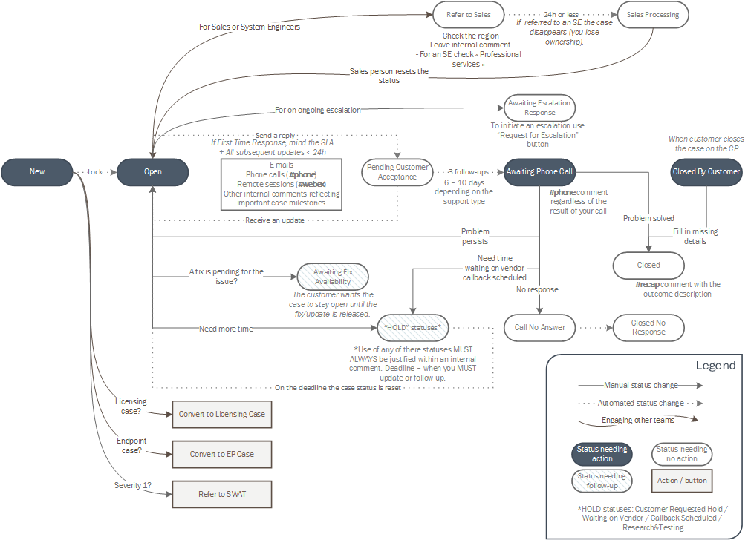

Приложение 2. Организационная структура отдела технической поддержки

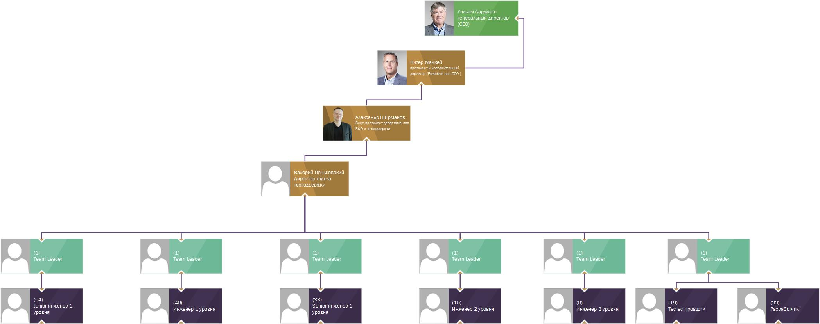

Приложение 3. Опросник «Уровень удовлетворенности потребителей»
- Оцените, пожалуйста, по шкале от 1 («Совсем неудовлетворен») до 10 («Полностью удовлетворен») насколько Вы удовлетворены решением проблемы?

1 2 3 4 5 6 7 8 9 10

- Оцените, пожалуйста, по шкале от 1 («Совсем неудовлетворен») до 10 («Полностью удовлетворен») насколько Вы удовлетворены профессиональными навыками инженера?

1 2 3 4 5 6 7 8 9 10

- Оцените, пожалуйста, по шкале от 1 («Совсем неудовлетворен») до 10 («Полностью удовлетворен») насколько Вы удовлетворены знаниями инженера?

1 2 3 4 5 6 7 8 9 10

- Оцените, пожалуйста, по шкале от 1 («Совсем неудовлетворен») до 10 («Полностью удовлетворен») Ваш общий уровень удовлетворенности работой над заявкой?

1 2 3 4 5 6 7 8 9 10

- Напишите, пожалуйста, Ваши комментарии, пожелания или предложения.

Гегель, Г. В. Ф. Энциклопедия философских наук. Часть первая. Логика / Пер. с нем. Б. Столпнера. — М.Л : Институт К. Маркса и Ф. Энгельса, 1929. — 368 с.
Шлычков, В. В. Контроллинг – как метод совершенствования внутрипроизводственных экономических отношений на инвестируемых объектах и повышения роли человеческого фактора / В. В. Шлычков // Вестник экономики, права и социологии. - 2008. - № 1. - С. 44-46.
ГОСТ Р ИСО 9000 - 2015 : [федер. стандарт : принят Федеральным агентством по техническому регулированию и метрологии 28 сен. 2015 г.] — М.: Стандартинформ, 2015. — 49 с.
Система качества [Электронный ресурс] // Центр управления финансами. — Режим доступа: http://center-yf.ru/data/Menedzheru/Sistema-kachestva.php (дата обращения: 15.02.2017).
Ребрин, Ю. И. Управление качеством. Учебное пособие / Ю. И. Ребрин. — 2-е изд. — Таганрог : ТРТУ, 2004. — 174 с.
ГОСТ Р ИСО 9000 - 2015 : [федер. стандарт : принят Федеральным агентством по техническому регулированию и метрологии 28 сен. 2015 г.] — М.: Стандартинформ, 2015. — 49 с.
ГОСТ Р ИСО 9001 - 2015 : [федер. стандарт : принят Федеральным агентством по техническому регулированию и метрологии 28 сен. 2015 г.] — М.: Стандартинформ, 2015. — 24 с.
Качурин, И. Е. Системный подход к управлению качеством / И. Е. Качурин // Транспортное дело России. — 2013. — № 4. — С. 142-143.
Mell, P. Computer Security / P. Mell, T. Grance. — National Institute of Standards and Technology, 2011. — 344 с.
Analysis of the cloud computing market [Электронный ресурс] // Gartner. — Режим доступа: https://www.gartner.com/analysts/coverage (дата обращения: 11.04.2017).
Облачные вычисления (мировой рынок) [Электронный ресурс] // TADVISER – Государстов.Бизнес.ИТ. — Режим доступа: http://www.tadviser.ru/index.php/Статья:Облачные_вычисления_(мировой_рынок)#cite_ref-0 (дата обращения: 10.04.2017).
451 Research: In the cloud price war, cloud storage has become the new battleground" [Электронный ресурс] // 451 Research. — Режим доступа: https://451research.com/images/Marketing/press_releases/CPI_PR_04_20_2017_vf.pdf?&utm_campaign=2017_press&utm_source=twitter&utm_medium=social&utm_content=press_release&utm_term=q2_2017_cpi_pr (дата обращения: 17.04.2017).
Облачные вычисления (мировой рынок) [Электронный ресурс] // TADVISER – Государстов.Бизнес.ИТ. — Режим доступа: http://www.tadviser.ru/index.php/Статья:Облачные_вычисления_(мировой_рынок)#cite_ref-0 (дата обращения: 10.04.2017).
Avoiding The Hidden Costs of the Cloud // Symantec. 2013. — Symantec Corporation, 2013. — 18 с.
Облачные вычисления (мировой рынок) [Электронный ресурс] // TADVISER – Государстов.Бизнес.ИТ. — Режим доступа: http://www.tadviser.ru/index.php/Статья:Облачные_вычисления_(мировой_рынок)#cite_ref-0 (дата обращения: 10.04.2017).
Облачные вычисления (мировой рынок) [Электронный ресурс] // TADVISER – Государстов.Бизнес.ИТ. — Режим доступа: http://www.tadviser.ru/index.php/Статья:Облачные_вычисления_(мировой_рынок)#cite_ref-0 (дата обращения: 10.04.2017).
Кларк, Д. Облачные вычисления: 10 изменений, которые произойдут с ними к 2020 г. / Д. Кларк // PC Week. — 2012. — № 20. — С. 76-79.
Облачный рынок России// Sap Labs. Forrester Russia.2017. — Sap Labs, 2017. — 31 c.
ИТ в стратегии российского бизнеса// Oracle. 2017. — Oracle Inc., 2017. — 16 c.
Облачные сервисы (рынок России) [Электронный ресурс] // TADVISER – Государстов.Бизнес.ИТ. — Режим доступа: http://www.tadviser.ru/index.php/Статья:Облачные_сервисы_(рынок_России)#cite_ref-0 (дата обращения: 15.04.2017).
Облачные вычисления в экономике Европейских стран [Электронный ресурс] // TADVISER – Государстов.Бизнес.ИТ. — Режим доступа: http://www.tadviser.ru/index.php/Статья: Облачные вычисления в экономике Европейских стран #cite_ref-0 (дата обращения: 11.04.2017).
Работа в ИТ компании Veeam Software [Электронный ресурс] // Veeam Russia. — Режим доступа: https://careers.veeam.ru (дата обращения: 20.04.2017).
О компании Veeam Software [Электронный ресурс] // Veeam. — Режим доступа: https://www.veeam.com/ru/company.html (дата обращения: 20.04.2017).
Veeam Software – о компании [Электронный ресурс] // Veeam Russia. — Режим доступа: https://careers.veeam.ru/about (дата обращения: 20.04.2017).
Решения Veeam [Электронный ресурс] // Veeam. — Режим доступа: https://www.veeam.com/ru/vmware-esxi-vsphere-virtualization-tools-hyper-v-products.html (дата обращения: 20.04.2017).
Портал технической поддержки Veeam [Электронный ресурс] // Veeam. — Режим доступа: https://www.veeam.com/ru/support.html (дата обращения: 20.04.2017).
Стоимость обновления договора тех. поддержки [Электронный ресурс] // Veeam. — Режим доступа: https://www.veeam.com/ru/renewal.html (дата обращения: 20.04.2017).
Survey: Where do Local Business Websites Get Their Traffic? [Электронный ресурс] // BrightLocal. — Режим доступа: https://www.brightlocal.com/2011/04/12/local-search-marketing-survey-results/ (дата обращения: 06.05.2017).
Skyword Study: Add Images to Improve Content Performance [Электронный ресурс] // Skyword. — Режим доступа: https://www.skyword.com/contentstandard/marketing/skyword-study-add-images-to-improve-content-performance/ (дата обращения: 06.05.2017).
Отношение респондента к опросу [Электронный ресурс] // Инфопедия. — Режим доступа: http://infopedia.su/11x2661.html (дата обращения: 06.05.2017).
ГОСТ Р ИСО 10004 - 2010 : [федер. стандарт : принят Федеральным агентством по техническому регулированию и метрологии 1 июн. 2012 г.] — М.: Стандартинформ, 2012. — 53 с.
ГОСТ Р ИСО 10006 – 2005 : [федер. стандарт : принят Федеральным агентством по техническому регулированию и метрологии 6 сен. 2005 г.] — М.: Стандартинформ, 2005. — 47 с.
ГОСТ Р ИСО 10006 – 2005 : [федер. стандарт : принят Федеральным агентством по техническому регулированию и метрологии 6 сен. 2005 г.] — М.: Стандартинформ, 2005. — 47 с.
Стоимость услуг частного дизайнера [Электронный ресурс] // Bitmap. — Режим доступа: http://bitmap.ru/pricelist.html (дата обращения: 08.05.2017).
Работа в Санкт-Петербурге [Электронный ресурс] // HeadHunter. — Режим доступа: https://spb.hh.ru/search/vacancy?text=контроль+качества&area=2 (дата обращения: 08.05.2017).
Разработка и внедрение СМК 9001 [Электронный ресурс] // Группа компаний ЦЭСК. — Режим доступа: http://www.glavsert.ru/services/certification-smk/ (дата обращения: 17.05.2017).
Сертификат ГОСТ ИСО 9001:2015 [Электронный ресурс] // КонсалтТрой. — Режим доступа: http://sro29-spb.ru/sertifikatsiya-iso/sertifikat-gost-iso-9001-2015.php (дата обращения: 08.05.2017).

